اسناد سندیکای کارگران شرکت واحداتوبوسرانی تهران وحومه

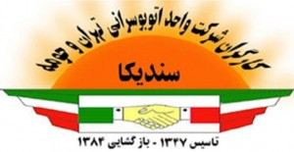

( سند شماره 1) از اولین کارت های شناسایی در شرکت واحد در تاریخ 13 آذر 1335 به نام صادق نیلچیان کمک راننده صادر شده بود.
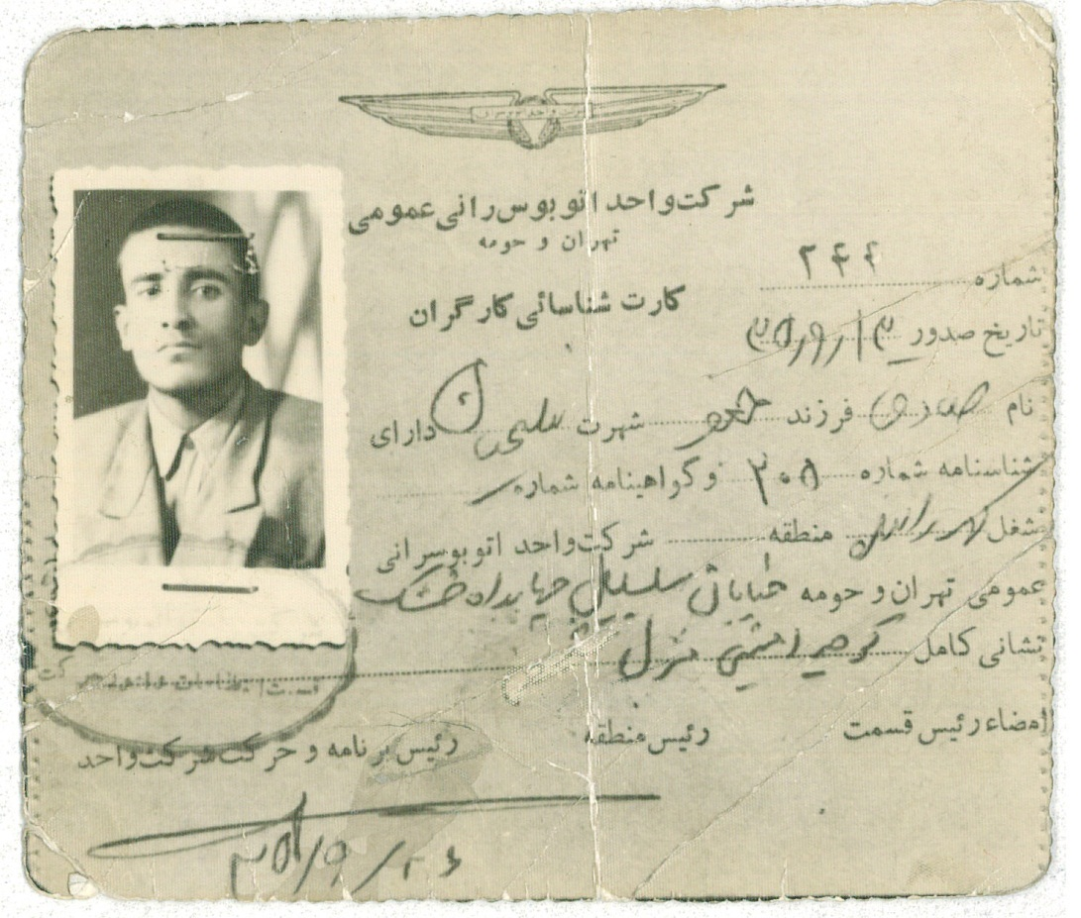
( سند شماره 2) کارت دعوت افتتاح سندیکا
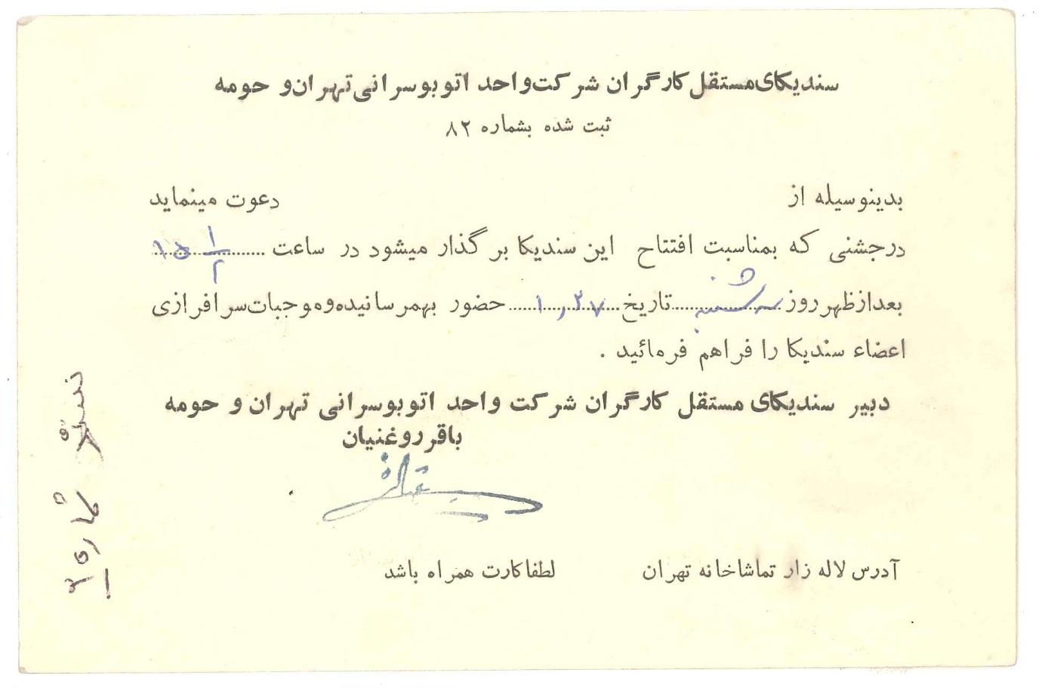
( سند شماره 3) بیلان مالی سندیکا
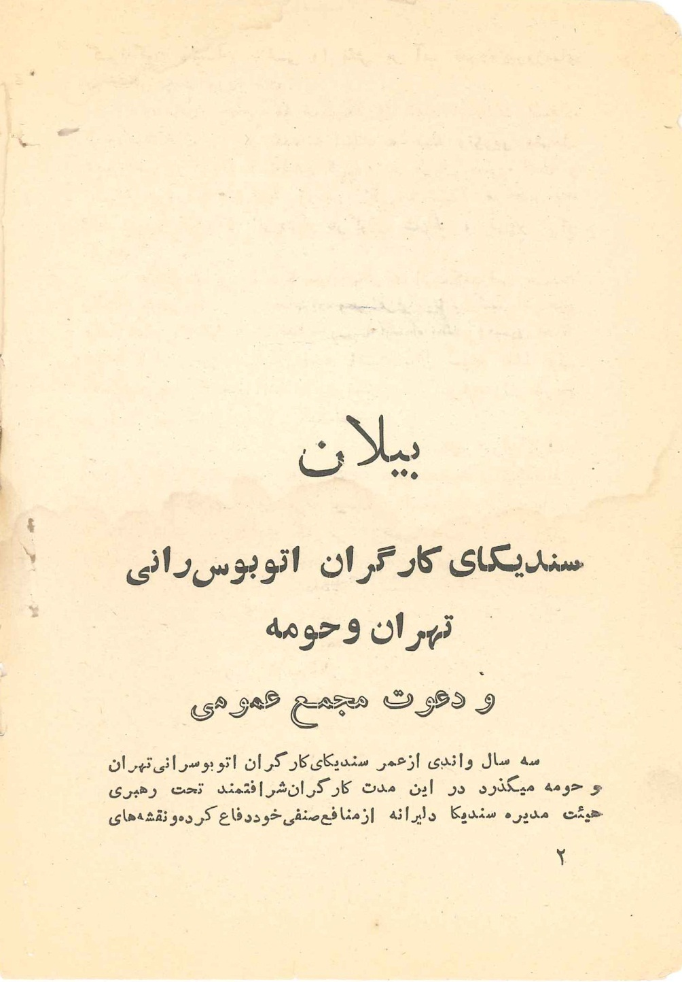

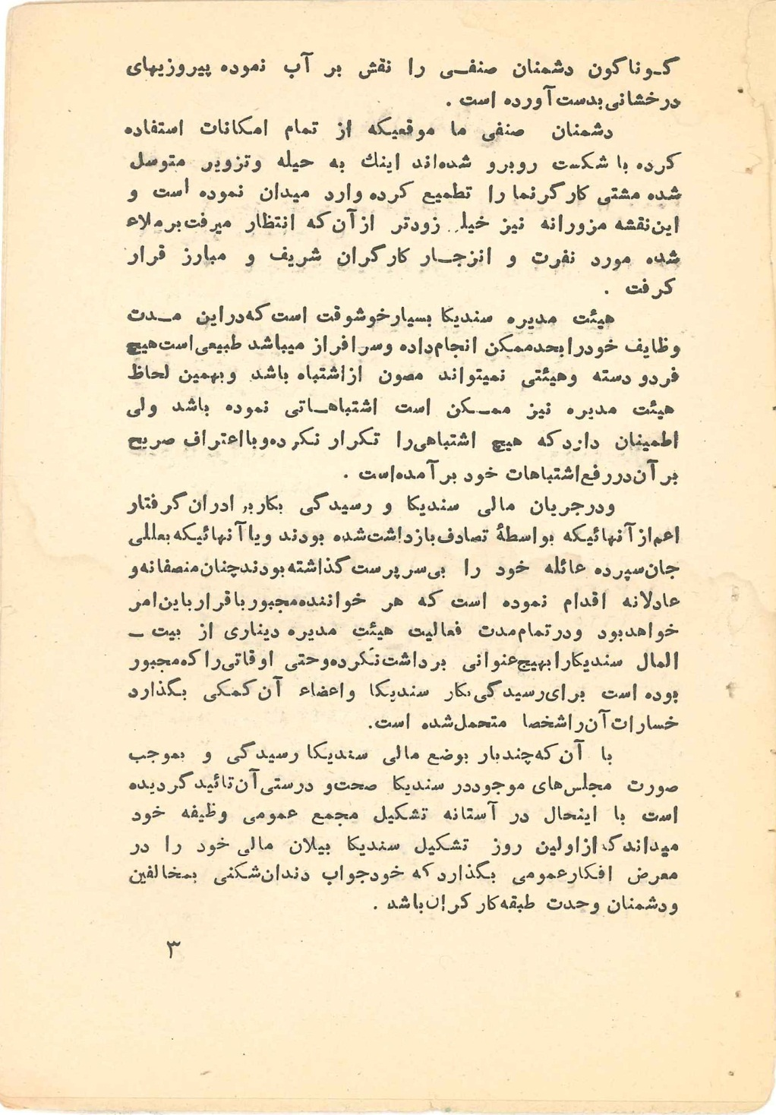

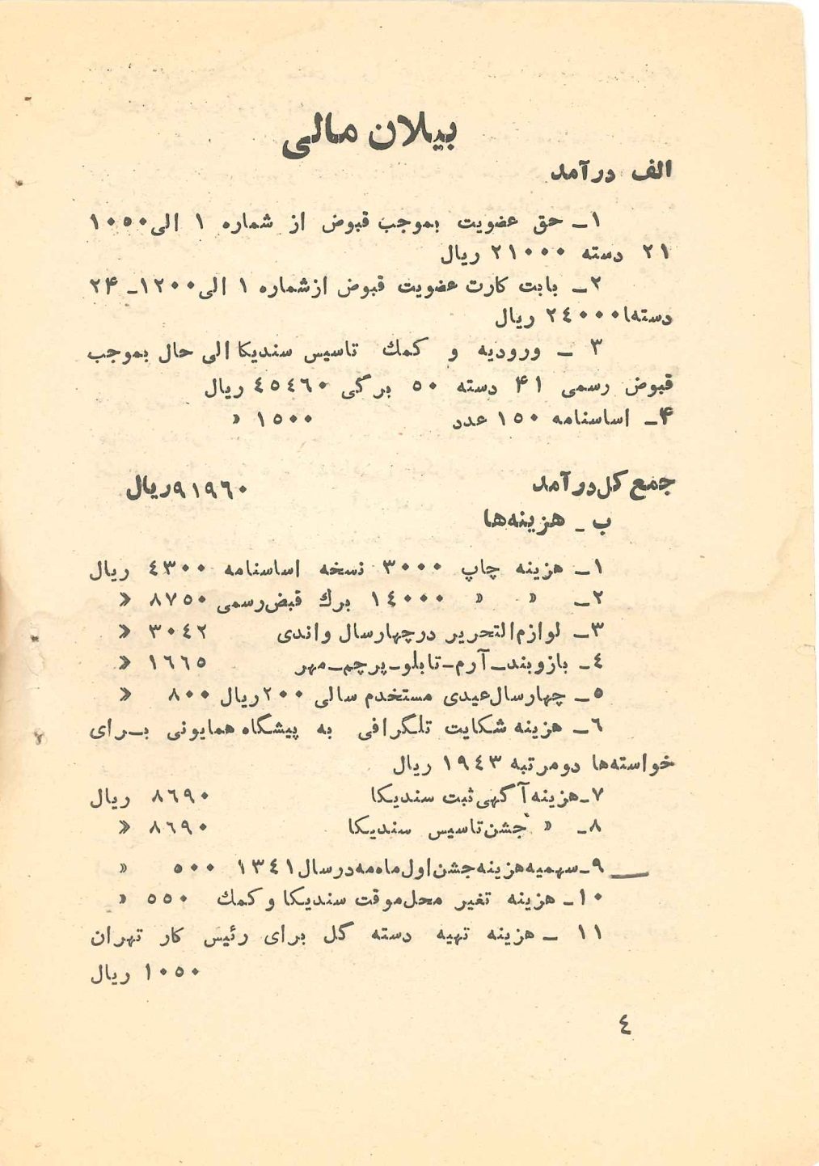

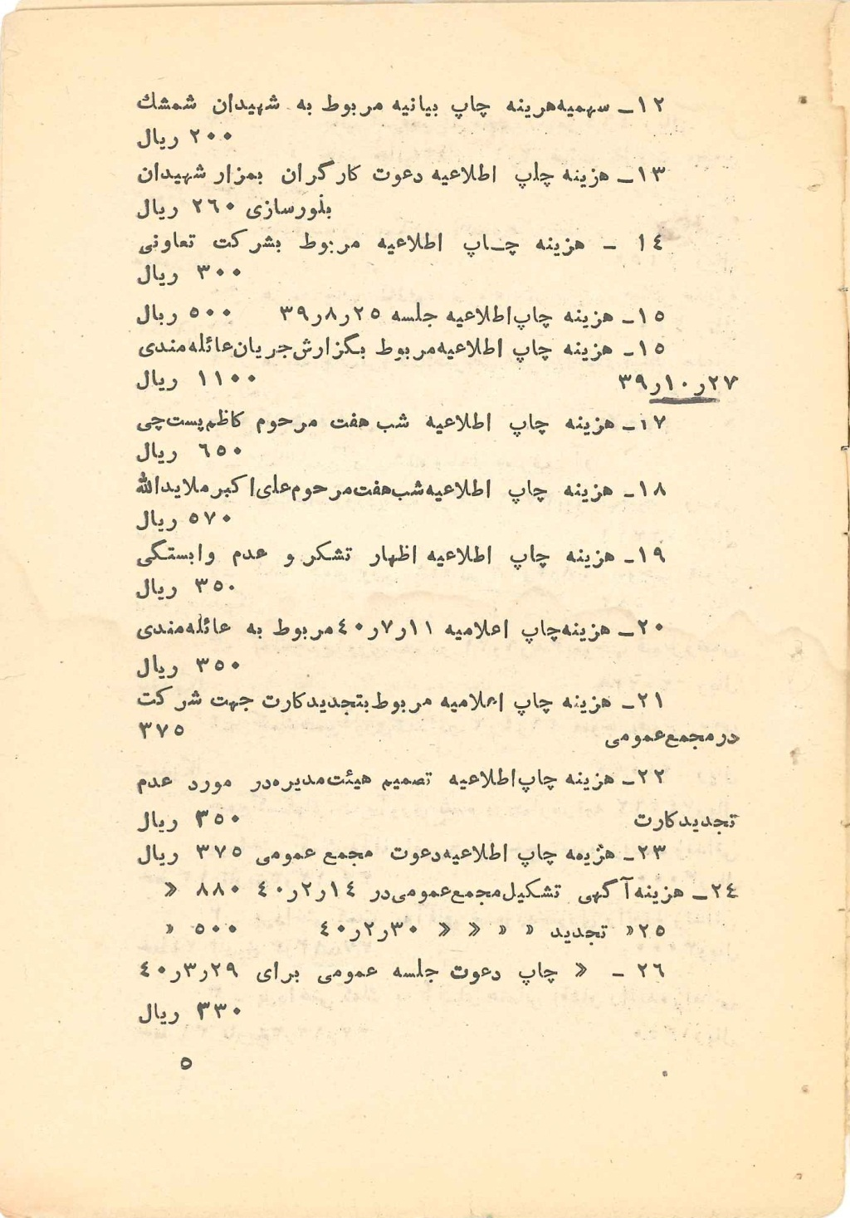

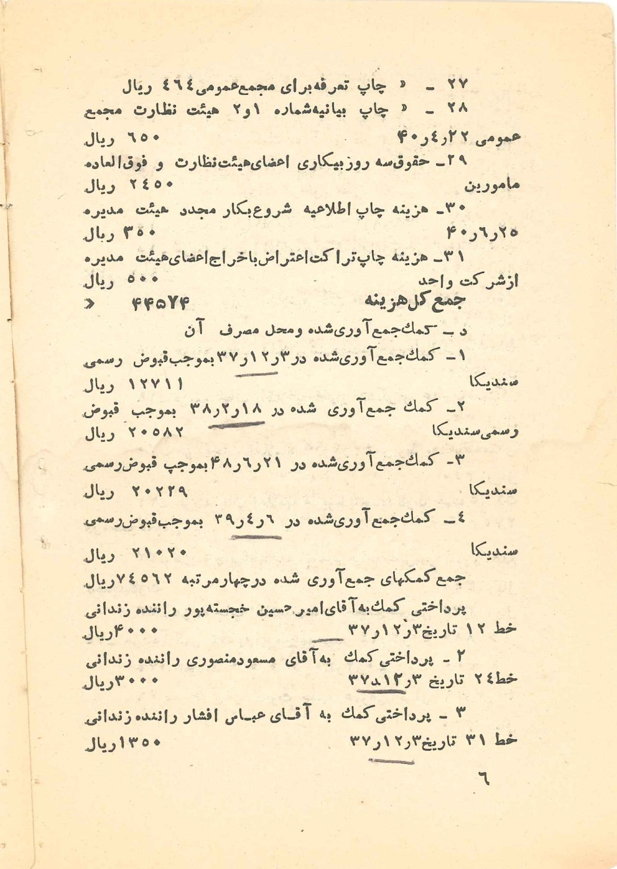

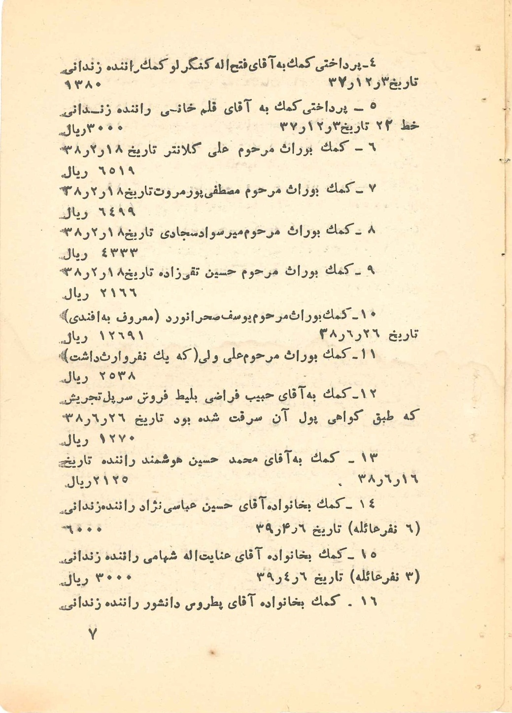

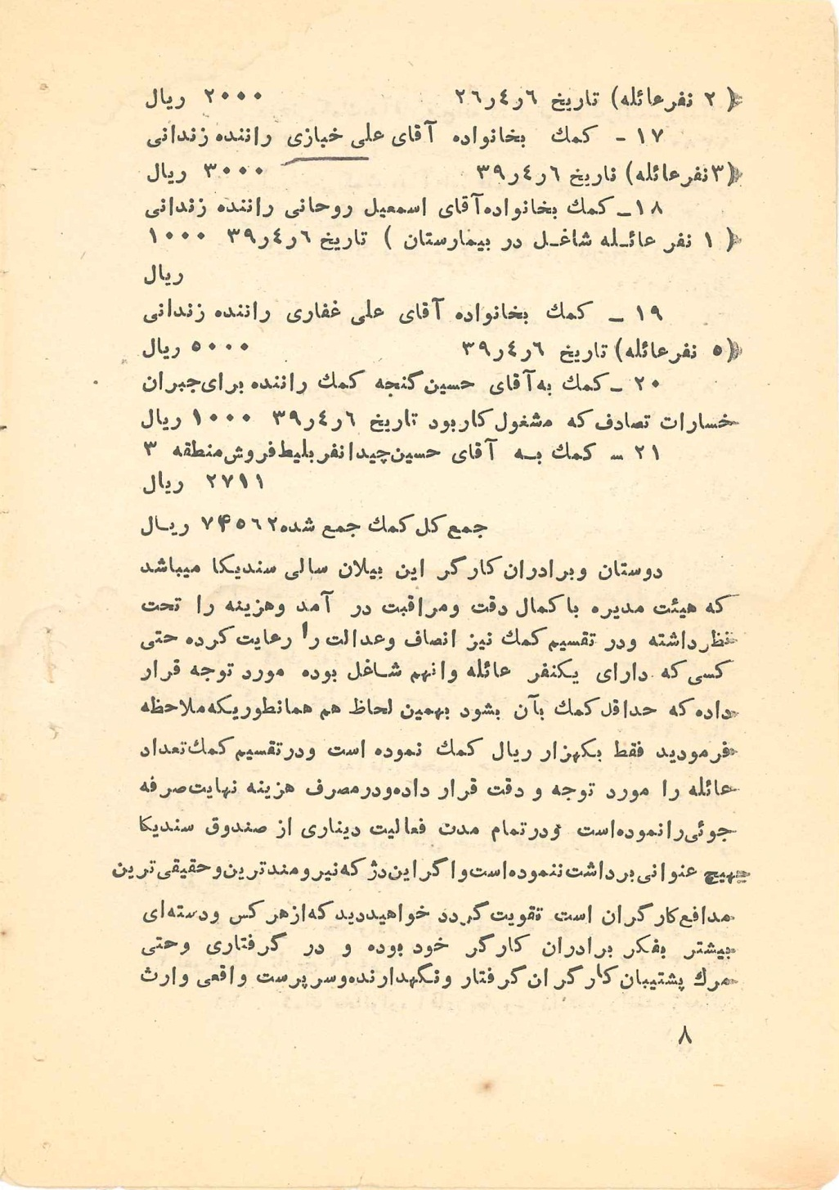

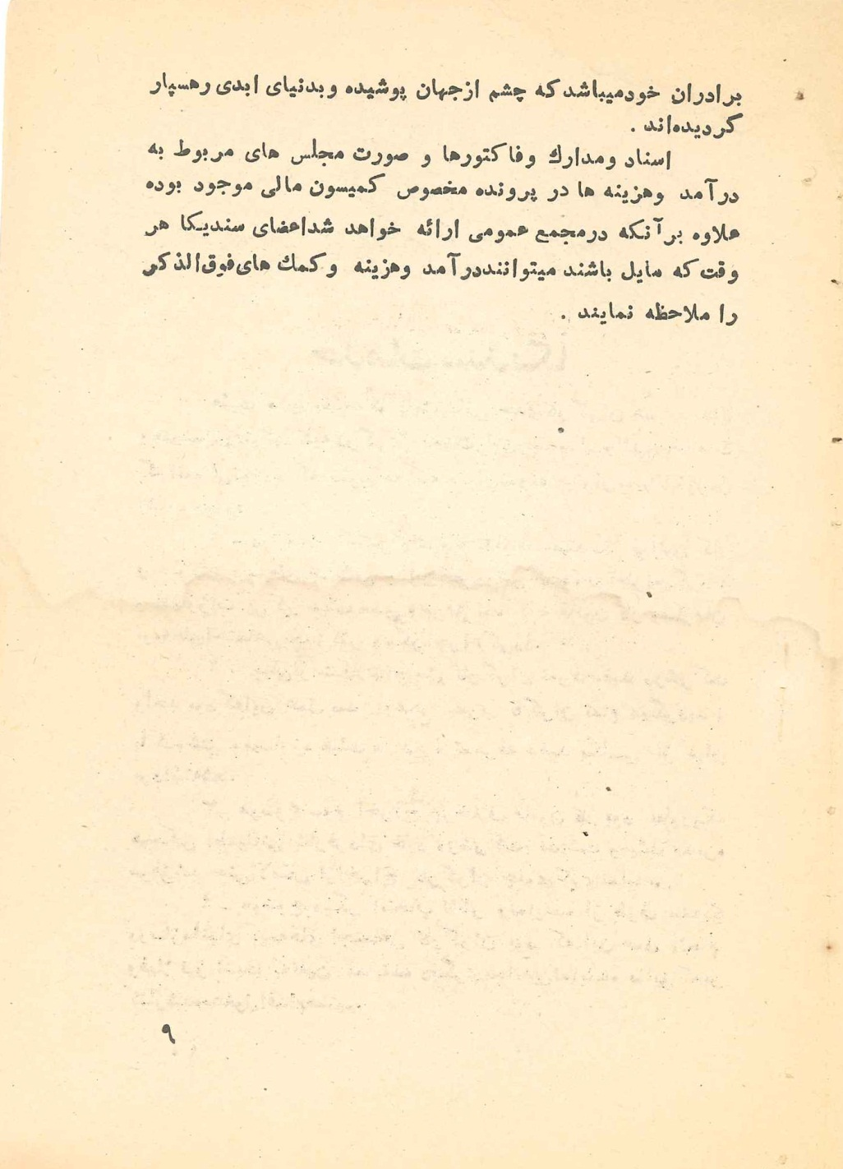
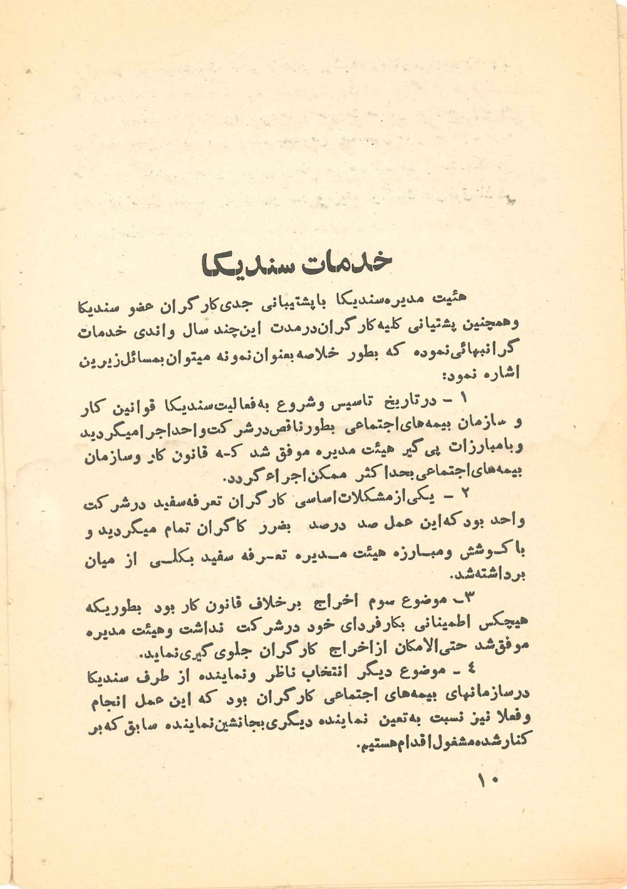
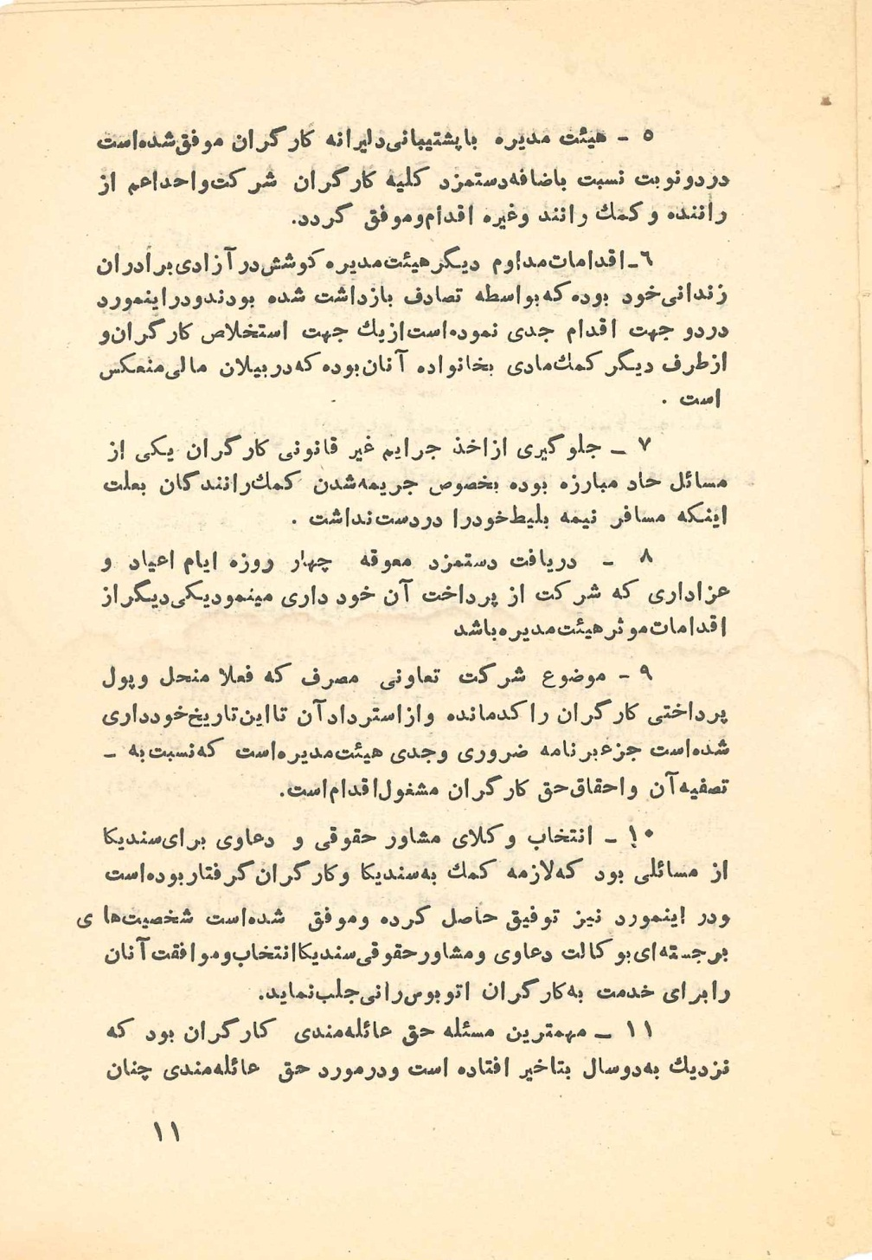
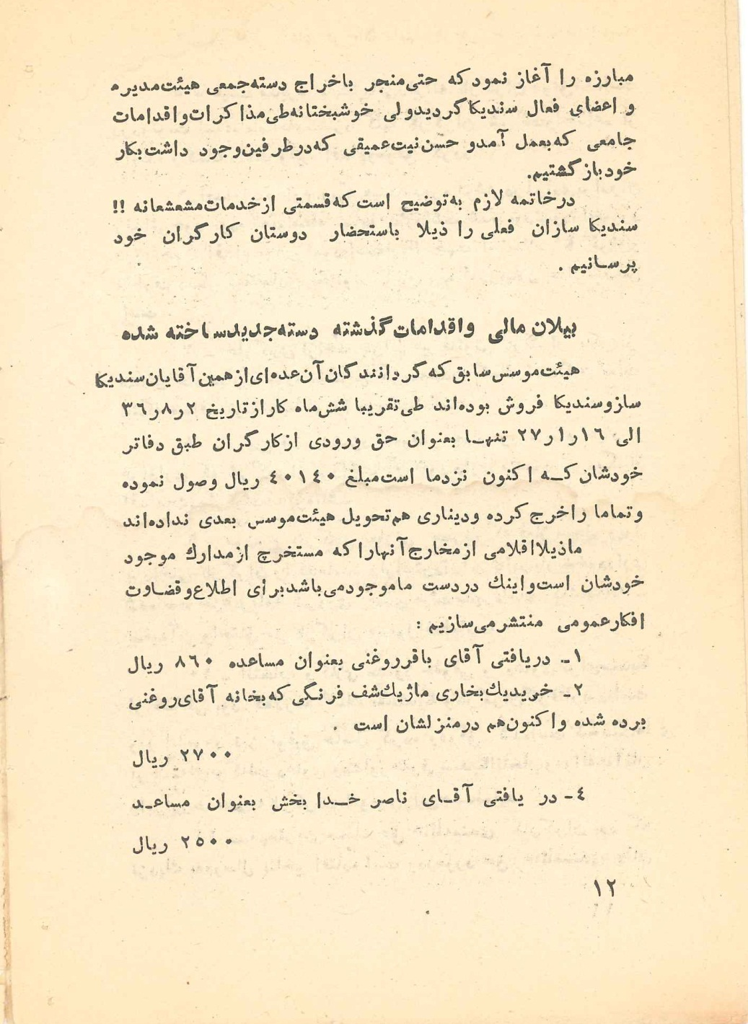
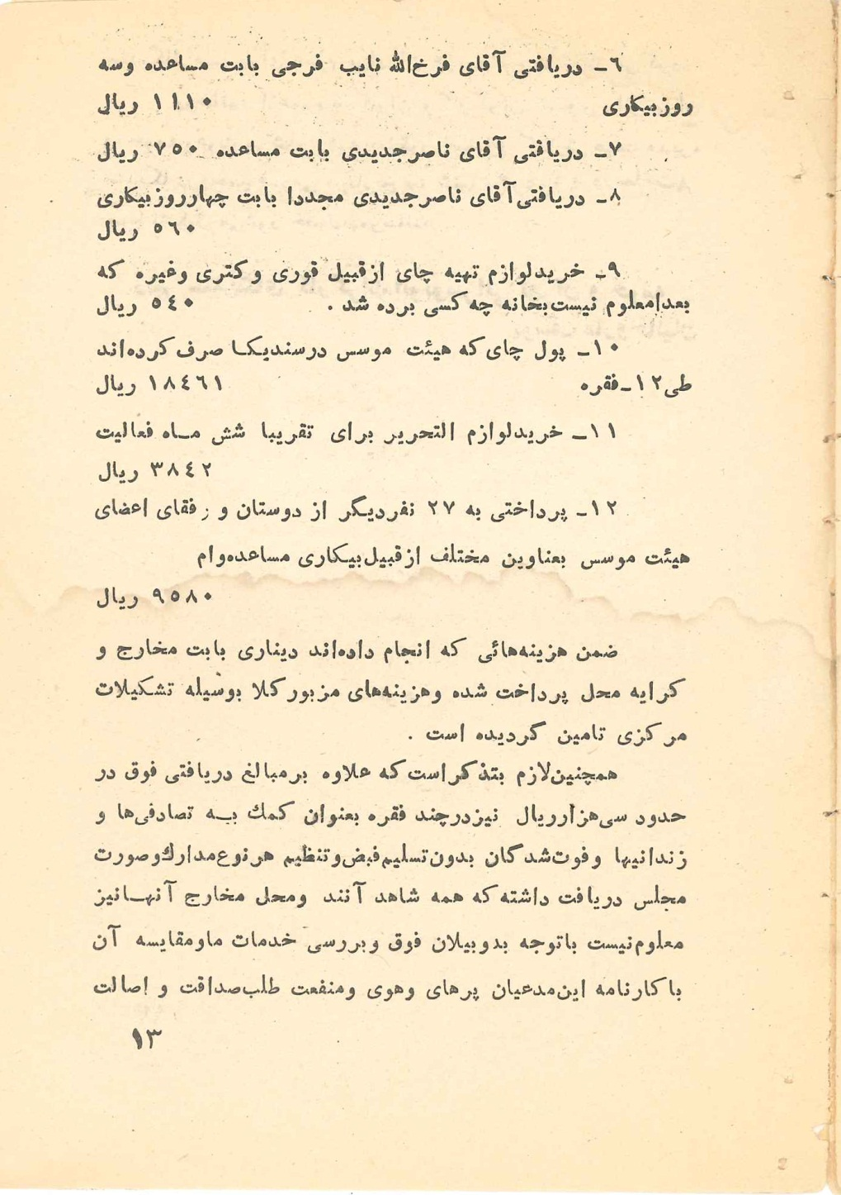
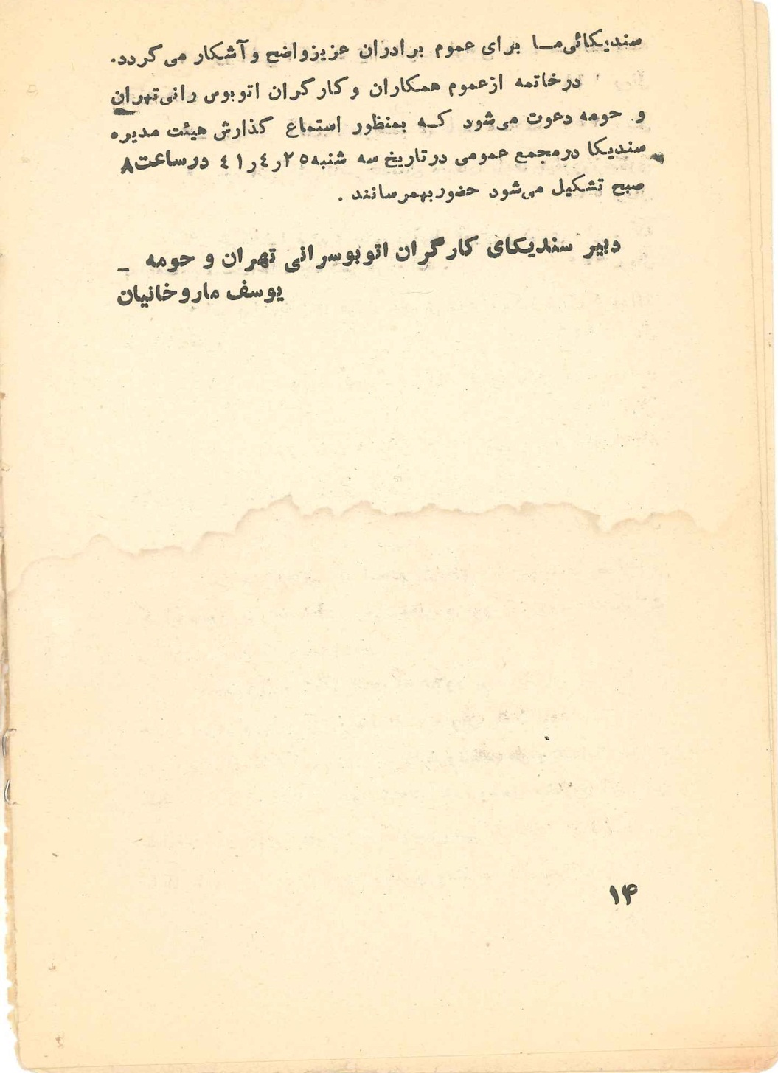
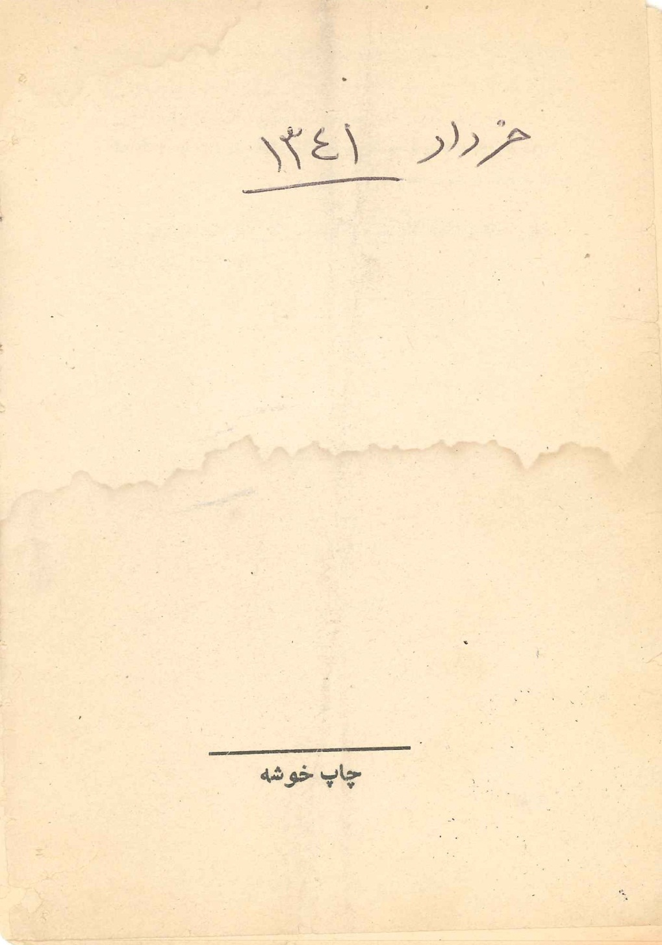

( سند شماره 4) اساسنامه سندیکا
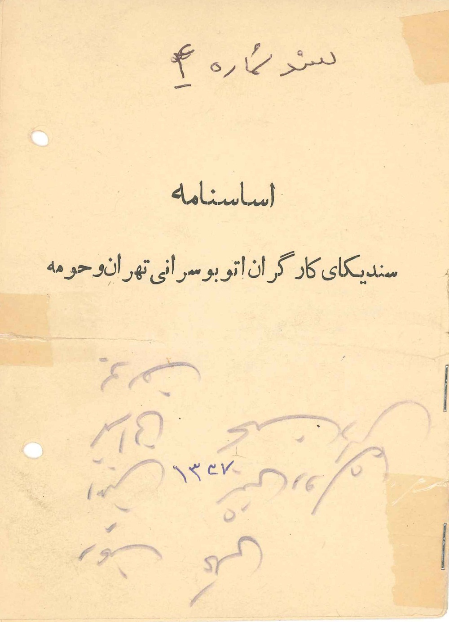
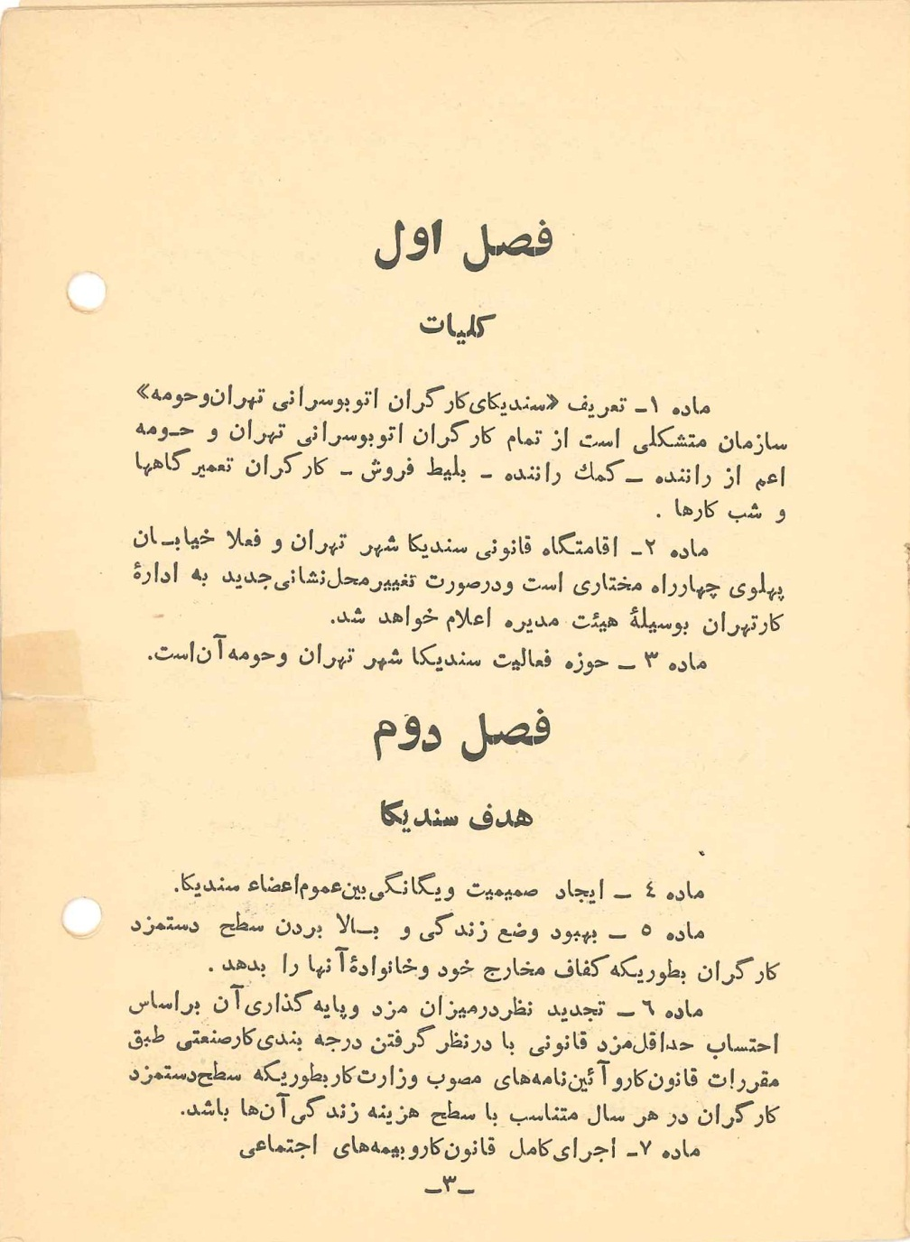
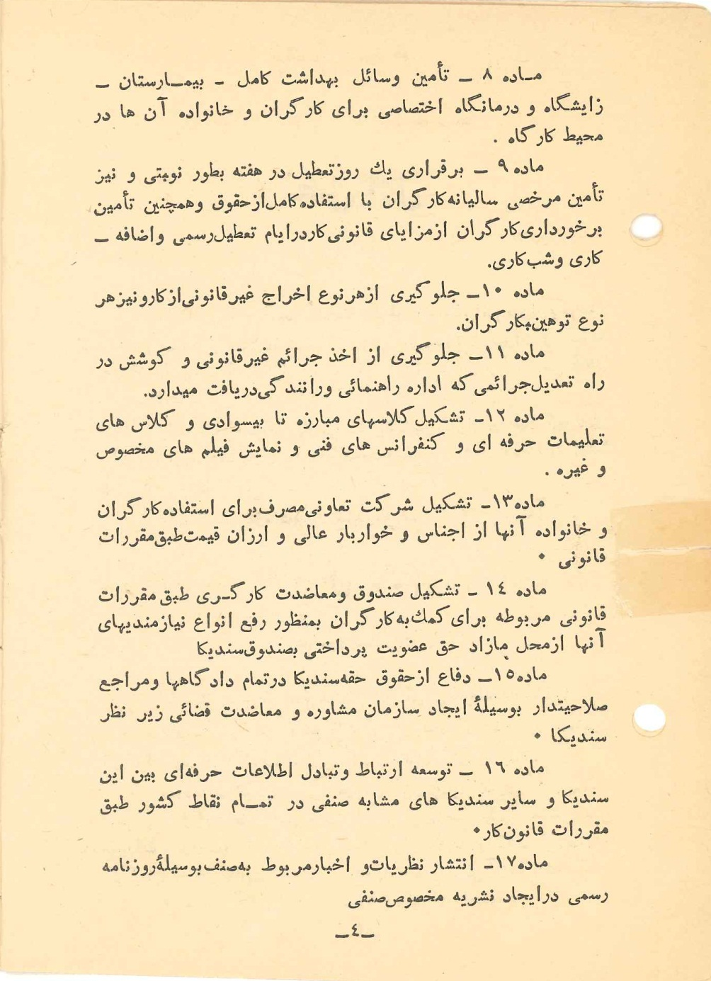
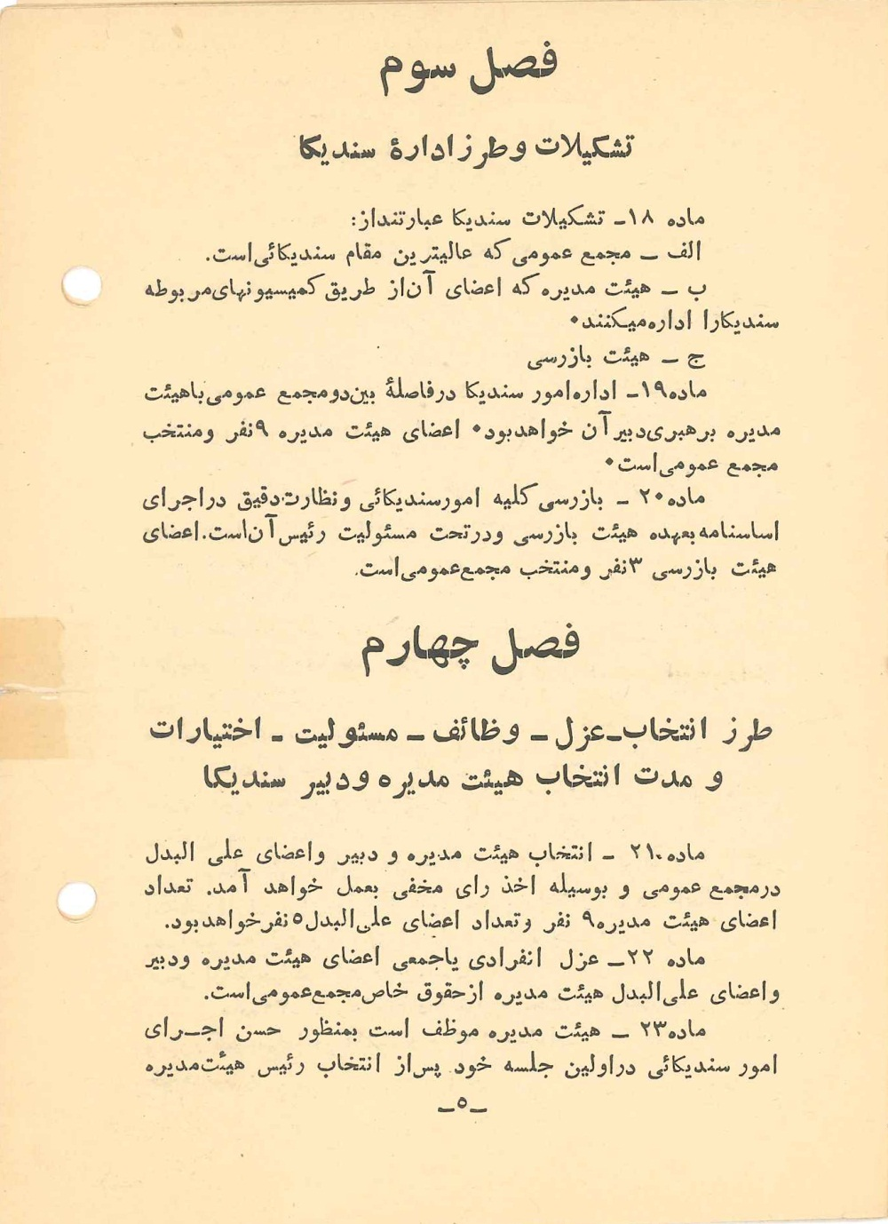
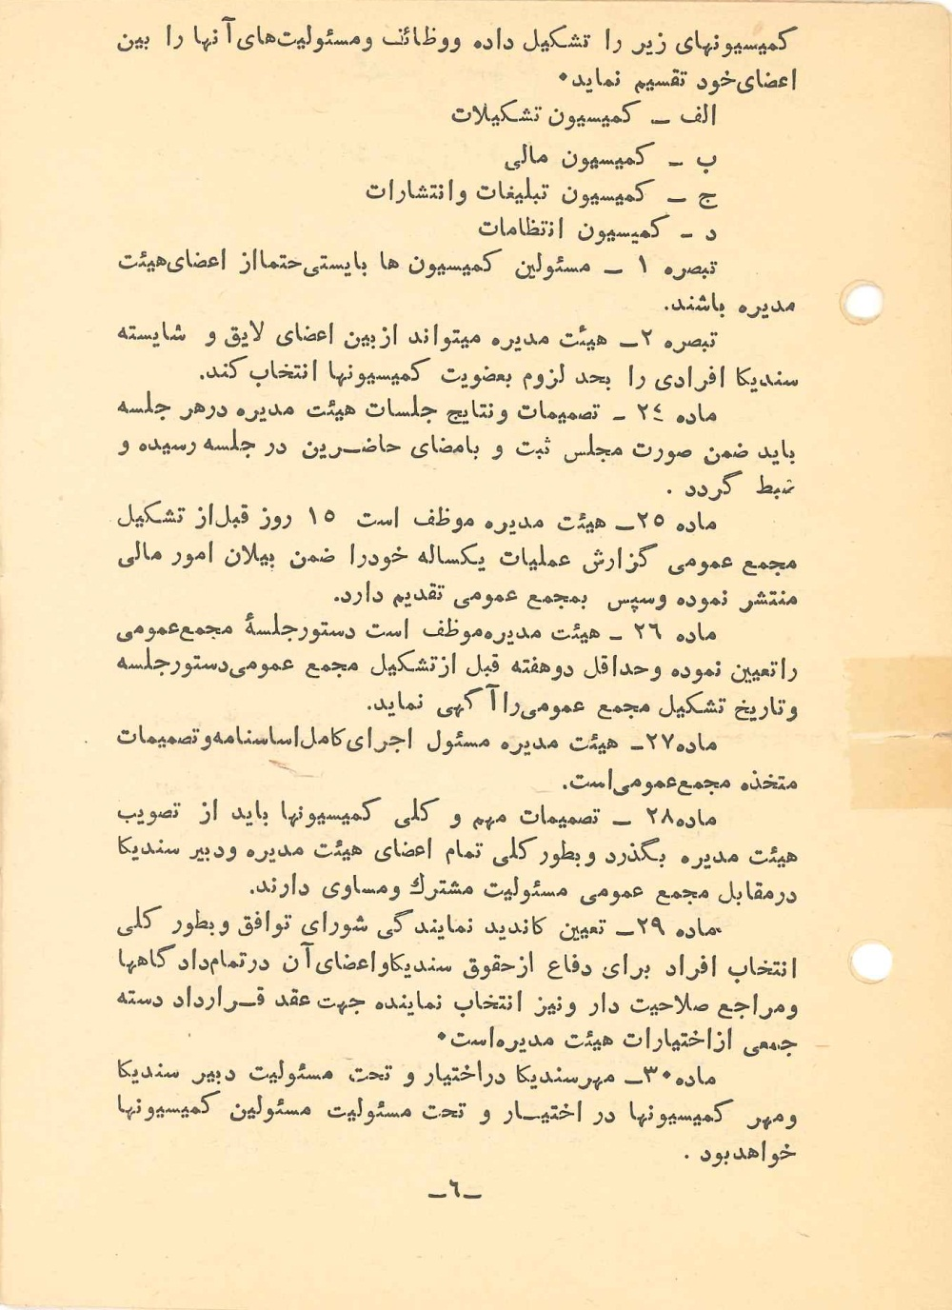
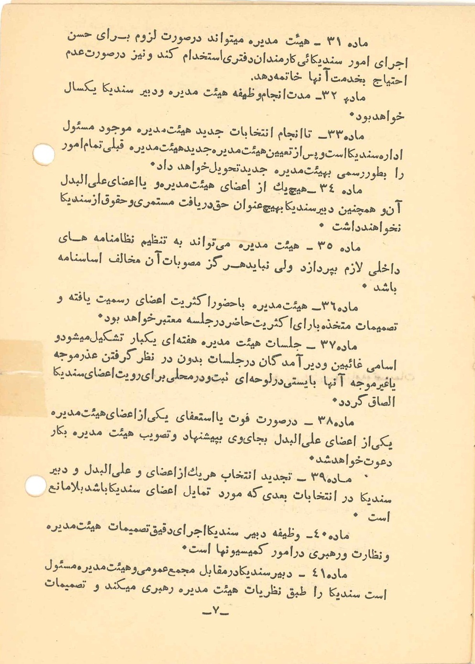
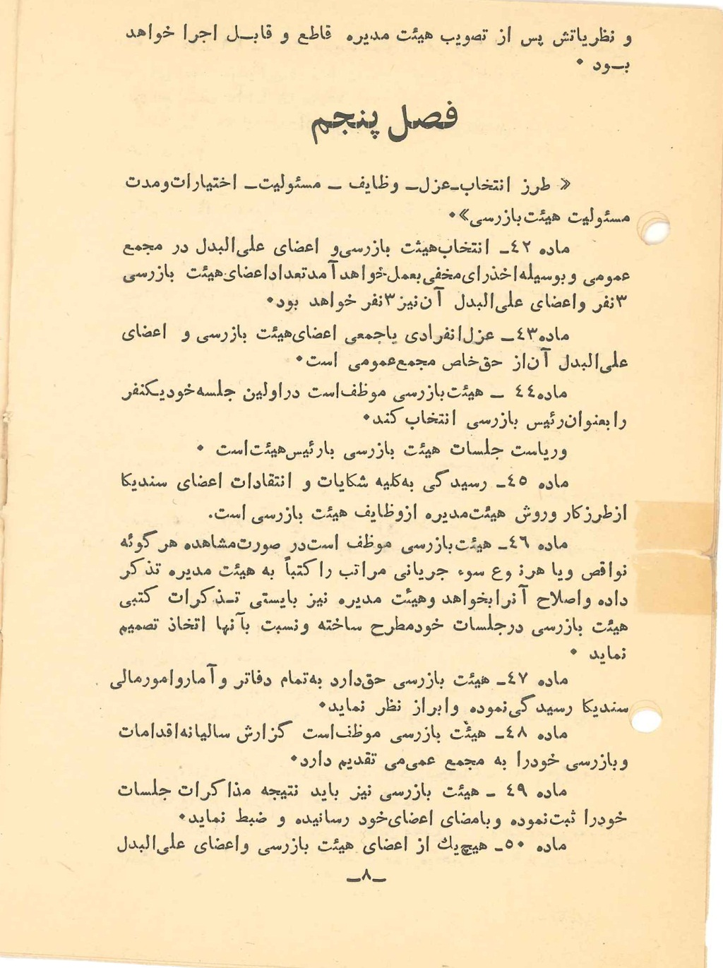
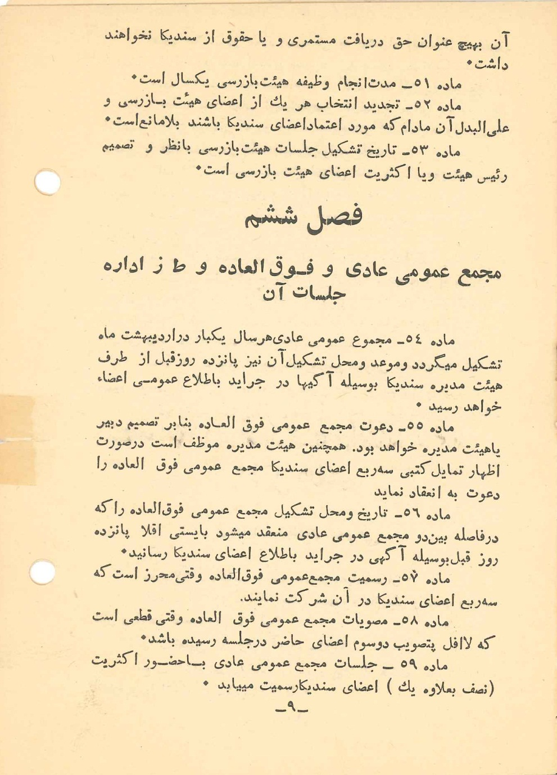
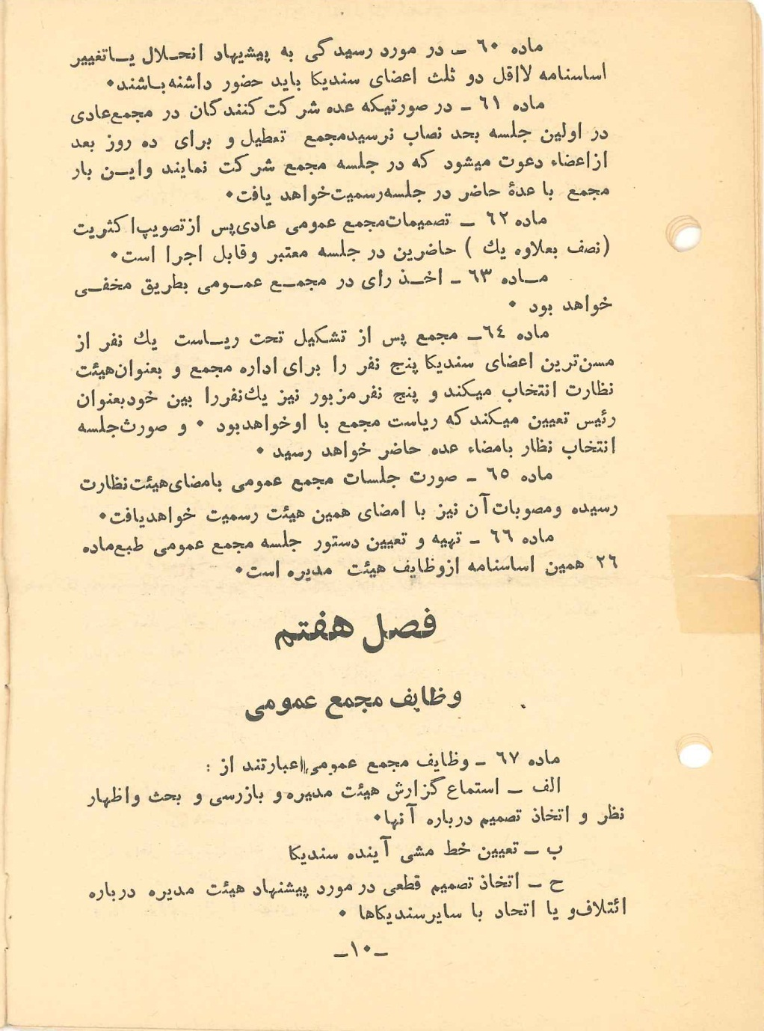
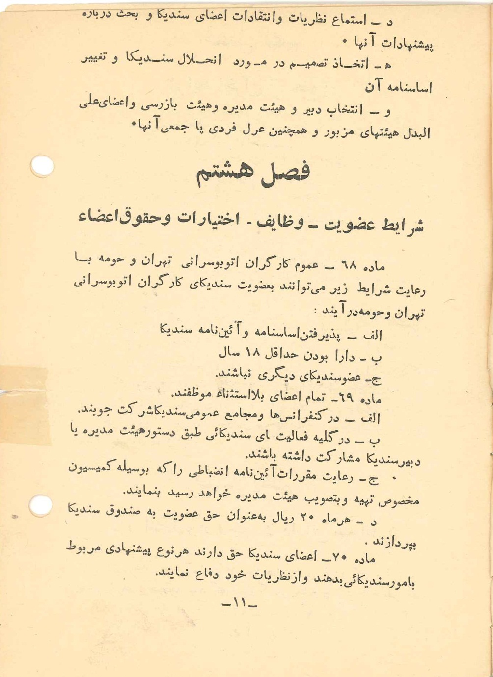
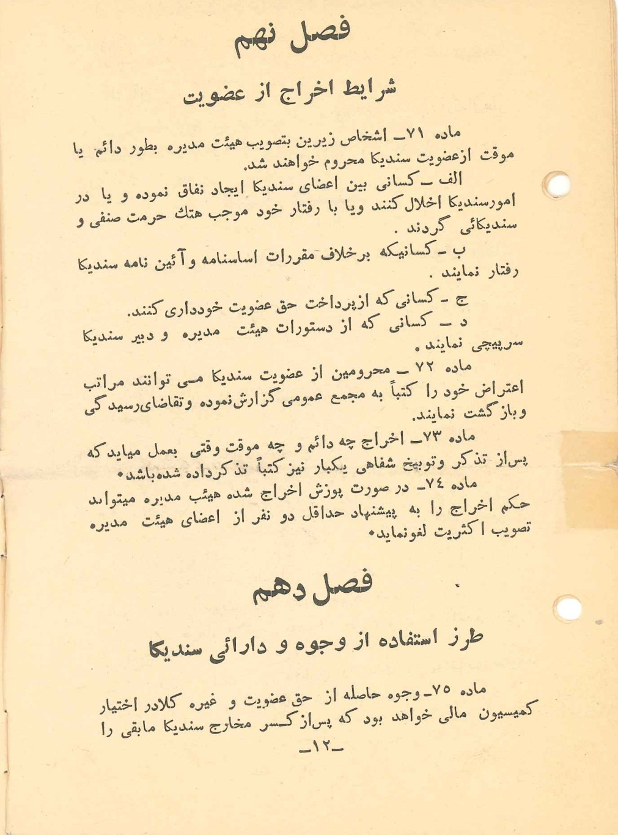
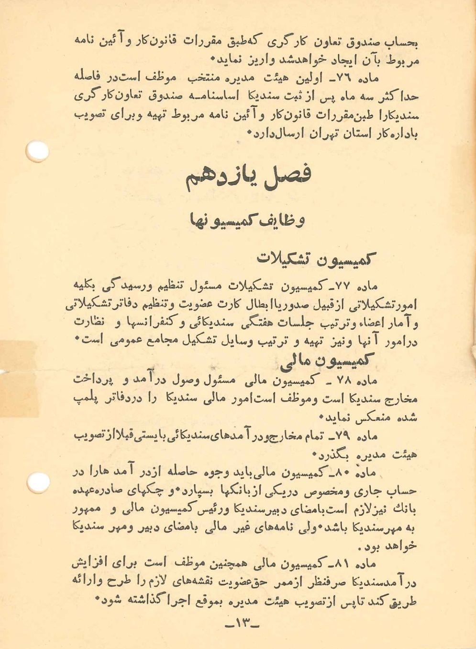
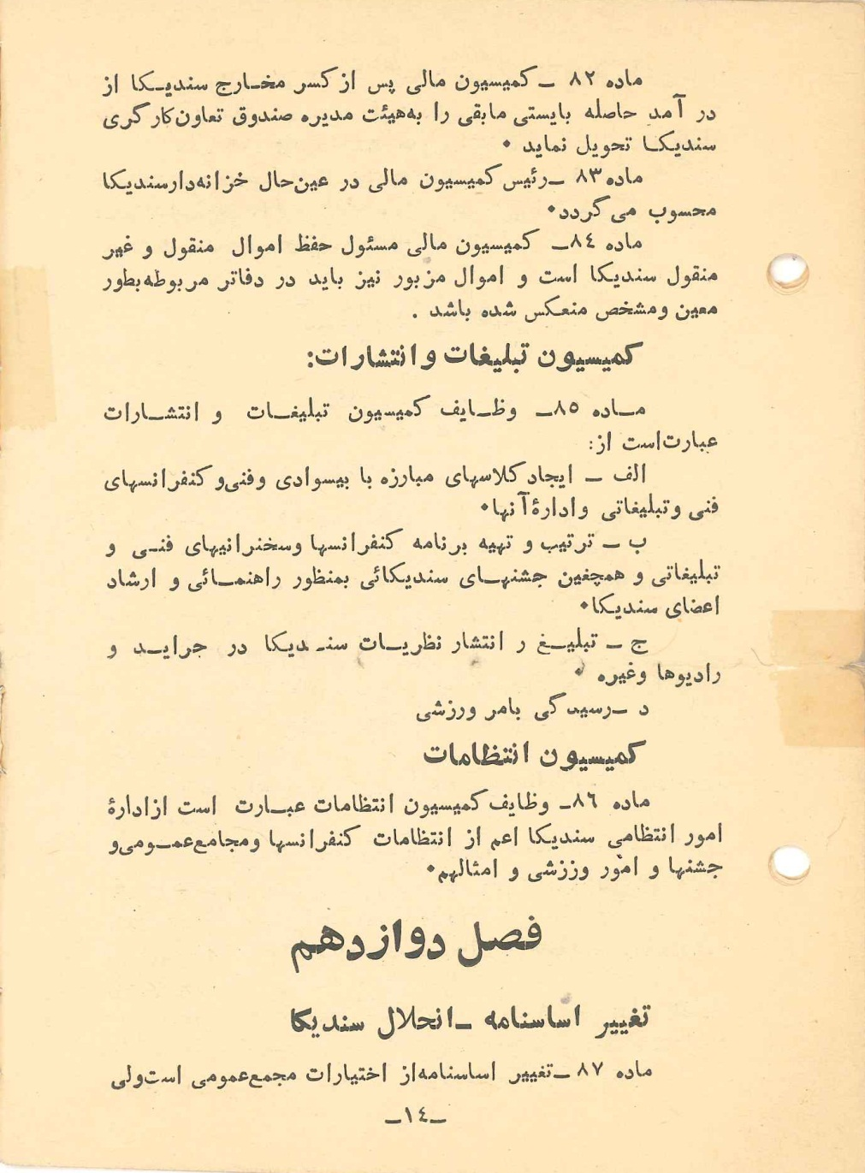
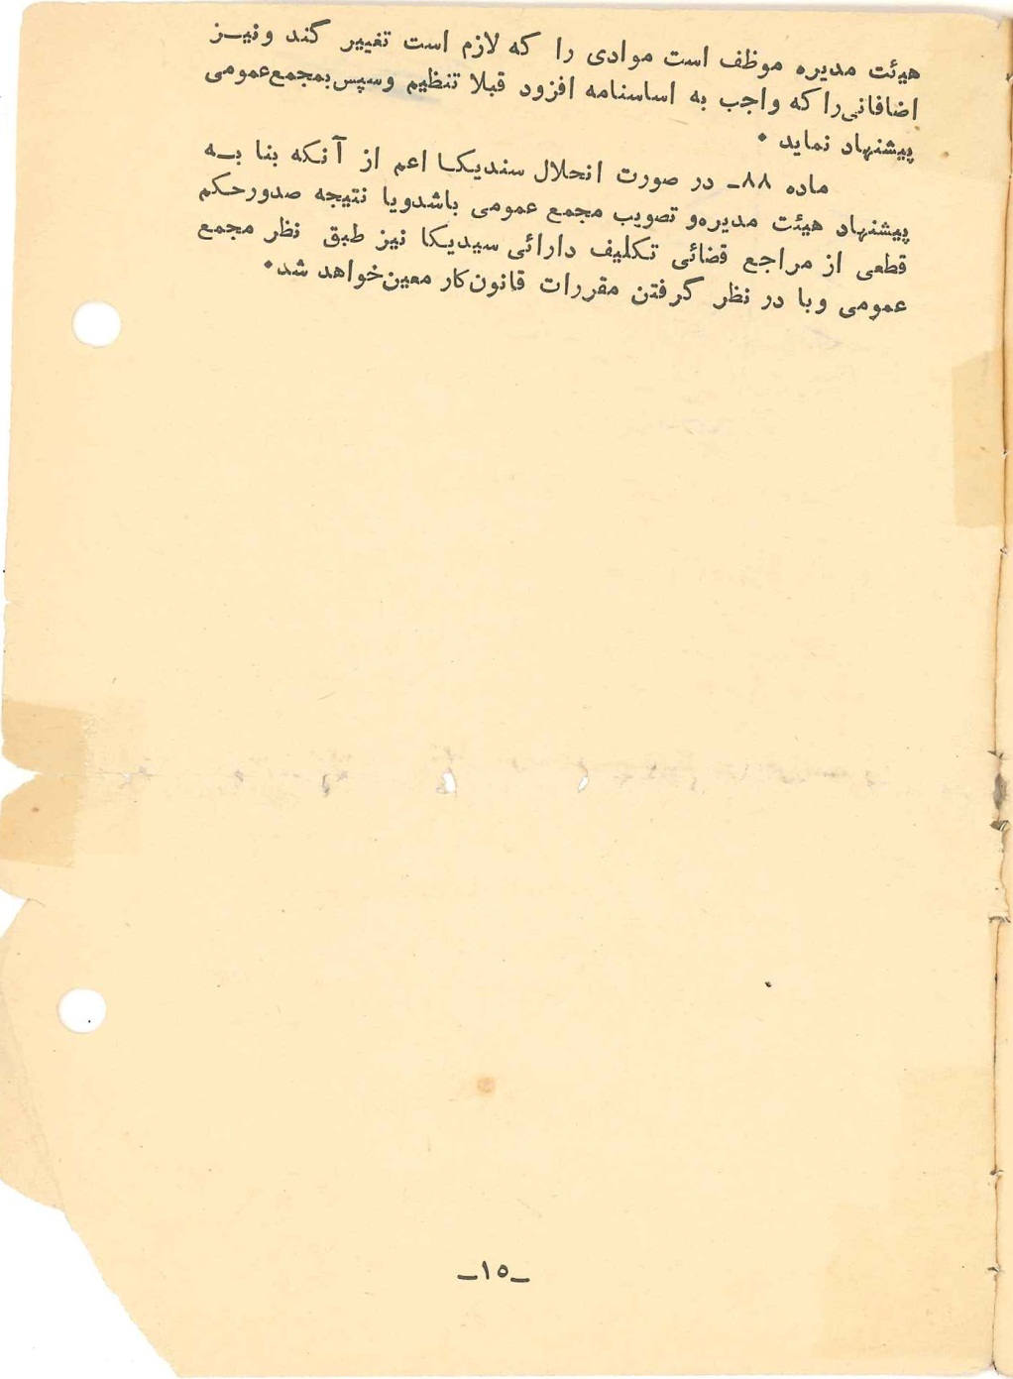

( سند شماره 5) از اولین کارت های صادرشده برای اعضای سندیکای اتوبوسرانی تهران به نام صادق نیلچیان شغل کمک راننده تاریخ صدور 24 فروردین 1338
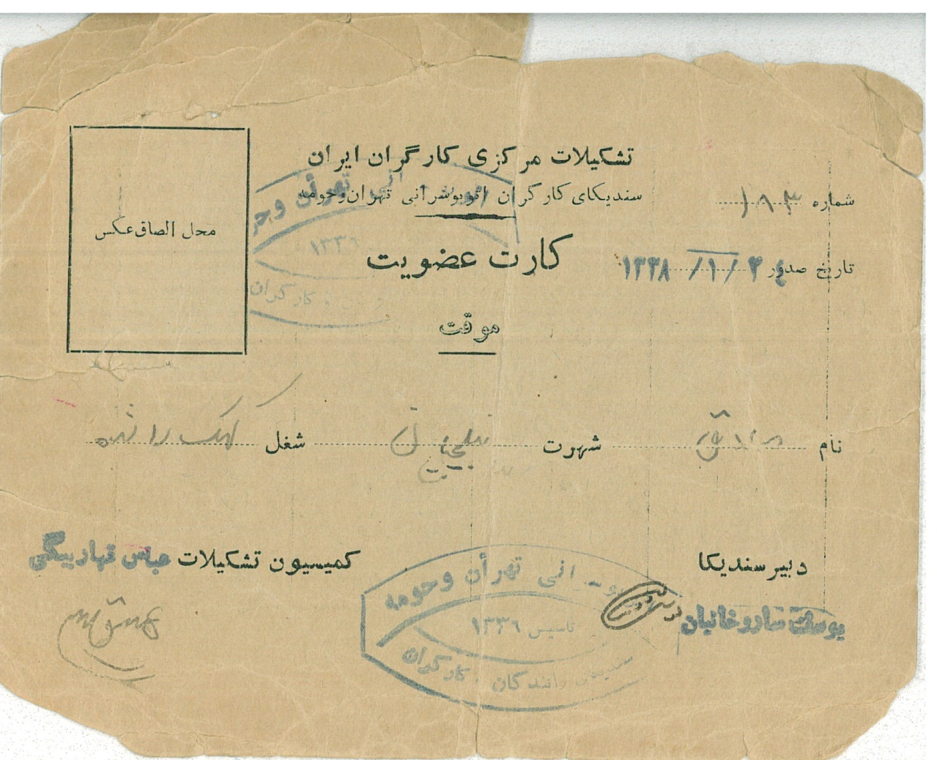

(سند شماره 6) برنامه انجمن طرفداران اجرا و اصلاح قانون کار
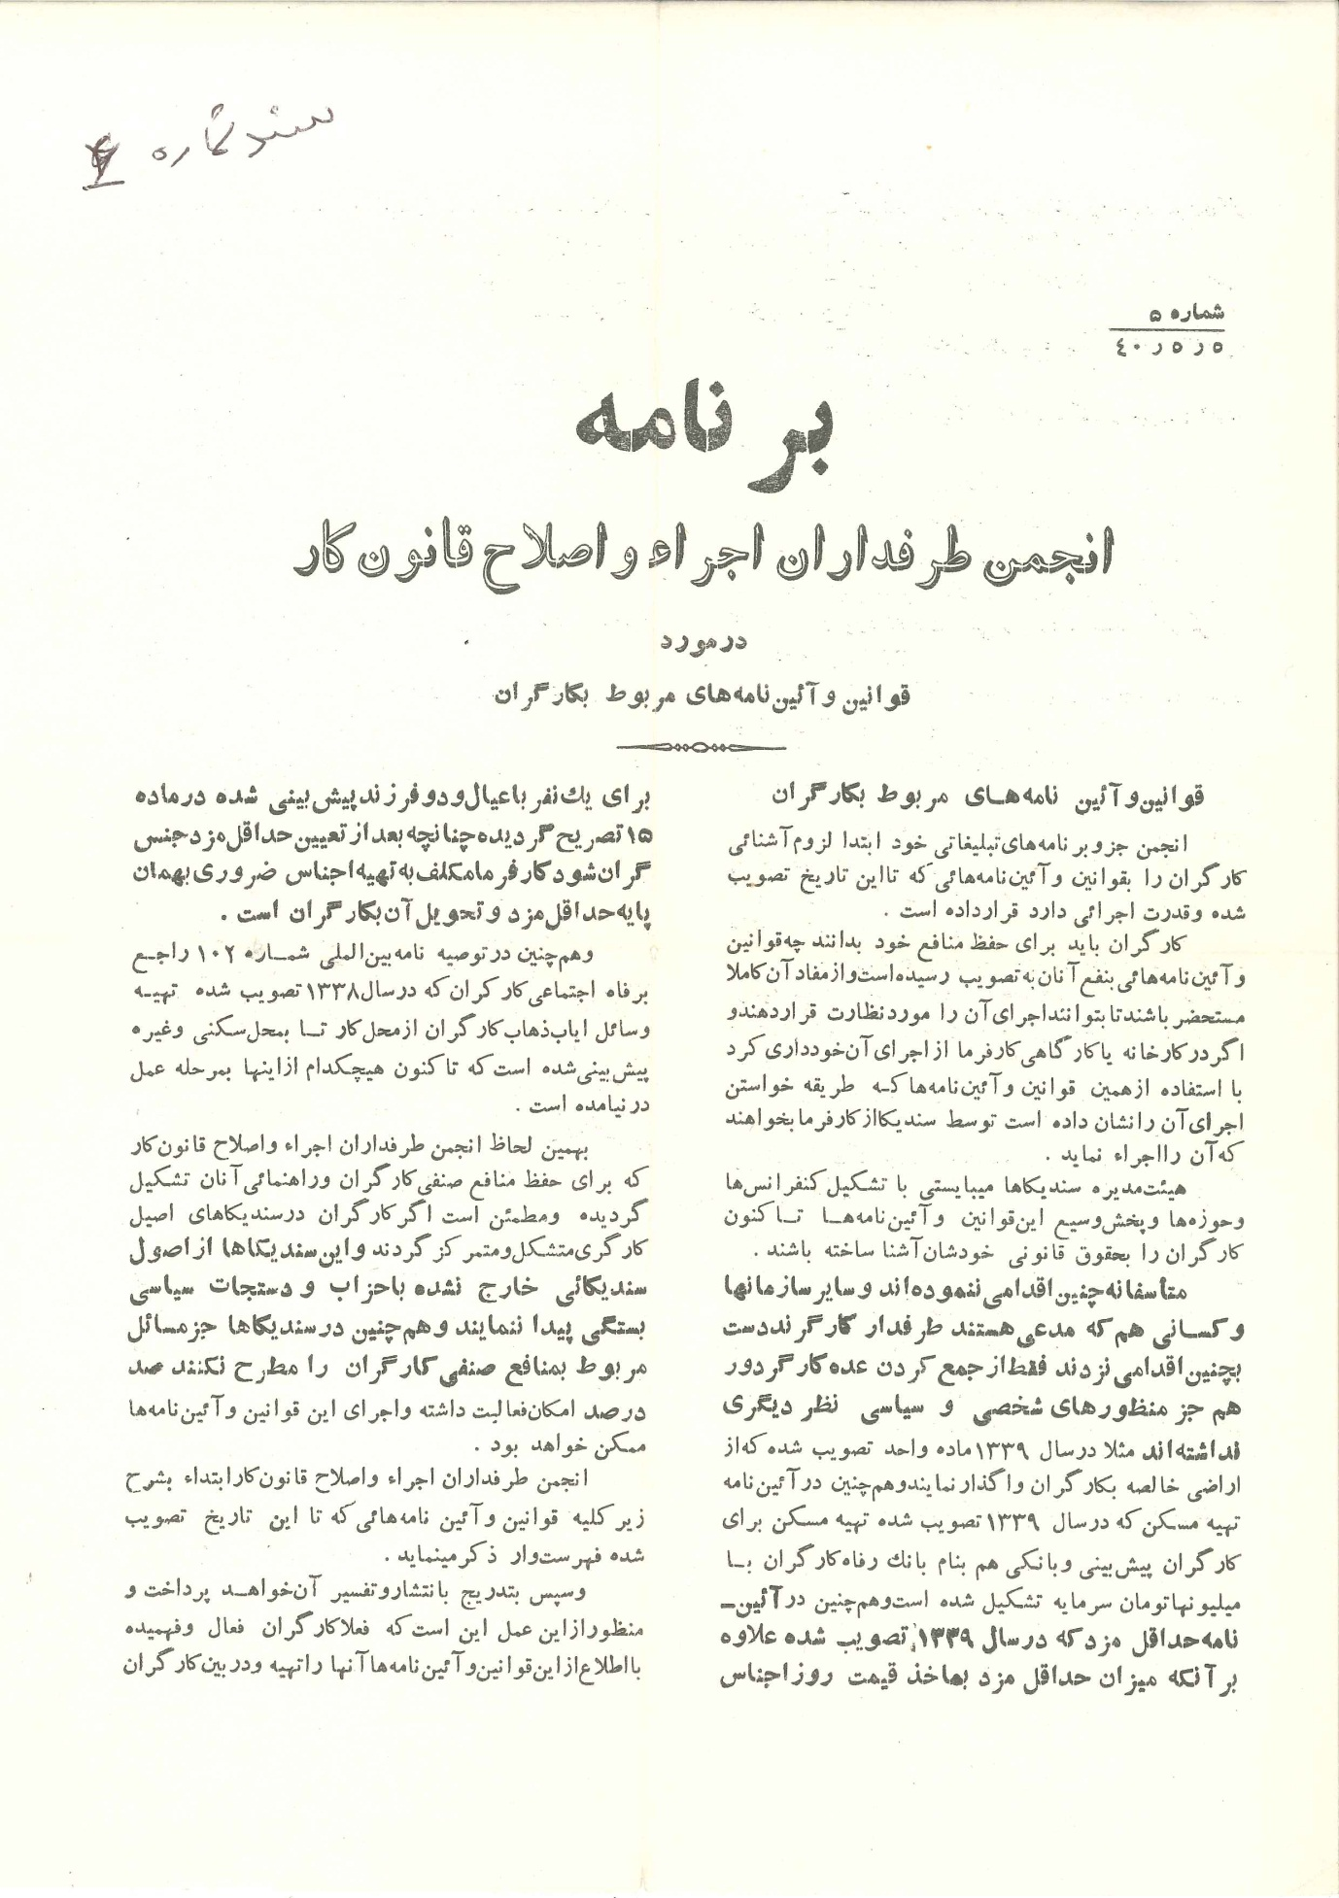
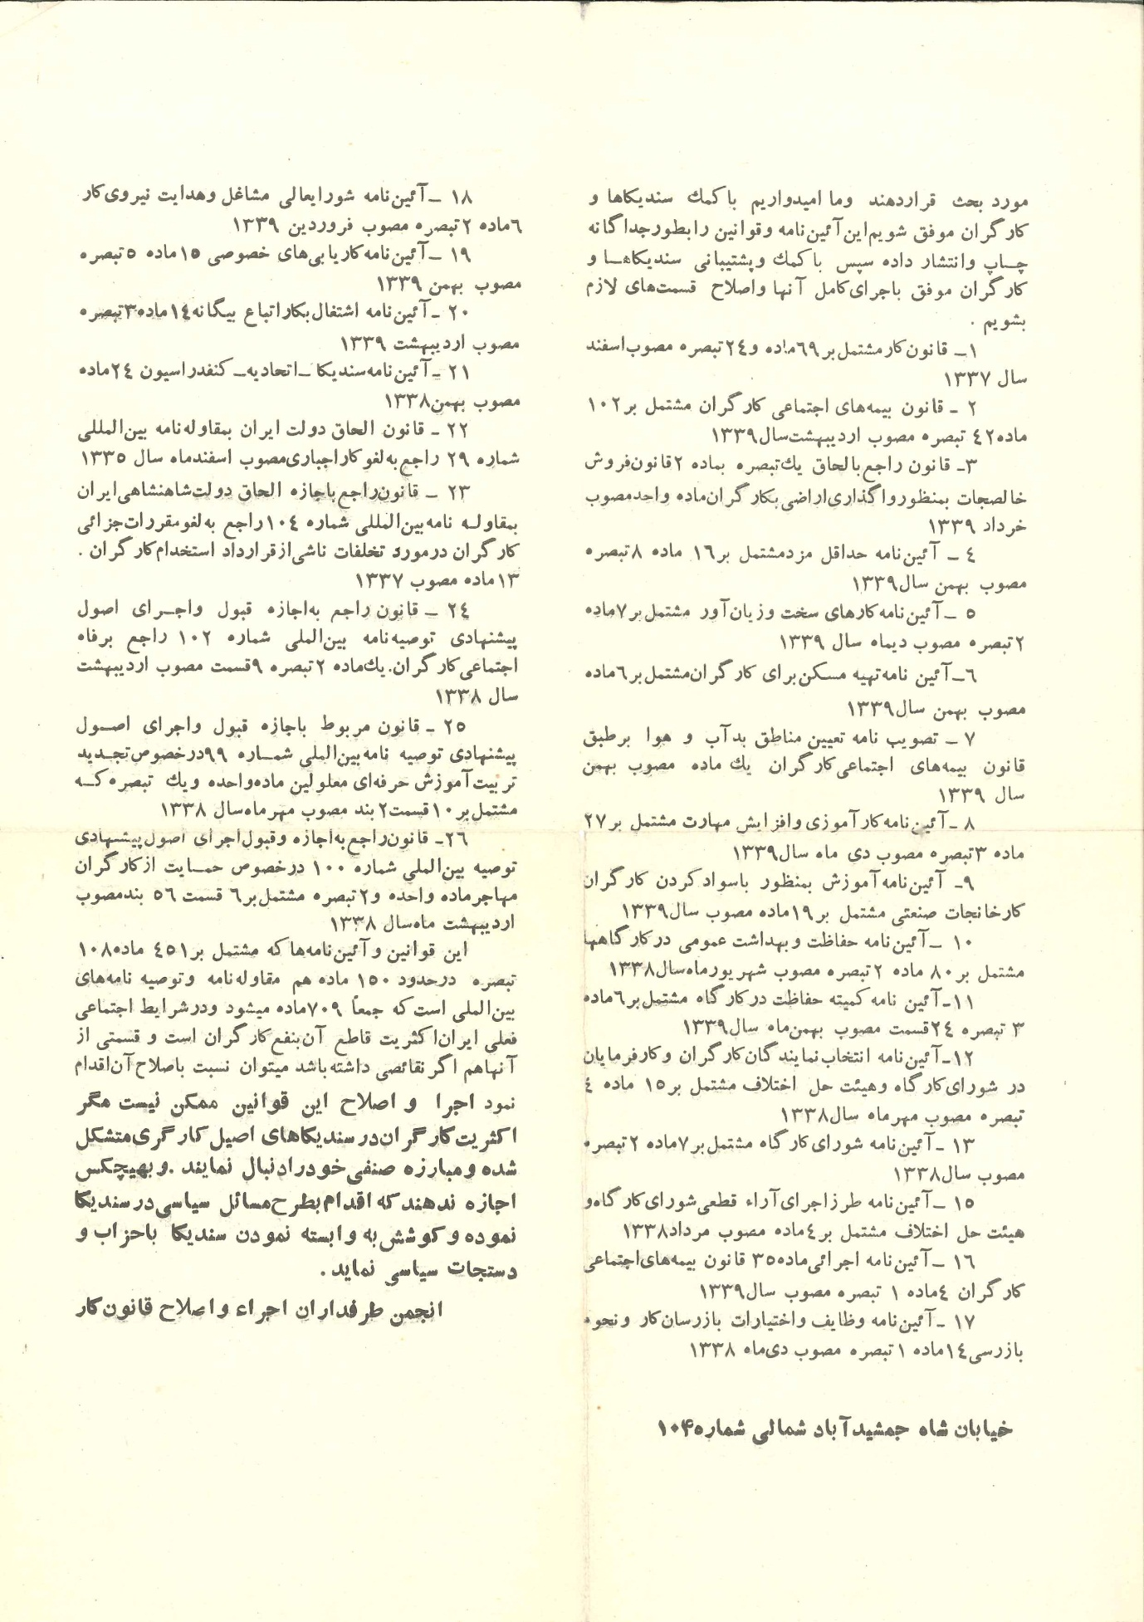
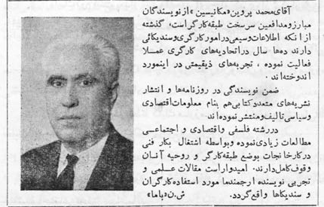
محمد پروین گنابادی موسس انجمن طرفدارن اجرا و اصلاح قانون کار
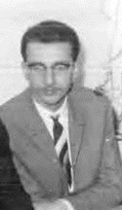
احمد کابلی از بنیان گذاران سندیکای کارگران فلزکارمکانیک
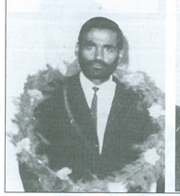
جلیل انفرادی از بنیان گذاران سندیکای کارگران فلزکارمکانیک

اصول سازمانی انجمن طرفداران اجرا و اصلاح قانون کار
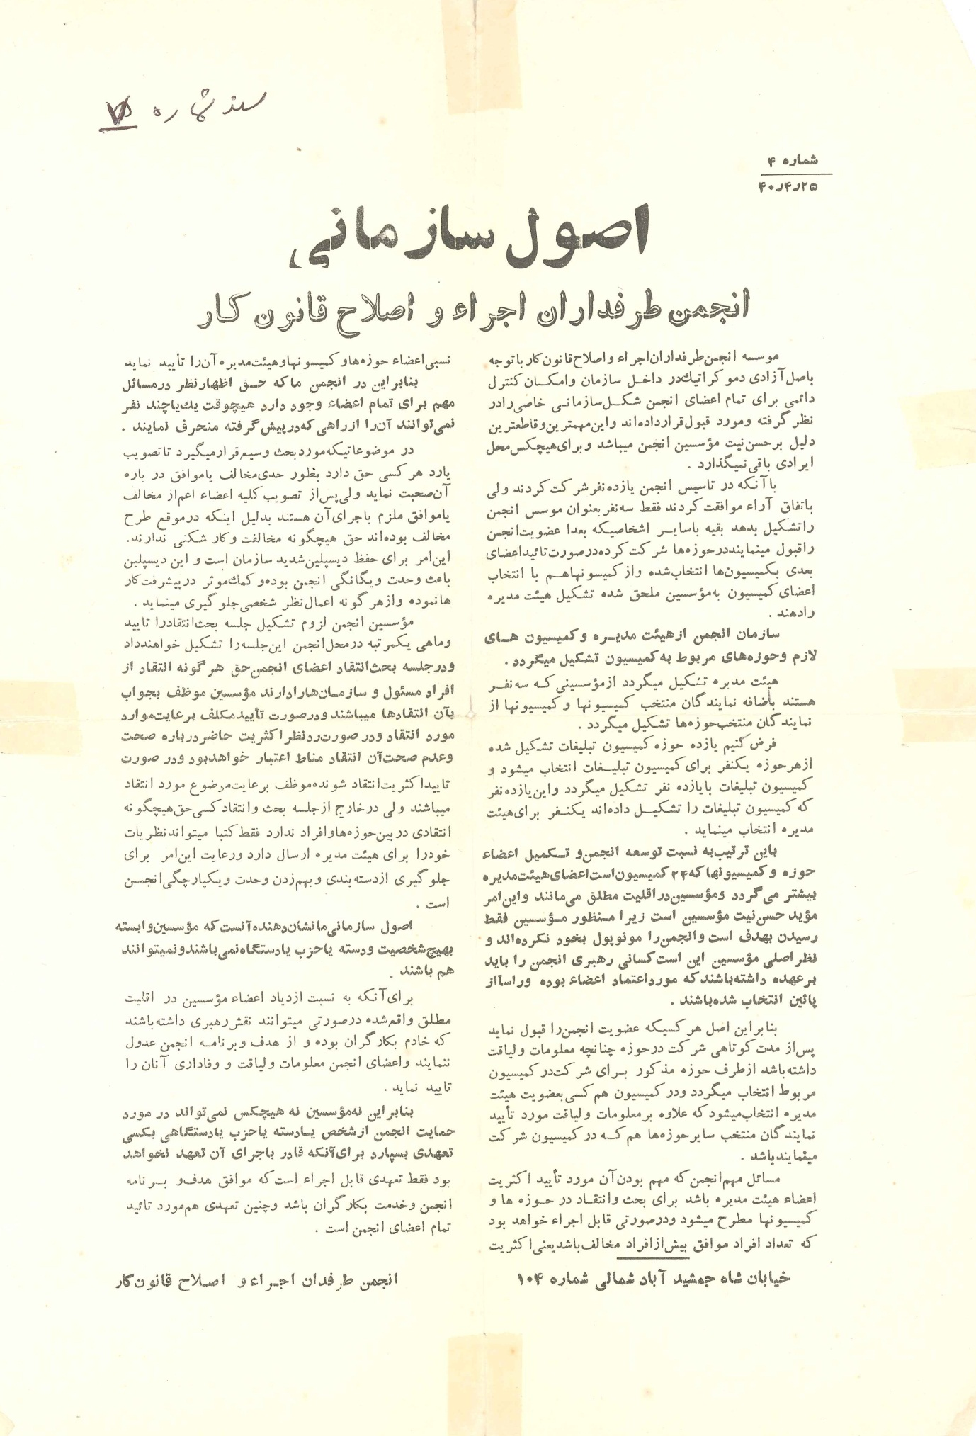
( سند شماره 7) عکس دست جمعی اعضا هیات مدیره سندیکا در 28 اسفند سال 1338
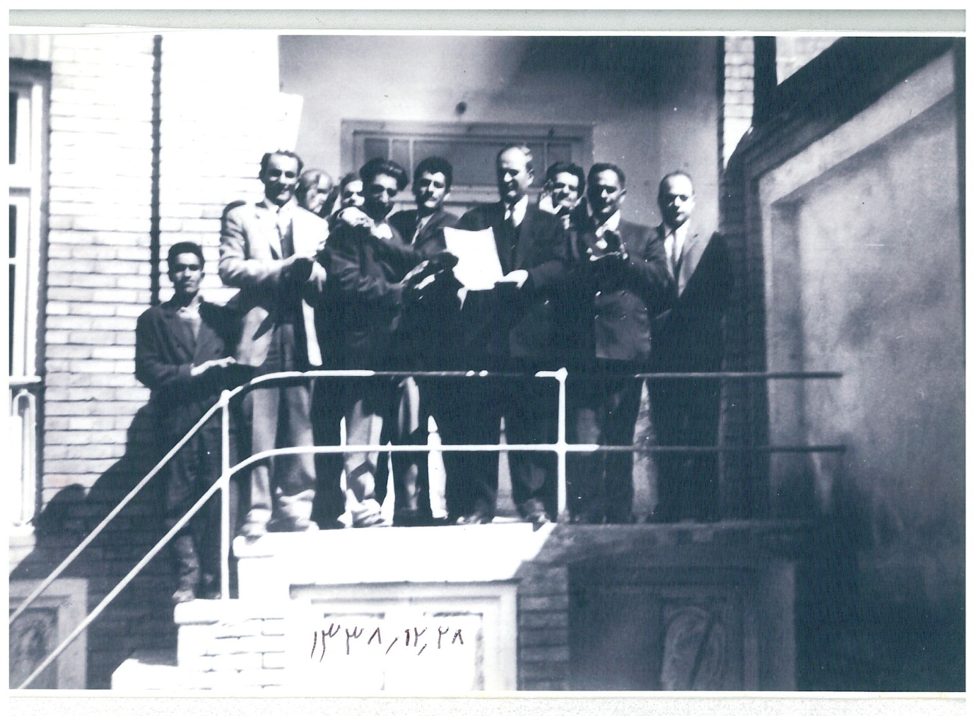
نفر ایستاده بر روی پله علیرضا فرهادی است
سمت راست نفر اول غلامحسین نصیری کارگر مکانیک شرکت واحد و دبیر سندیکای کارگران فلزکارمکانیک
نفر وسط یوسف ساروخانیان ) کاغذ در دست دارد) دبیر سندیکای کارگران اتوبوسرانی تهران

(سند شماره 8) صورت جلسه رسیدگی به اتهامات مستعلی به دست خط ابوالقاسم احمد گلی
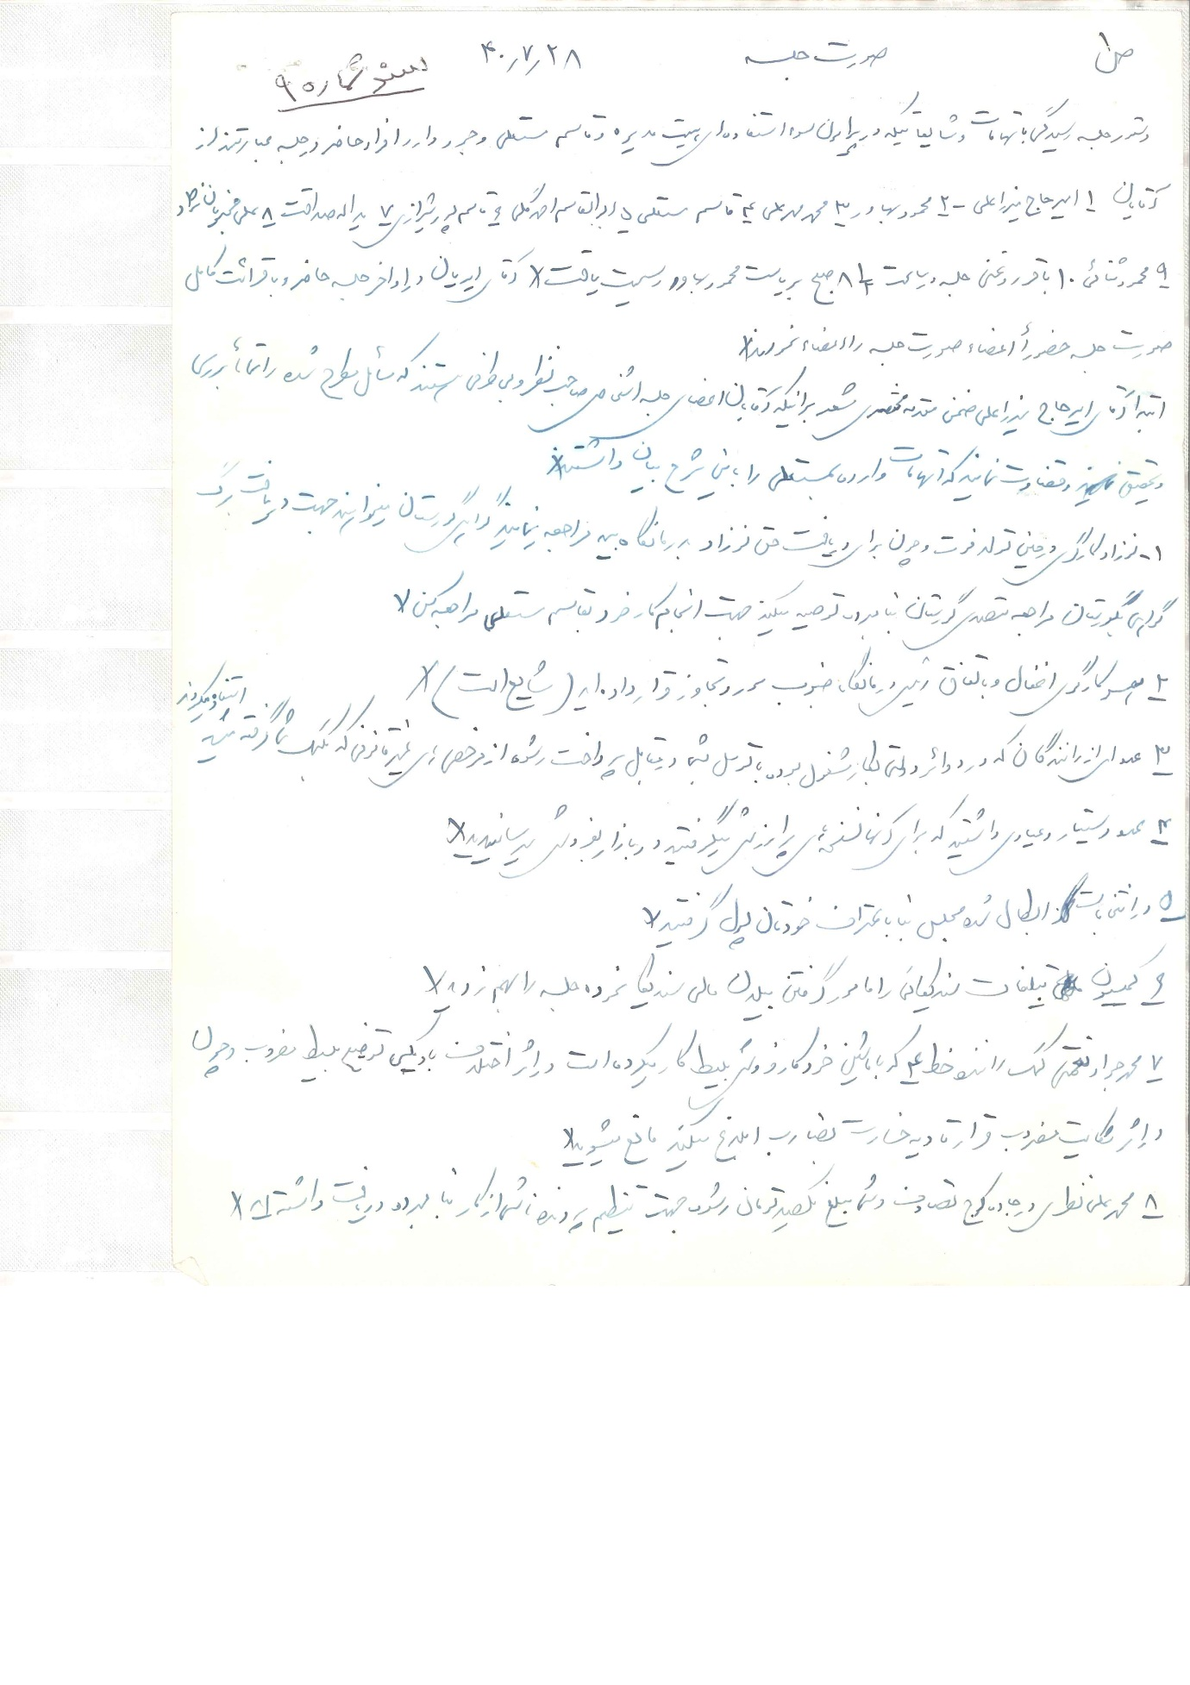

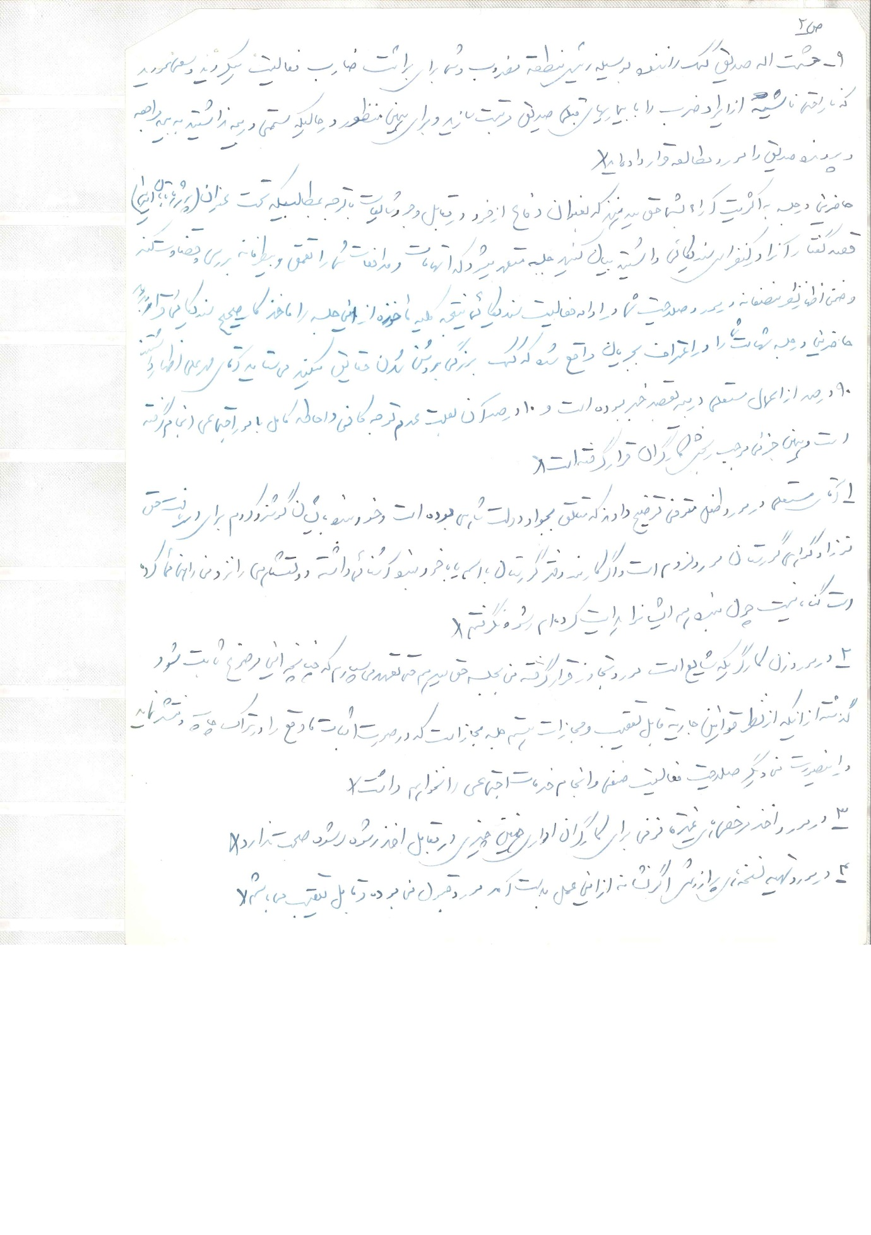
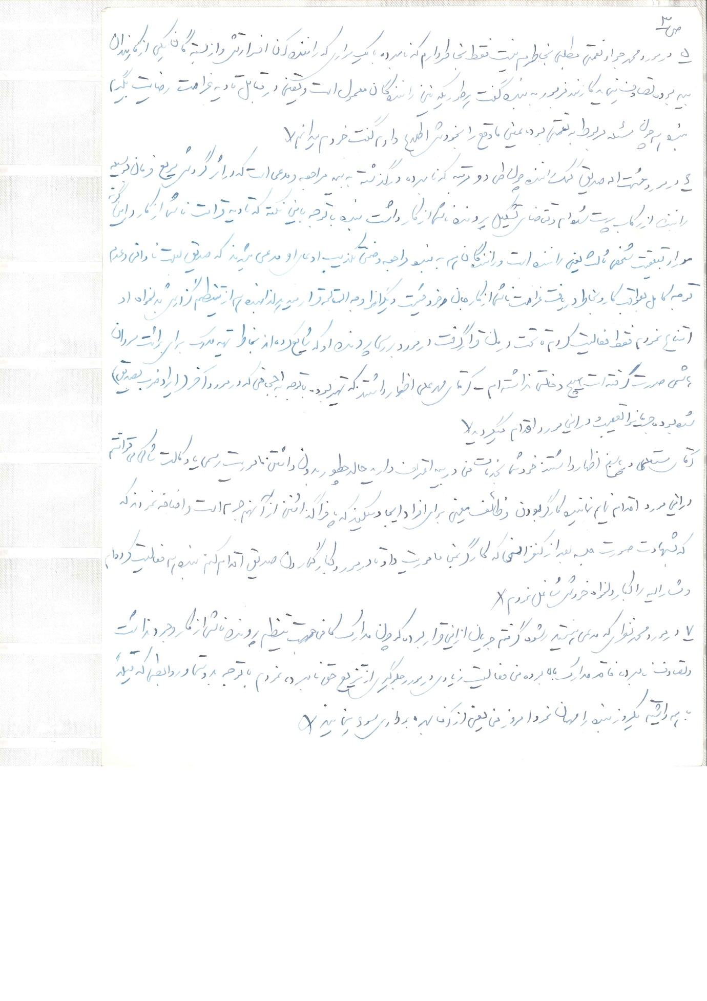
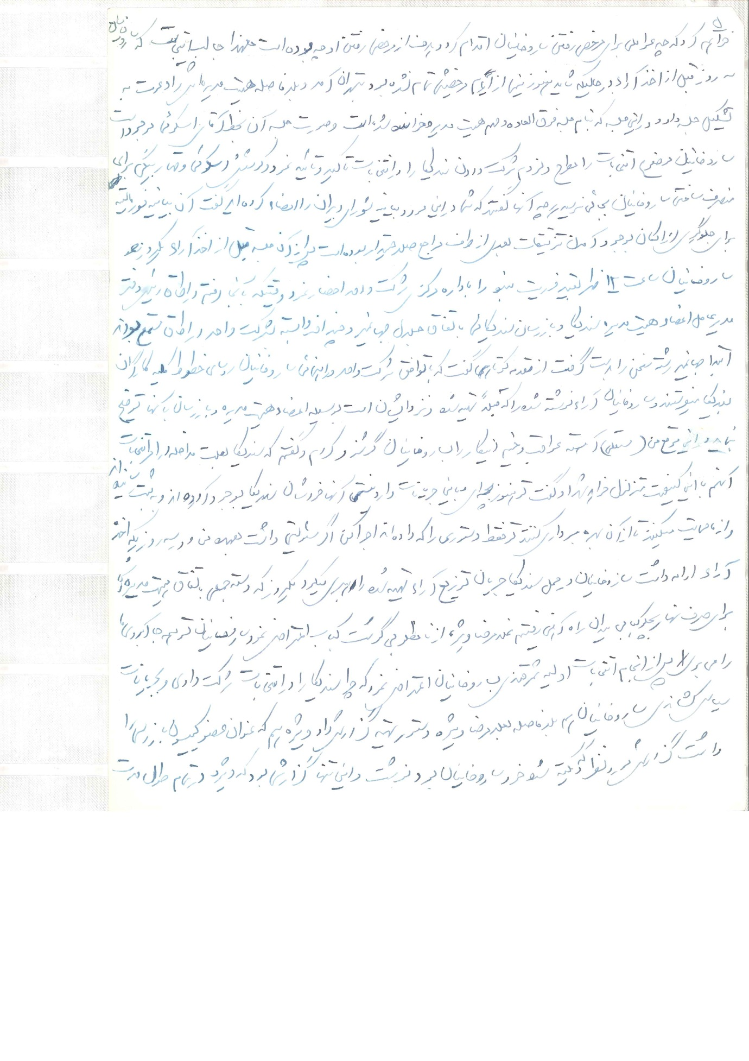
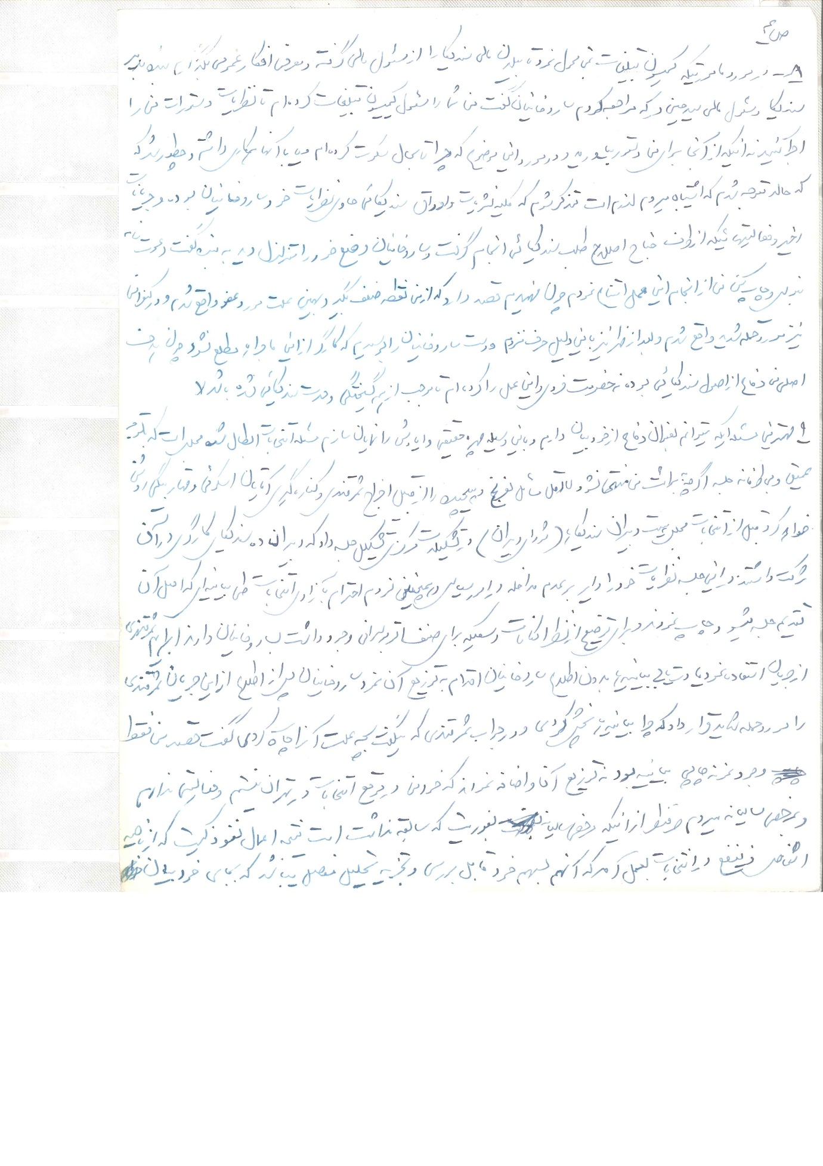
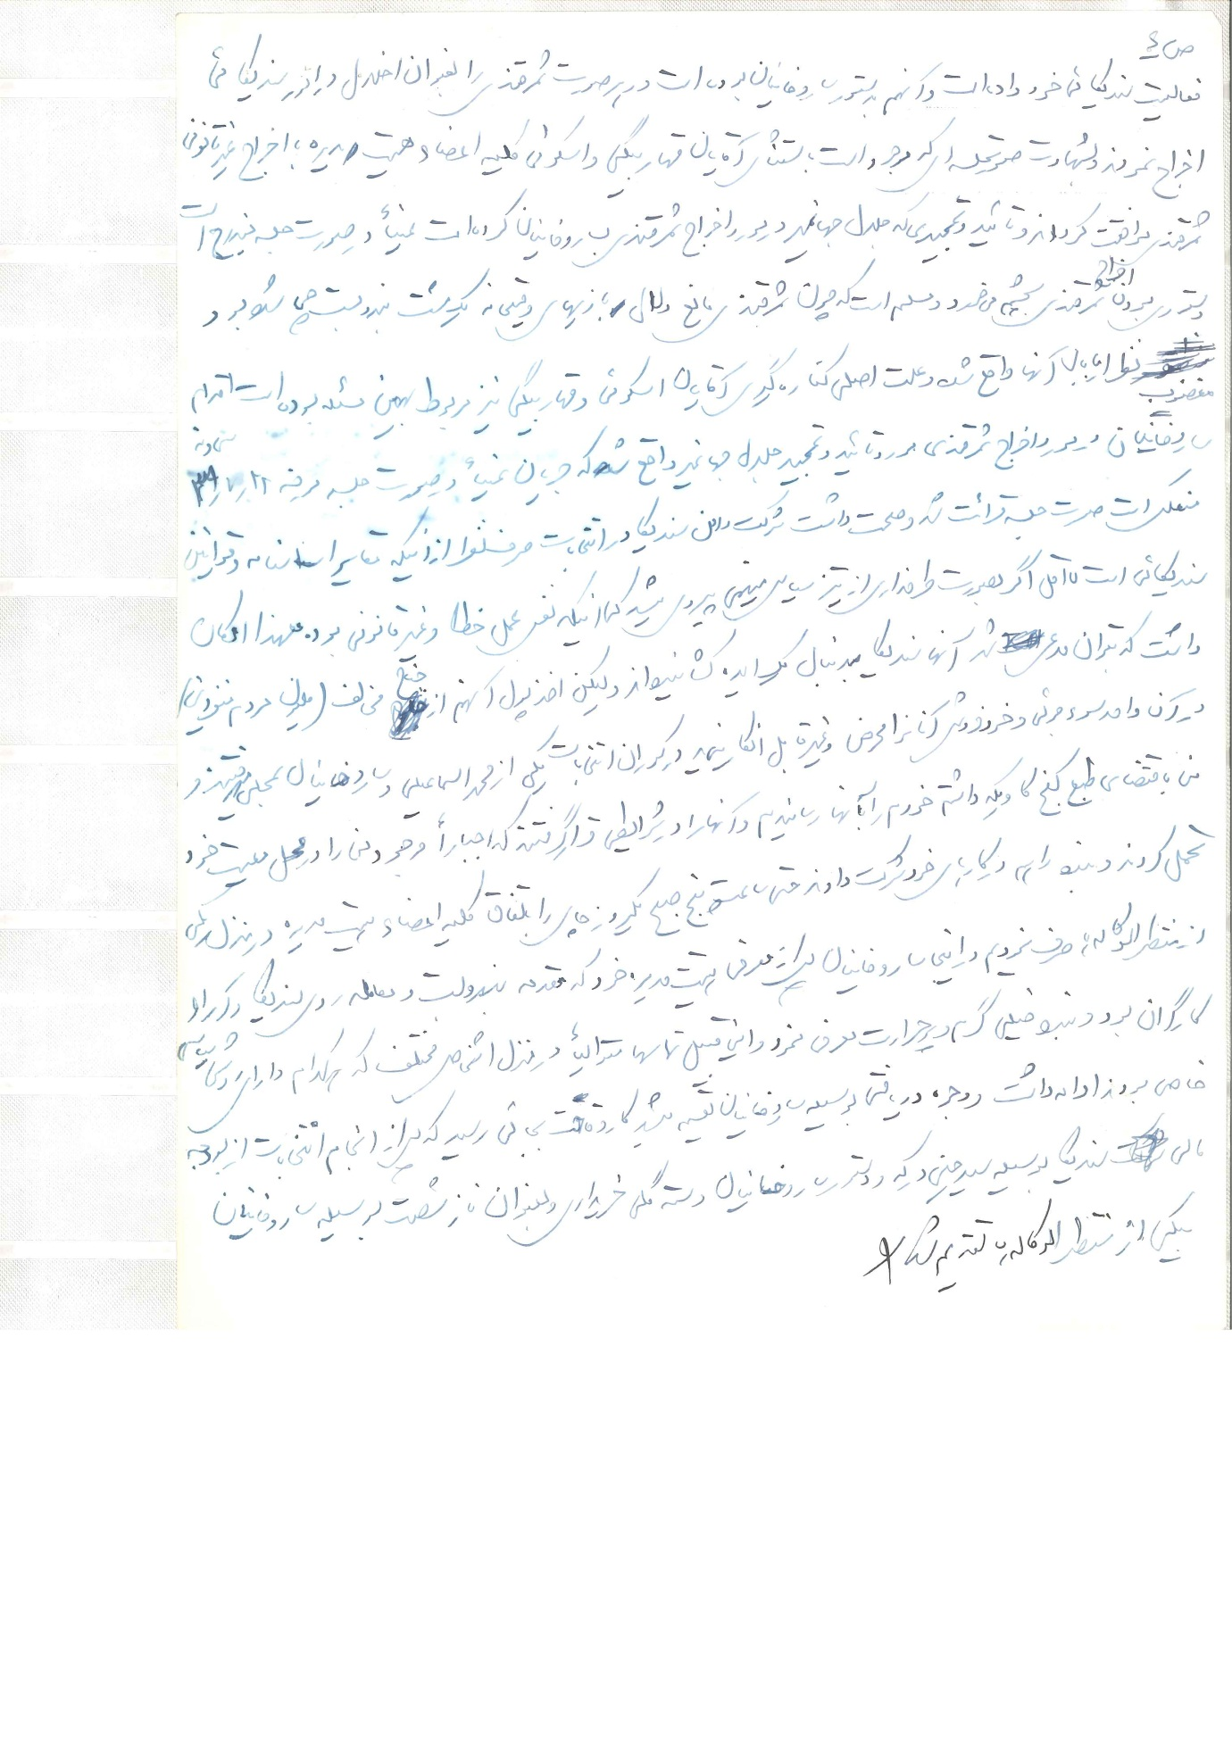
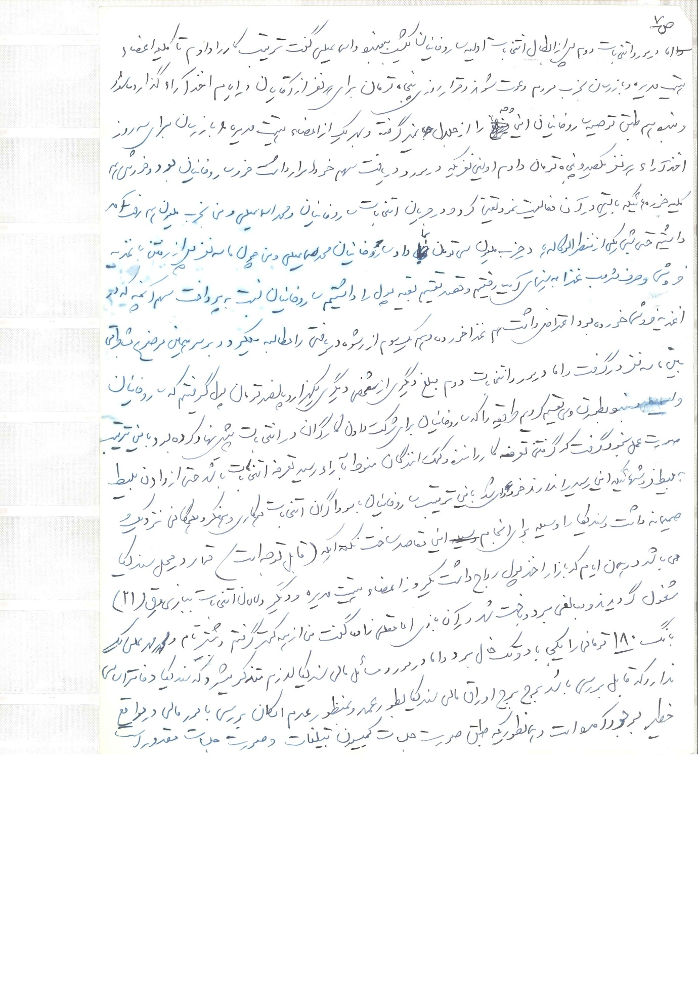
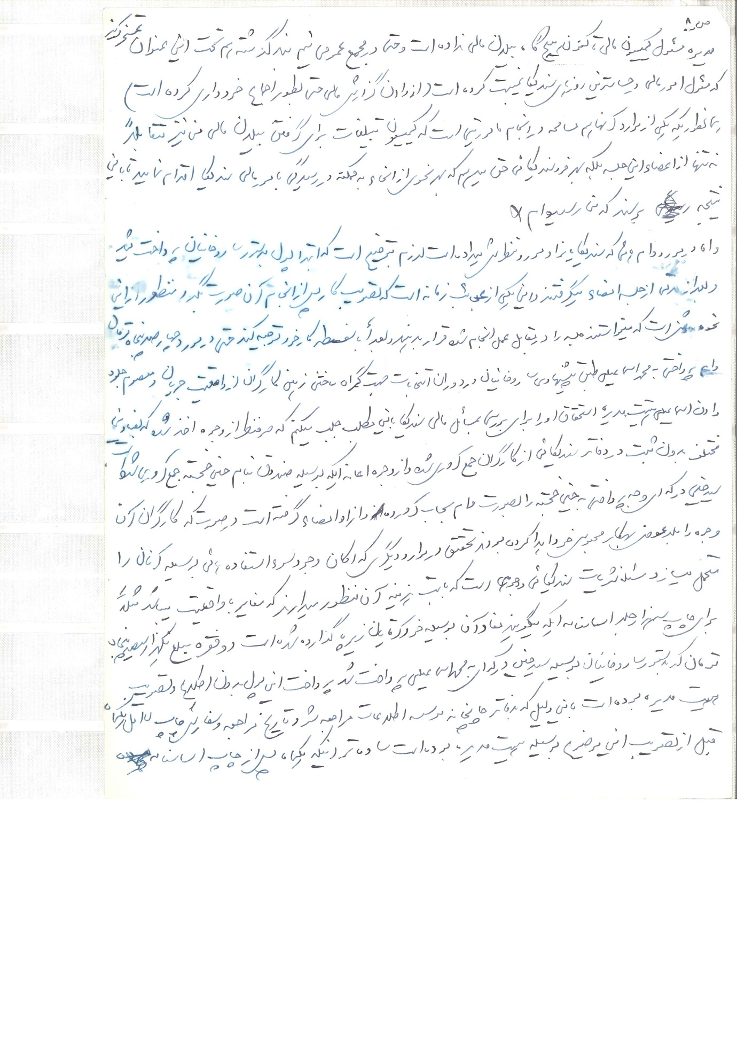
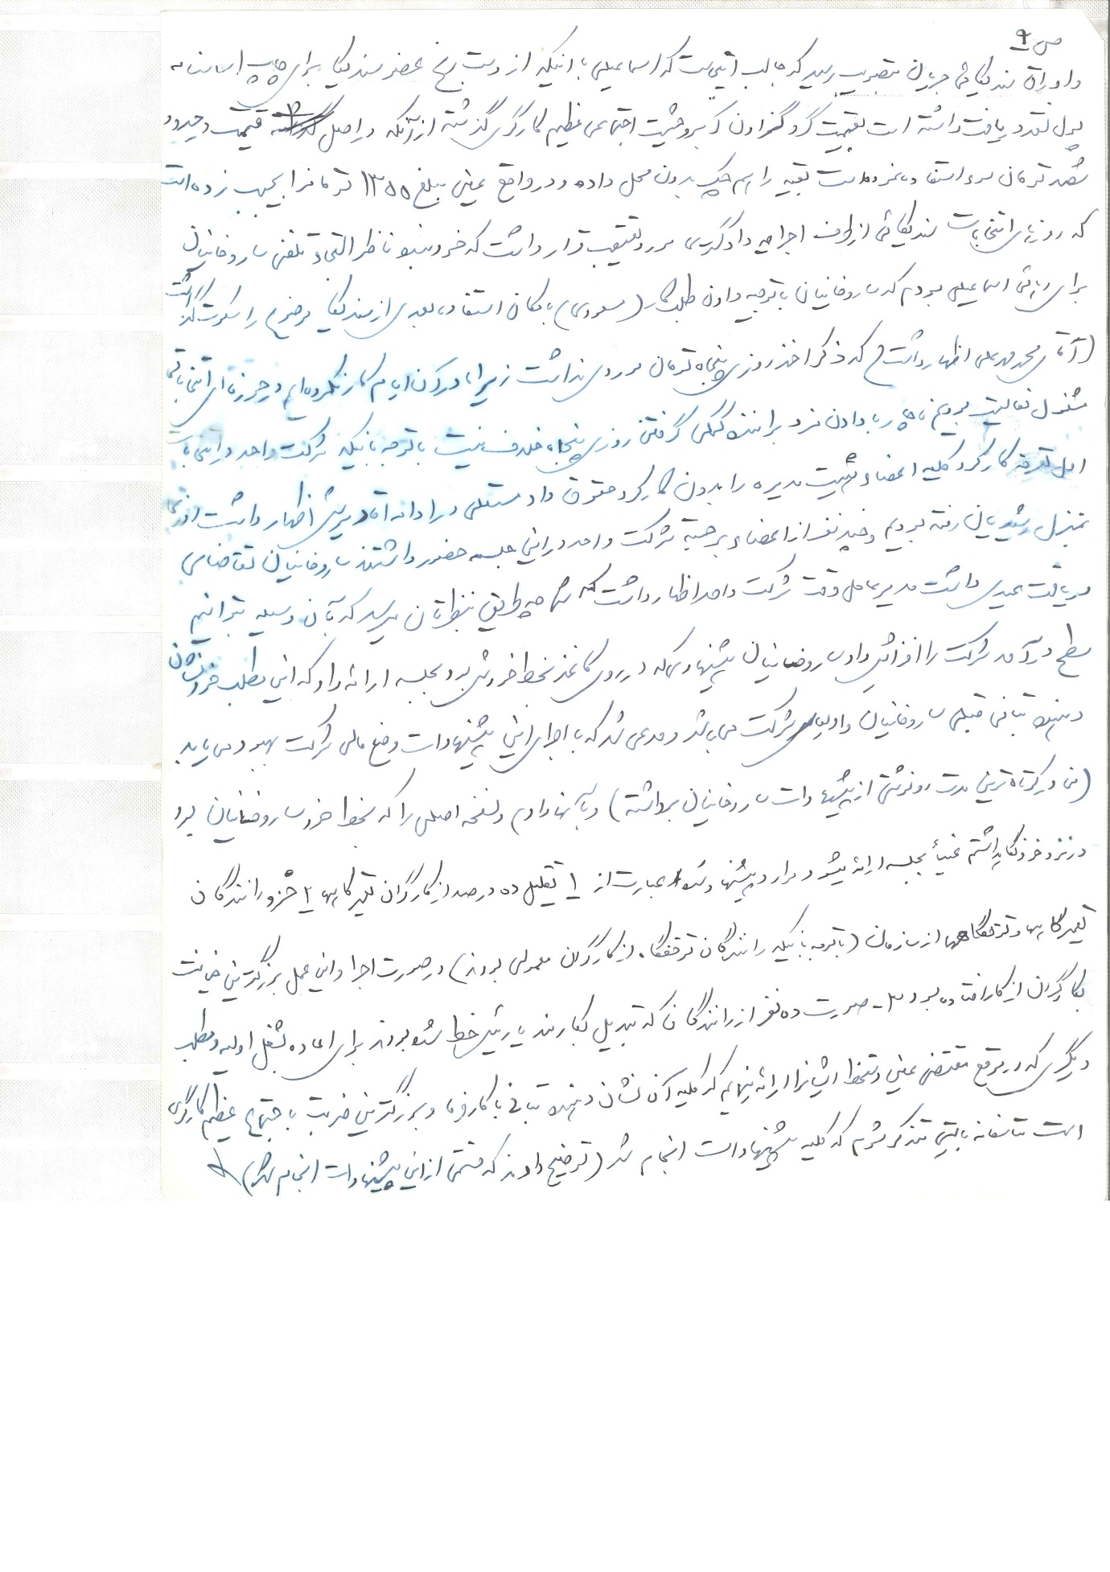
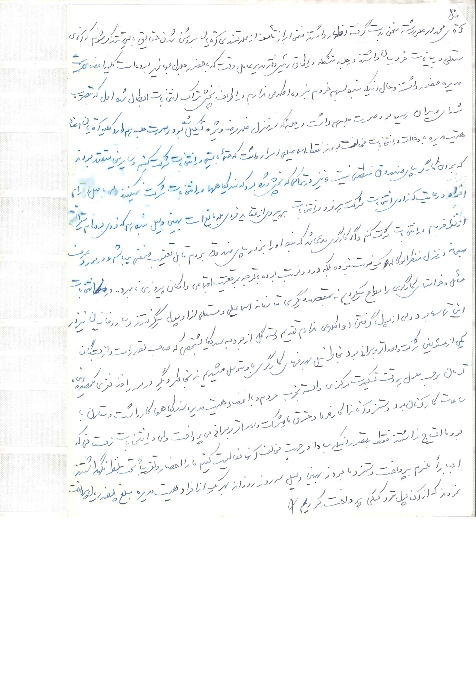
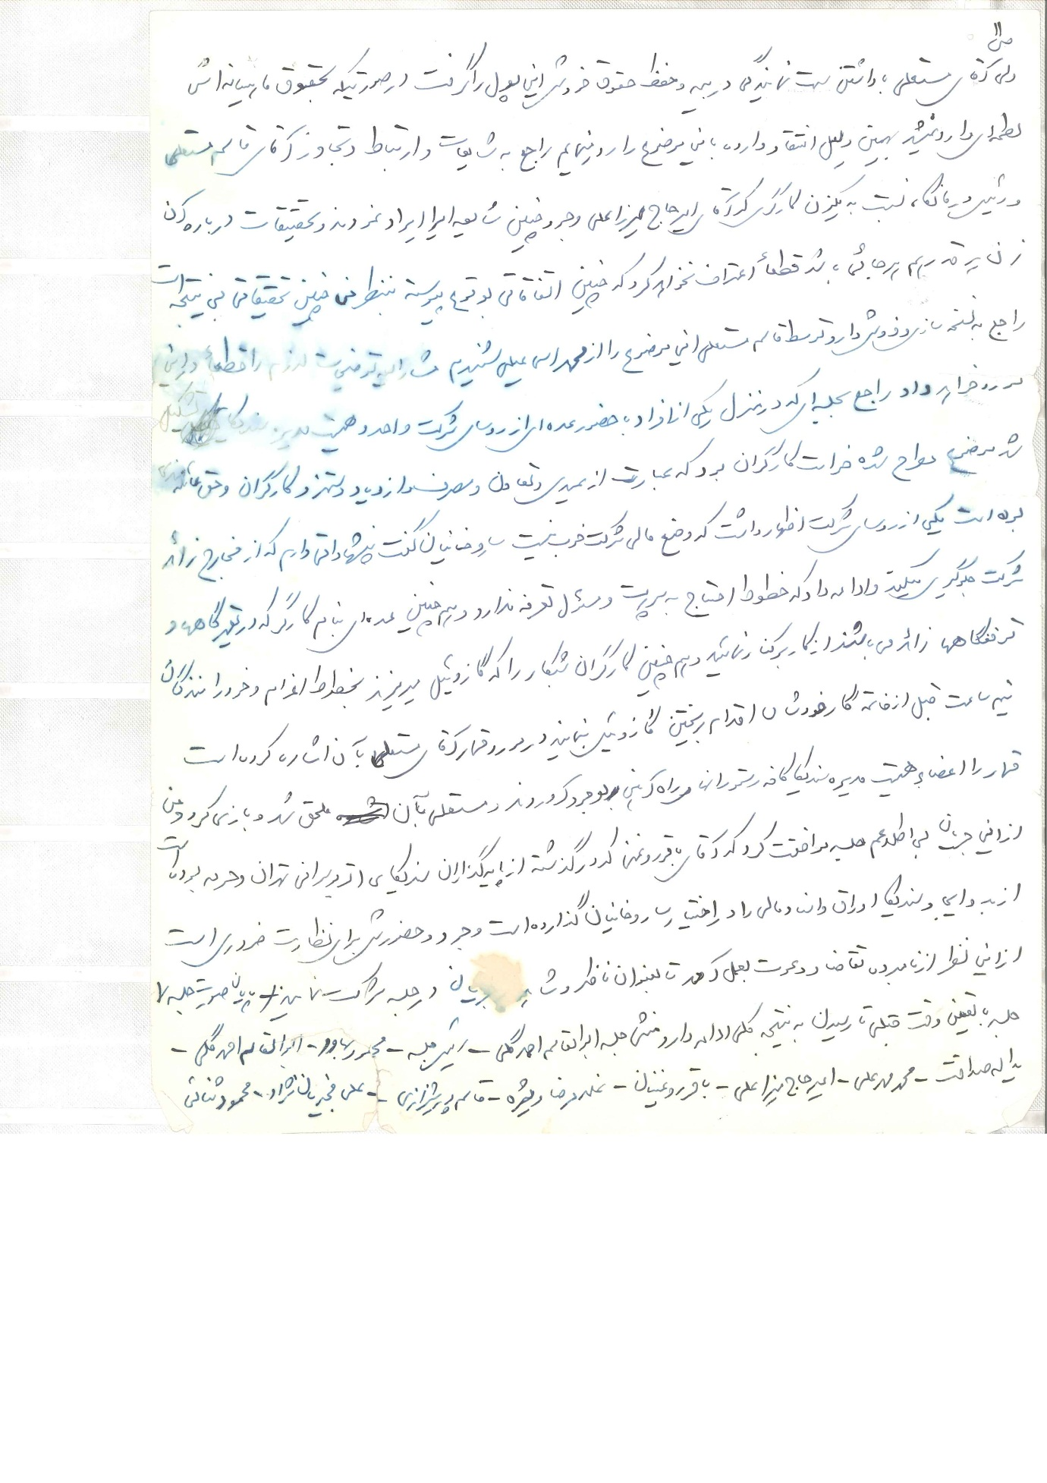

( سند شماره 9) بیلان سندیکای کارگران اتوبوس رانی تهران وحومه و دعوت مجمع عمومی

بیلان سندیکای کارگران اتوبوس رانی تهران وحومه
و دعوت مجمع عمومی
سه سال و اندی ازعمرسندیکای کارگران اتوبوسرانی تهران و حومه می گذرد در این مدت کارگران شرافتمند تحت رهبری هیئت مدیره سندیکا دلیرانه از منافع صنفی خود دفاع کرده و نقشه های گوناگون دشمنان صنفی را نقش بر آب نموده پیروزیهای درخشانی بدست آورده است.
دشمنان صنفی ما موقعی که از تمام امکانات استفاده کرده با شکست روبرو شده اند اینک به حیله و تزویر متوسل شده مشتی کارگرنما را تطمیع کرده وارد میدان نموده است و این نقشه مزورانه نیز خیلی زودتر از آن که انتظار میرفت برملاء شده مورد نفرت و انزجار کارگران شریف و مبارز قرار گرفت.
هیئت مدیره سندیکا بسیار خوشوقت است که در این مدت وظایف خود را بحد ممکن انجام داده و سرفرازمی باشد. طبیعی است هیچ فرد و دسته و هیئتی نمی تواند مصون از اشتباه باشد و بهمین لحاظ هیئت مدیره نیز ممکن است اشتباهاتی نموده باشد ولی اطمینان دارد که هیچ اشتباهی را تکرار نکرده و با اعتراف صریح بر آن در رفع اشتباهات خود برآمده است.
و در جریان مالی سندیکا و رسیدگی بکار برادران گرفتار اعم از آنهائیکه بواسطه تصادف بازداشت شده بودند و یا آنهائیکه بعللی جان سپرده عائله خود را بی سرپرست گذاشته بودند چنان منصفانه و عادلانه اقدام نموده است که هر خواننده مجبور با قرار باین امر خواهدبود و در تمام مدت فعالیت هیئت مدیره دیناری از بیت المال سندیکا را بهیچ عنوانی برداشت نکرده و حتی اوقاتی را که مجبور بوده است برای رسیدگی بکار سندیکا و اعضاء آن کمکی بگذارد خسارات آنرا شخصا متحمل شده است.
با آنکه چند بار بوضع مالی سندیکا رسیدگی و بموجب صورت مجلس های موجود در سندیکا صحت و درستی آن تائید گردیده است با اینحال در آستانه تشکیل مجمع عمومی وظیفه خود میداند که از اولین روز تشکیل سندیکا بیلان مالی خود را در عرض افکار عمومی بگذارد که این خود جواب دندان شکنی بمخالفین و دشمنان وحدت طبقه کارگران باشد.

بیلان مالی
الف- درآمد
1-حق عضویت بموجب قبوض ازشماره 1 الی 1050 21دسته21000 ریال
2- بابت کارت عضویت قبوض ازشماره 1 الی 1200 24دسته 24000ریال
3- ورودیه وکمک تاسیس سندیکاالی حال بموجب قبوض رسمی 41دسته 50برگی45460 ریال
4- اساسنامه 150 عدد 1500 ریال
جمع کل درآمد 91960 ریال

ب – هزینه ها
1-هزینه چاپ 3000 نسخه اساسنامه 4300ریال
2- " " 14000 برگ قبوض رسمی 8750 ریال
3- لوازم التحریردرچهارسال واندی 3042 ریال
4- بازوبند- آرم- تابلو- پرچم- مهر 1665 ریال
5- چهارسال عیدی مستخدم سالی 200 ریال 800 ریال
6- هزینه شکایت تلگرافی به پیشگاه همایونی برای خواسته ها دو مرتبه 1943 ریال
7- هزینه آگهی ثبت سندیکا 8690 ریال
8- " جشن تاسیس سندیکا 8690 ریال
9- سهمیه هزینه جشن اول ماه مه درسال 1341 500 ریال
10- هزینه تغییرمحل موقت سندیکاوکمک 550 ریال
11-هزینه تهیه دسته گل برای رییس کارتهران 1050 ریال
12- سهمیه هزینه چاپ بیانیه مربوط به شهیدان ششمشک 200 ریال
13- هزینه چاپ اطلاعیه دعوت کارگران بمزار شهیدان بلور سازی 260 ریال
14- هزینه چاپ اطلاعیه مربوط بشرکت تعاونی 300 ریال
15- هزینه چاپ اطلاعیه جلسه 25/8/39 500 ریال
16- هزینه چاپ اطلاعیه مربوط بگزارش جریان عائله مندی 27/10/ 39 1100 ریال
17- هزینه چاپ اطلاعیه شب هفت مرحوم کاظم پست چی 650 ریال
18- هزینه چاپ اطلاعیه شب هفت مرحوم علی اکبر ملایداله 570 ریال
19- هزینه چاپ اطلاعیه اظهارتشکروعدم وابستگی 350 ریال
20- هزینه چاپ اعلامیه 11/7/40 مربوط به عائله مندی 350 ریال
21- هزینه چاپ اعلامیه مربوط بتجدیدکارت جهت شرکت درمجمع عمومی 375 ریال
22- هزینه چاپ اطلاعیه تصمیم هیئت مدیره درموردعدم تجدیدکارت 350 ریال
23- هزینه چاپ اطلاعیه دعوت مجمع عمومی 375 ریال
24- هزینه آگهی تشکیل مجمع عمومی در14/2/40 880 ریال
25- هزینه تجدید آگهی تشکیل مجمع عمومی درتاریخ 30/2/40 500 ریال
26- هزینه تجدید چاپ دعوت جلسه عمومی برای 29/3/40 330 ریال
27- هزینه چاپ تعرفه برای مجمع عمومی 464 ریال
28- هزینه چاپ بیانیه شماره 1و2هیئت نظارت مجمع عمومی22/4/40 650 ریال
29- حقوق سه روزبیکاری اعضای هیئت نظارت وفوق العاده مامورین 2450 ریال
30- هزینه چاپ اطلاعیه شروع بکارمجددهیئت مدیره 25/6/40 300 ریال
31- هزینه چاپ تراکت اعتراض به اخراج هیئت مدیره ازشرکت واحد 500 ریال
32- جمع کل هزینه 44574 ریال
د – کمک جمع آوری شده ومحل مصرف آن
1-کمک جمع آوری شده در 3/12/37 بموجب قبوض رسمی سندیکا 12711 ریال
2- کمک جمع آوری شده در 18/2/38 بموجب قبوض رسمی سندیکا 20582 ریال
3- کمک جمع آوری شده در 21/6/38 بموجب قبوض رسمی سندیکا 20229 ریال
4- کمک جمع آوری شده در6/4/39 بموجب قبوض رسمی سندیکا 21020 ریال
جمع کمکهای جمع آوری شده درچهارمرتبه 74562 ریال

1- پرداختی کمک به آقای امیرحسین خجسته پورراننده زندانی خط12تاریخ3/12/37 4000 ریال
2- پرداختی کمک به آقای مسعودمنصوری راننده زندانی خط24تاریخ3/12/37 3000 ریال
3- پرداختی کمک به آقای عباس افشار راننده زندانی خط31تاریخ3/12/37 1350 ریال
4-پرداختی کمک به آقای فتح اله کنگرلوکمک راننده زندانی تاریخ 3/12/37 1380 ریال
5-پرداختی کمک به آقای قلم خانی راننده زندانی خط22تاریخ 3/12/37 3000 ریال
6-کمک بوراث مرحوم علی کلانترتاریخ18/2/38 6519 ریال
7- کمک بوراث مرحوم مصطفی پورمروت تاریخ 18/2/38 6499 ریال
8- کمک بوراث مرحوم میرسوادسجادی تاریخ 18/2/38 4333 ریال
9- کمک بوراث مرحوم حسین تقی زاده تاریخ 18/2/38 2166 ریال
10- کمک بوراث مرحوم یوسف صحرانورد(معروف به افندی)تاریخ 26 /6/38 12691 ریال
11- کمک بوراث مرحوم علی ولی(که یک نفروارث داشت) 2538 ریال
12- کمک به آقای حبیب فراضی بلیط فروش سرپل تجریش که طبق گواهی پول آن سرقت شده بود تاریخ 26/6/38 1270ریال
13-کمک به آقای محمدحسین هوشمند راننده تاریخ 16/6/38 2125 ریال
14- کمک به خانوده آقای حسین عباسی نژاد راننده زندانی(6نفرعائله)تاریخ 6/4/39 6000 ریال
15- کمک به خانواده آقای عنایت اله شهامی راننده زندانی (3نفر عائله)تاریخ6/4/39 3000 ریال
16- کمک به خانواده آقای پطروس دانشورراننده زندانی(2نفرعائله)تاریخ 6/4/39 2000 ریال
17- کمک به خانواده آقای علی خبازی راننده زندانی(3نفرعائله)تاریخ 6/4/39 3000 ریال
18- کمک به خانواده آقای اسمعیل روحانی راننده زندانی (1 نفرعائله شاغل در بیمارستان) تاریخ 6/4/39 1000 ریال
19- کمک به خانواده آقای علی غفاری راننده زندانی(5نفرعائله)تاریخ 6/4/39 5000 ریال
20- کمک به خانواده آقای حسین گنجه کمک راننده برای جبران خسارت تصادف که مشغول کار بود تاریخ6/4/39 1000 ریال
21- کمک به آقای چیدانفربلیط فروش منطقه 3 2711 ریال
جمع کل کمک جمع شده 74562 ریال

دوستان و برادران کارگر این بیلان سالی سندیکا میباشد که هیئت مدیره با کمال دقت و مراقبت درآمد و هزینه را تحت نظر داشته و در تقسیم کمک نیز انصاف و عدالت را رعایت کرده حتی کسی که دارای یکنفرعائله و آنهم شاغل بوده مورد توجه قرارداده که حداقل کمک بآن بشود بهمین لحاظ هم همانطوریکه ملاحظه فرمودید فقط یکهزار ریال کمک نموده است و در تقسیم کمک تعداد عائله را مورد توجه قرار داده و در مصرف هزینه نهایت صرفه جویی را نموده است و در تمام مدت فعالیت دیناری از صندوق سندیکا بهیچ عنوانی برداشت ننموده است و اگر این دژ که نیرومندترین و حقیقی ترین مدافع کارگران است تقویت گردد خواهید دید که از هر کس و دسته ای بیشتر بفکر برادران کارگر خود بوده و در گرفتاری و حتی مرگ پشتیبان کارگران گرفتار و نگهدارنده و سرپرست واقعی وارث برادران خود میباشد که چشم از جهان پوشیده و بدنیای ابدی رهسپار گردیده اند.
اسناد و مدارک و فاکتورها و صورت مجلس های مربوطه به درآمد و هزینه ها در پرونده مخصوص کمسیون مالی موجود بوده علاوه بر آنکه در مجمع عمومی ارائه خواهد شد اعضای سندیکا هر وقت که مایل باشند میتوانند درآمد و هزینه و کمکهای فوق الذکر را ملاحظه نمایند.
خدمات سندیکا
هیئت مدیره سندیکا با پشتیبانی جدی کارگران عضو سندیکاوهمچنین پشتیبانی کلیه کارگران در این مدت چند سال و اندی خدمات گرانبهایی نموده است که بطور خلاصه بعنوان نمونه میتوان بمسائل زیرین اشاره نمود:
1-در تاریخ تاسیس و شروع به فعالیت سندیکا قوانین کار و سازمان تامین اجتماعی بطور ناقص در شرکت واحد اجرا میگردید و با مبارزات پیگیر هیئت مدیره موفق شد که قانون کار و سازمان بیمه های اجتماعی بحد اکثرممکن اجرا گردد.
2- یکی از مشکلات اساسی کارگران تعرفه سفید در شرکت واحد بود که این عمل صد درصد بضرر کارگران تمام میگردید و با کوشش و مبارزه هیئت مدیره تعرفه سفید بکلی از میان برداشته شد.
3-موضوع سوم اخراج بر خلاف قانون کار بود بطوریکه هیچکس اطمینانی بکار فردای خود در شرکت نداشت و هیئت مدیره موفق شد حتی الامکان از اخراج کارگران جلوگیری نماید.
4-موضوع دیگر انتخاب ناظر و نماینده از طرف سندیکا در سازمانهای بیمه های تامین اجتماعی کارگران بود که این عمل انجام و فعلا نیز نسبت به تعین نماینده دیگری بجانشین نماینده سابق که بر کنار شده مشغول اقدام هستیم.
5-هیئت مدیره با پشتیبانی دلیرانه کارگران موفق شده است در دو نوبت نسبت باضافه دستمزد کلیه کارگران شرکت واحد اعم از راننده و کمک راننده وغیراقدام و موفق گردیده است.
6-اقدامات مداوم دیگرهیت مدیره کوشش در آزادی برادران زندانی که بواسطه تصادف بازداشت شده بودند و در اینمورد در دو جهت اقدام جدی نموده است از یک جهت استخلاص کارگران و از طرف دیگرکمک مادی بخانوده آنان بوده که در بیلان مالی منعکس است.
7-جلوگیری از اخذ جرایم غیر قانونی کارگران یکی از مسائل حاد مبارزه بوده بخصوص جریمه شدن کمک رانندگان بعلت اینکه مسافر نیمه بلیط خود را در دست نداشت.
8-دریافت دستمزد معوقه چها رروزه ایام اعیاد و عزاداری که شرکت از پرداخت آن خودداری مینمود یکی دیگر از اقدامات موثر هیئت مدیره باشد.
9-موضوع شرکت تعاونی مصرف که فعلا منحل و پول پرداختی کارگران راکد مانده و از استرداد آن تا این تاریخ خودداری شده است جزء برنامه ضروری و جدی هیئت مدیره است که نسبت به تصفیه آن و احقاق حق کارگران مشغول اقدام است.
10-انتخاب وکلای مشاور حقوقی و دعاوی برای سندیکا از مسائلی بوده که لازمه کمک به سندیکا و کارگران گرفتار بوده است و در اینمورد نیز توفیق حاصل کرده و موفق شده است شخصیت های برجسته ای بوکالت دعاوی و مشاور حقوقی سندیکا انتخاب و موافقت آنان را برای خدمت به کارگران اتوبوس رانی جلب نماید.
11- مهمترین مسئله حق عائله مندی کارگران بود که نزدیک به دو سال بتاخیر افتاده است و در مورد حق عائله مندی چنان مبارزه را آغاز نمود که حتی منجر باخراج دسته جمعی هیئت مدیره و اعضای فعال سندیکا گردید ولی خوشبختانه طی مذاکرات و اقدامات جامعی که بعمل آمد و حسن نیت عمیقی که در طرفین وجود داشت بکار خود بازگشتیم.
درخاتمه لازم به توضیح است که قسمتی از خدمات مشعشعانه !! سندیکا سازان فعلی را ذیلا باستحضاردوستان کارگر خود برسانیم.
بیلان مالی واقدامات گذشته دسته جدید ساخته شده
هیئت موسس سابق که گردانندگان آن عده ای از همین آقایان سندیکا ساز و سنددیکا فروش بوده اند طی تقریبا شش ماه که از تاریخ 2/8/36 الی 16/1/37 تنها بعنوان حق ورودی از کارگران طبق دفاتر خودشان که اکنون نزد ماست مبلغ 40140 ریال وصول نموده و تماما را خرج کرده و دیناری هم تحویل هیئت موسس بعدی نداده اند. ما ذیلا اقلامی از مخارج آنها را که مستخرج از مدارک موجود خودشان است و اینک در دست ما موجود می باشد برای اطلاع و قضاوت افکار عمومی منتشر می سازیم:
1-دریافتی آقای باقرروغنی بعنوان مساعده 860 ریال
2- خرید یک بخاری ماژیک شف فرنگی که بخانه آقای روغنی برده شده و اکنون هم در منزلشان است 2700 ریال
3- دریافتی آقای ناصر خدابخش بعنوان مساعد 2500 ریال
4- دریافتی آقای فرخ اله نایب فرجی بابت مساعده و سه روز بیکاری 1110 ریال
5- دریافتی آقای ناصرجدیدی بابت مساعده 750 ریال
6- دریافتی آقای ناصرجدیدی مجددا بابت چهارروز بیکاری 560 ریال
7- خرید لوازم تهیه چای از قبیل قوری و کتری و غیره که بعدا معلوم نیست بخانه چه کسی برده شد 540 ریال
8- پول چای که هیئت موسس درسندیکا صرف کرده اند 18461 ریال
9- خرید لوازم التحریر برای تقریبا شش ماه فعالیت 3842 ریال
10-پرداختی به 27 نفر دیگر از دوستان و رفقای اعضای هیئت موسس بعناوین مختلف از قبیل بیکاری مساعده وام 9580 ریال
ضمن هزینه هائی که انجام داده اند دیناری بابت مخارج و کرایه محل پرداخت شده و هزینه های مزبور کلا بوسیله تشکیلات مرکزی تامین گردیده است.
همچنین لازم بذکر است که علاوه بر مبالغ دریافتی فوق در حدود سی هزار ریال نیز در چندین فقره بعنوان کمک به تصادفی ها و زندانیها و فوت شدگان بدون تسلیم قبض و تنظیم هر نوع مدارک و صورت مجلس دریافت داشته که همه شاهد آنند. و محل مخارج آنها نیز معلوم نیست باتوجه بدو بیلان فوق و بررسی خدمات ما و مقایسه آن با کارنامه این مدعیان پر های وهوی و منفعت طلب صداقت و اصالت سندیکائی ما برای عموم برادران عزیز واضح و آشکارمی گردد.
در خاتمه ازعموم همکاران و کارگران اتوبوس رانی تهران و حومه دعوت می شود که بمنظور استماع گذارش هیئت مدیره سندیکا در مجمع عمومی در تاریخ سه شنبه 25/ 4 /41 در ساعت 8 صبح تشکیل می شود حضور بهمرسانند.
دبیرسندیکای کارگران اتوبوسرانی تهران وحومه –
یوسف ساروخانیان

( سند شمار 10) اخراج علیرضا فرهادی از کار
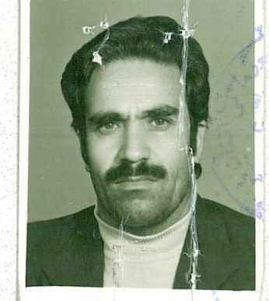
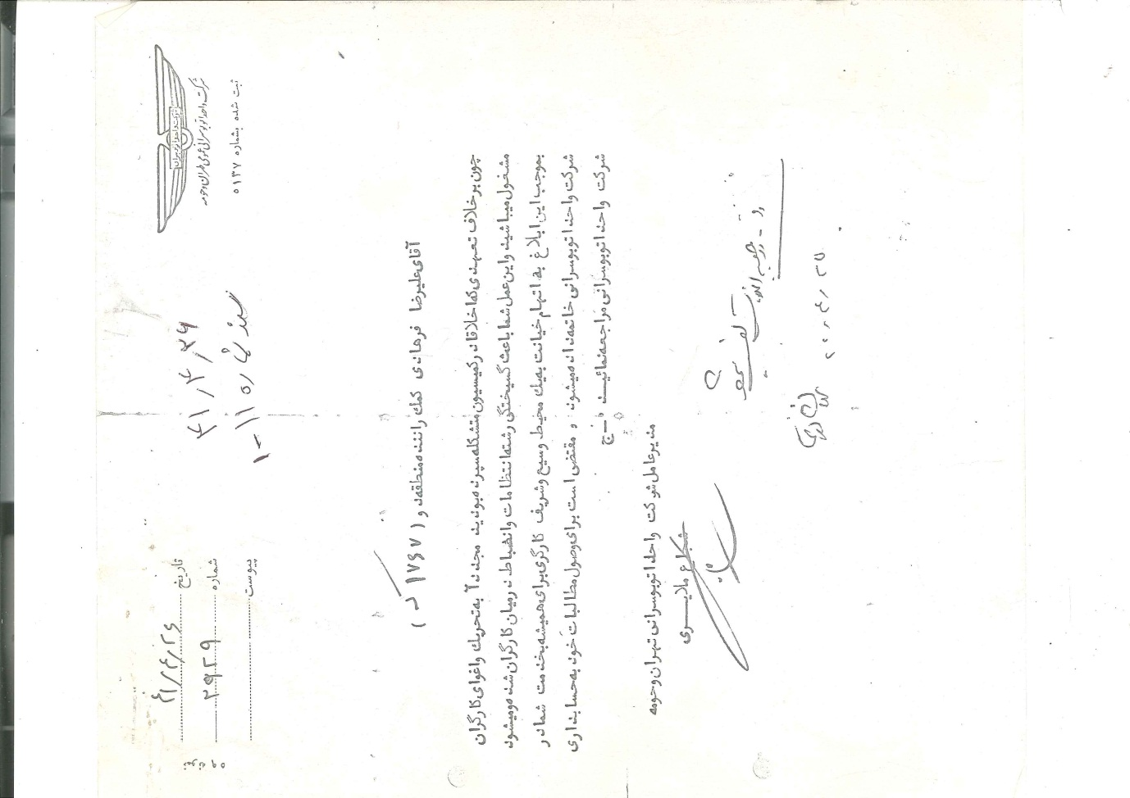

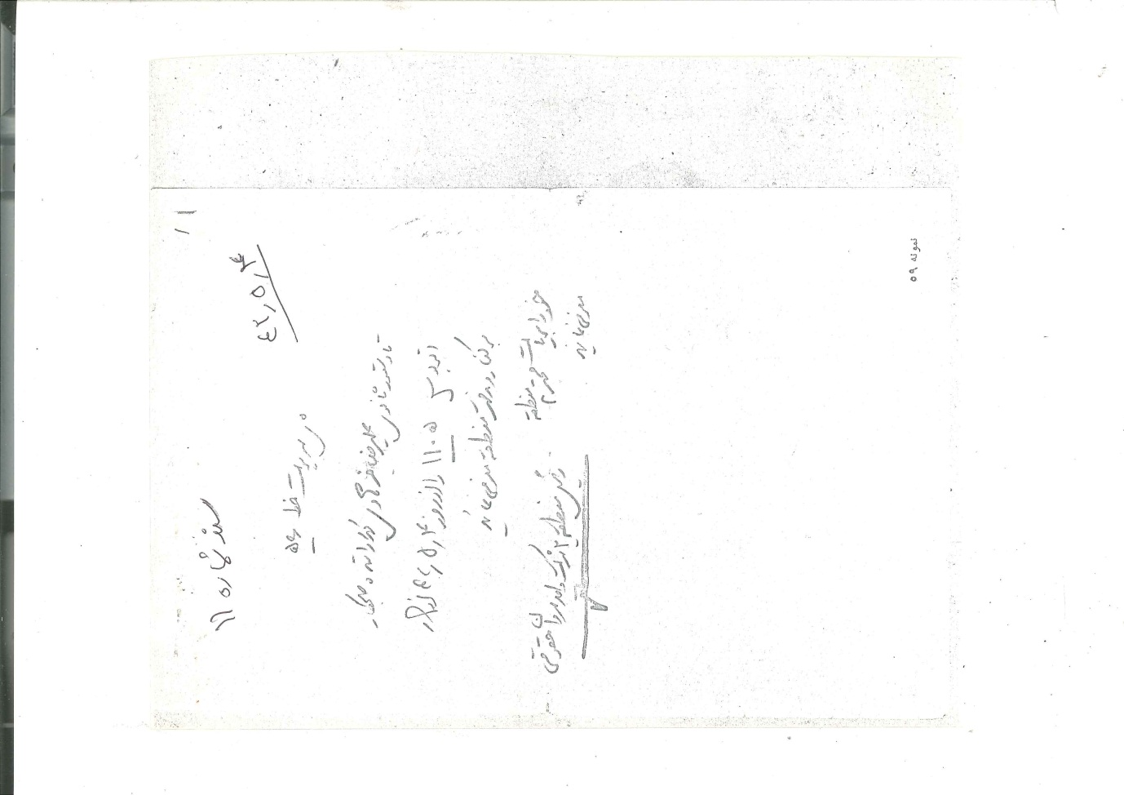

(سند شماره 11) انتخاب علی مخبریان نجات به دبیری سندیکا
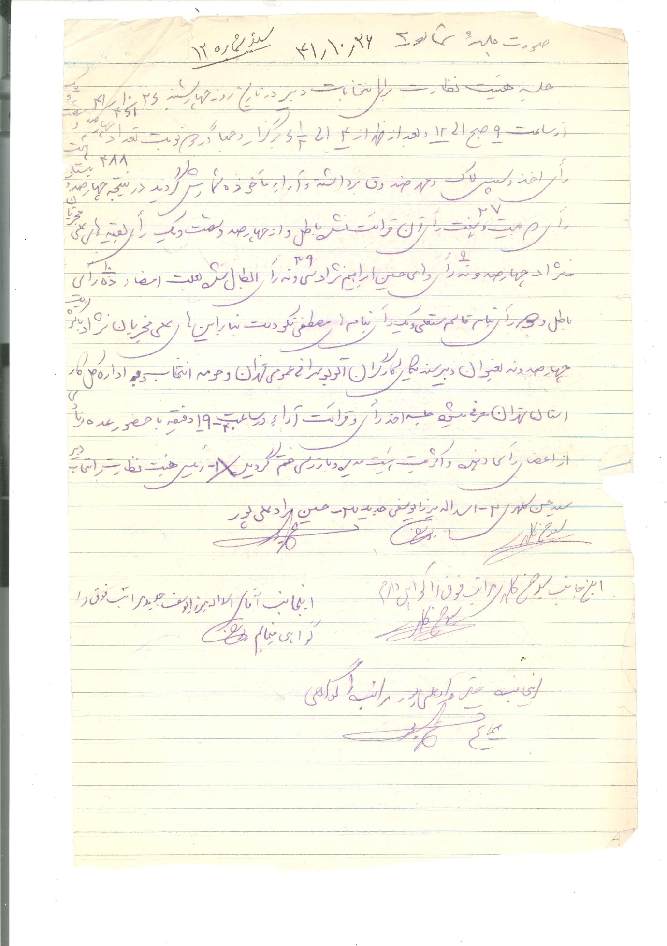

(سند شماره 13) تشکیل صندوق معاضدت
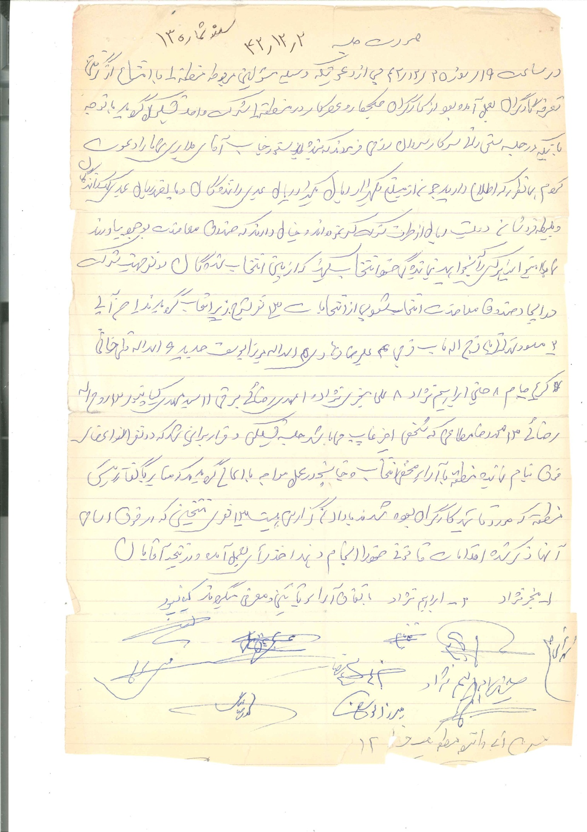

( سند شماره 13) انتخابات هیات مدیره سال 43
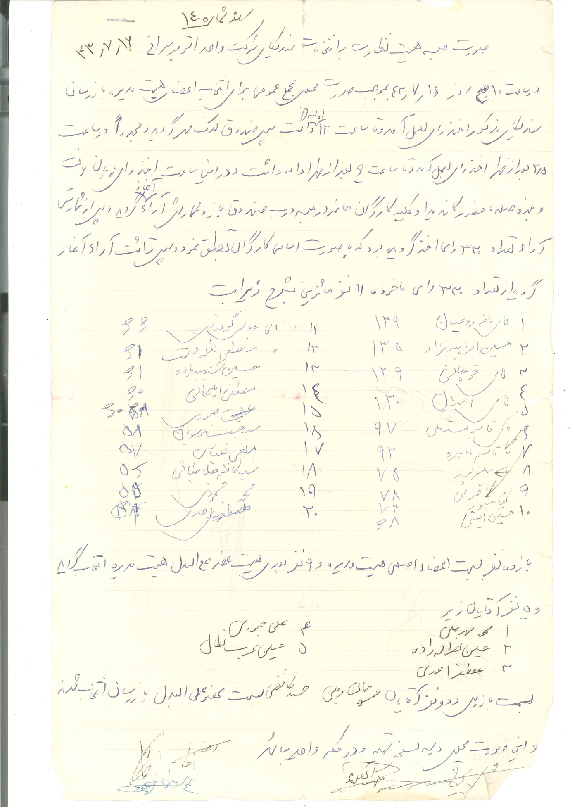

(سند شماره 14) معلق شدن علیرضا فرهادی از کار
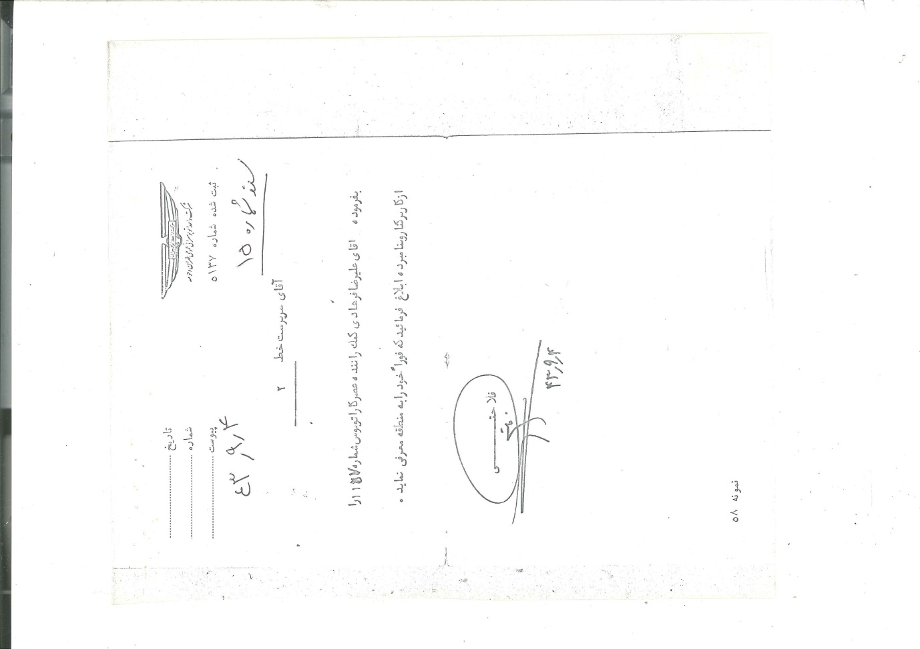( سند شماره 15) پاسخ به فرهادی در مورد سرگرد گل تپه
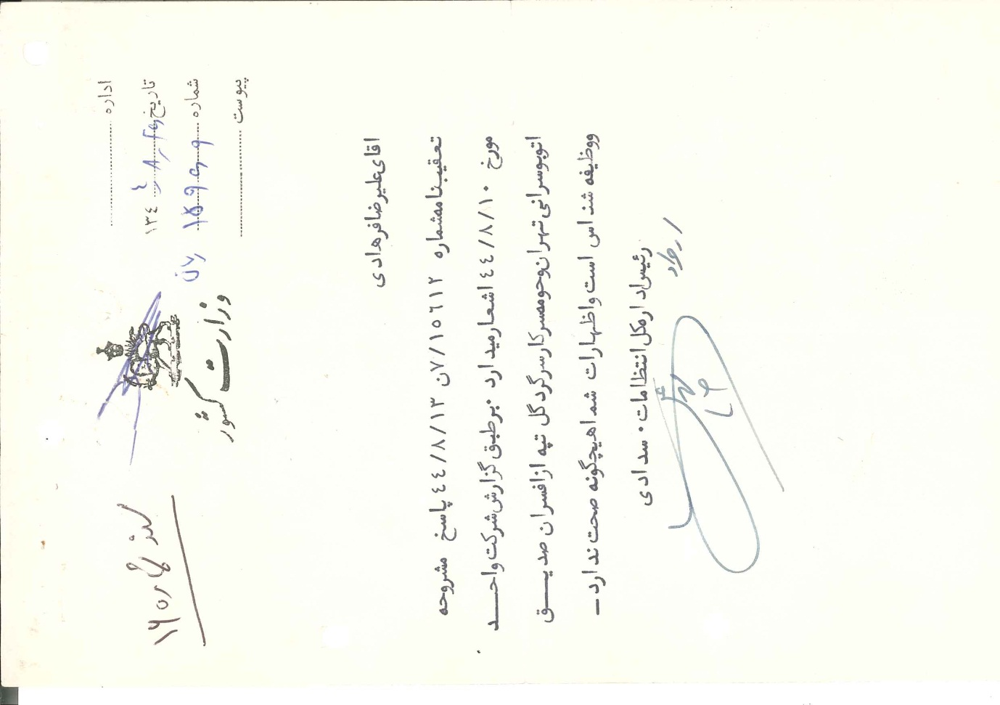
( سند شماره 16) نشست های سندیکایی برای احیای سندیکای شرکت واحد
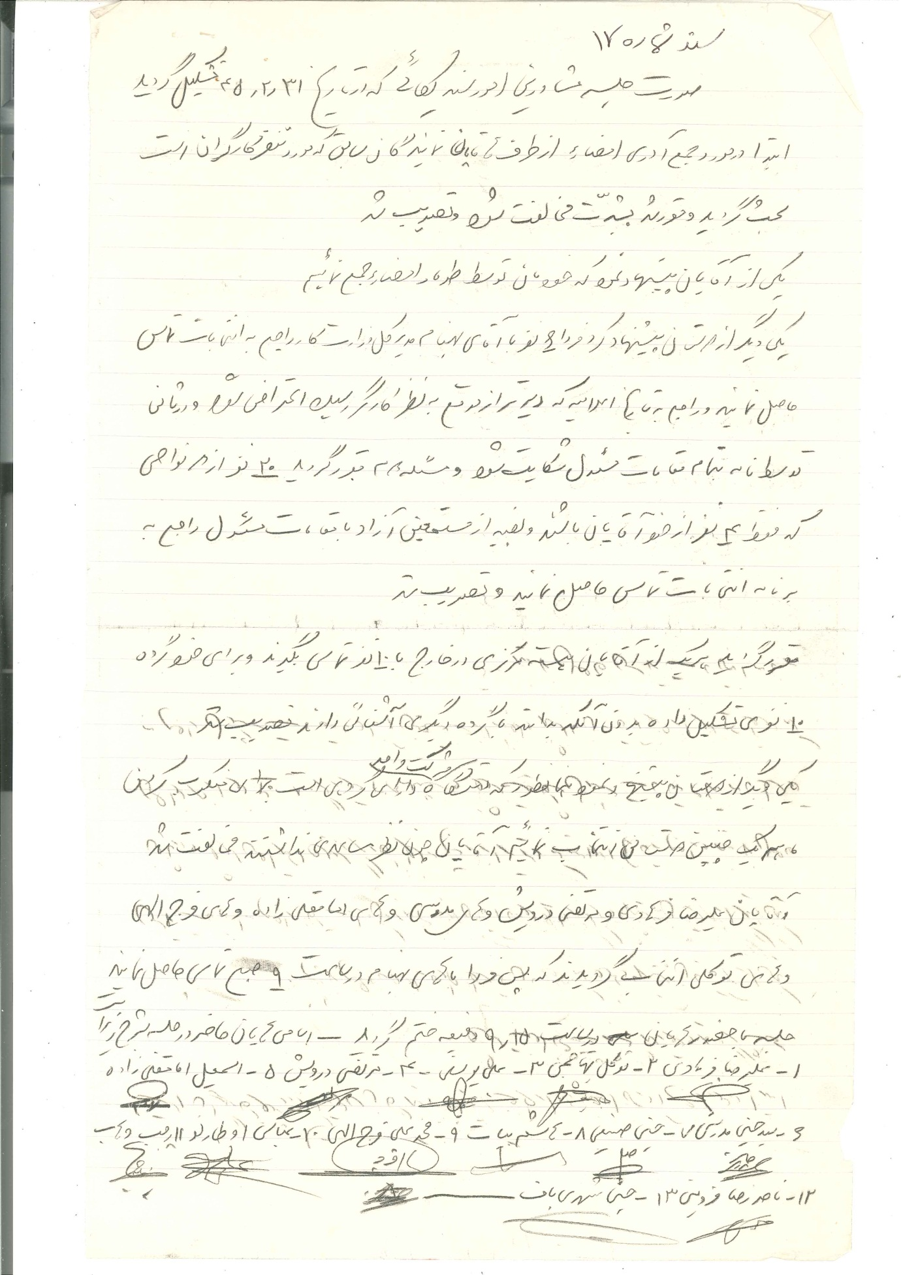

جلسه مشاورین امور سندیکایی
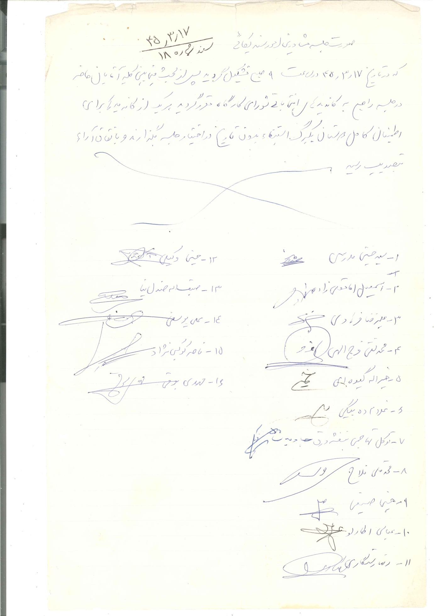

( سند شماره 17) ورقه مرخصی علیرضا فرهادی
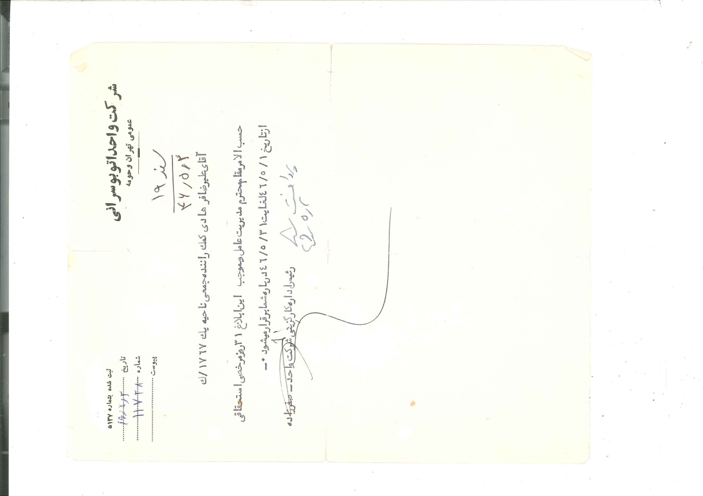( سند شماره 18) نامه پیشنهادی برای ترافیک شهر
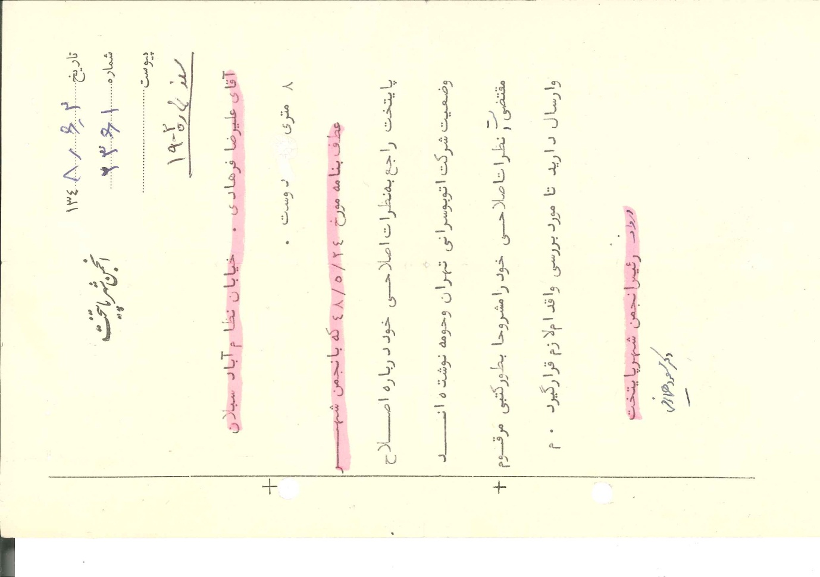
( سند شماره 19) اساسنامه کمک رانندگان شرکت واحد
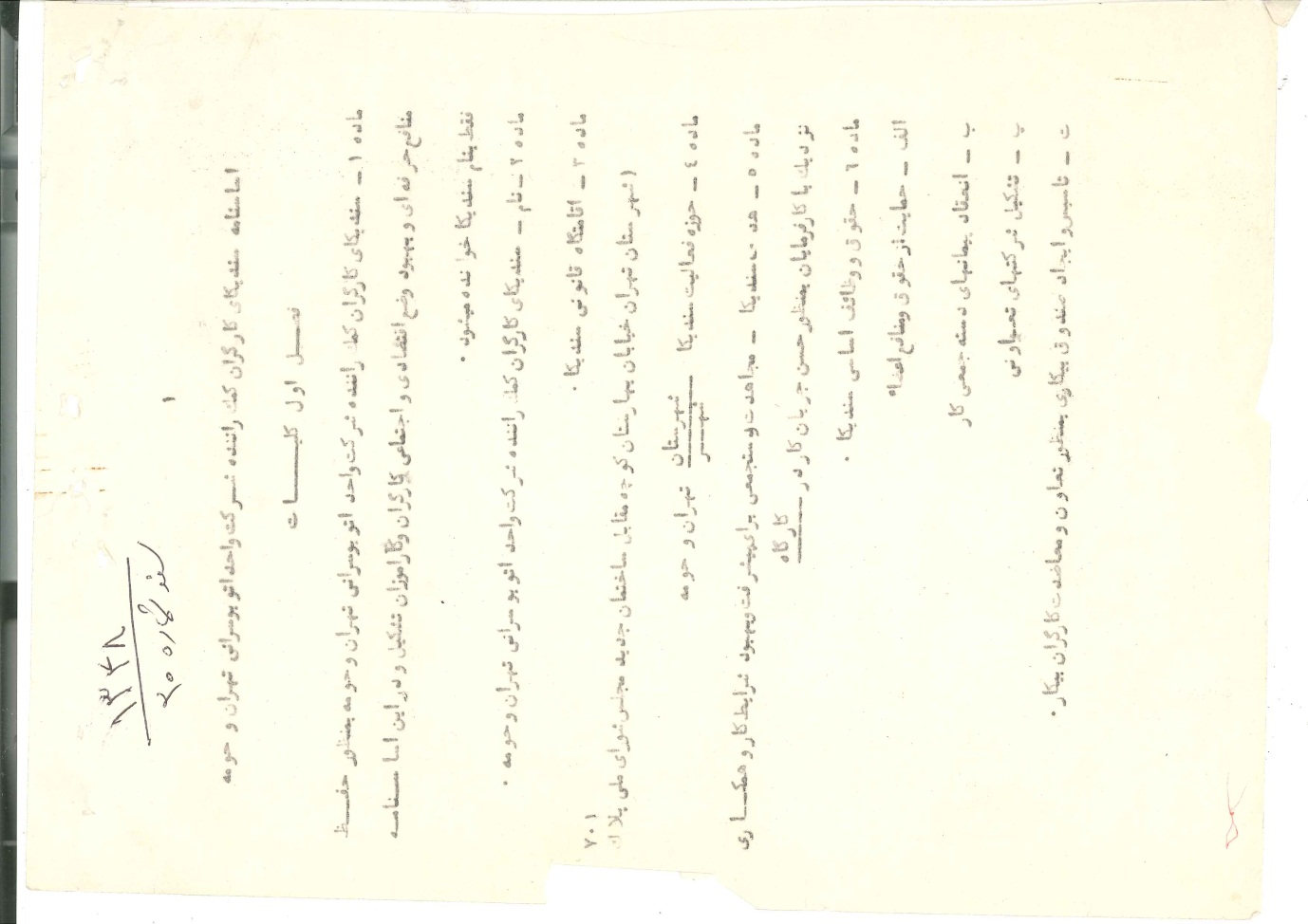
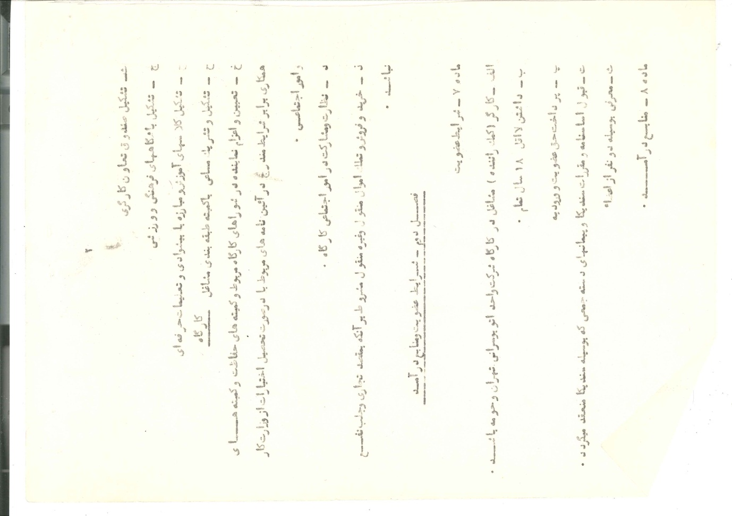
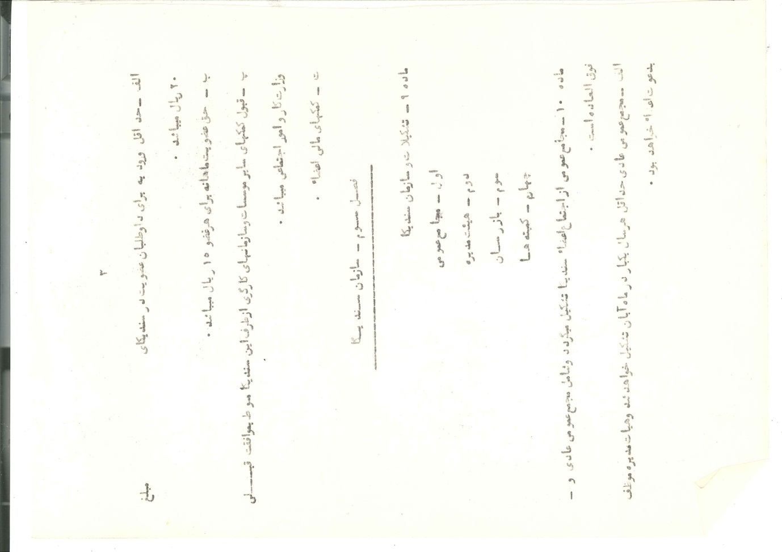
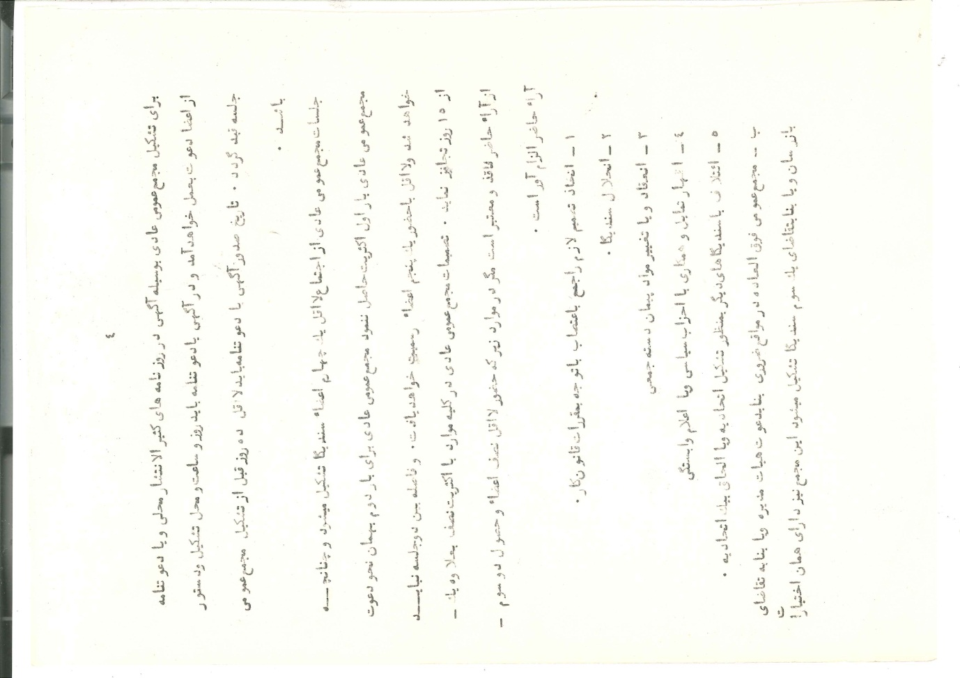
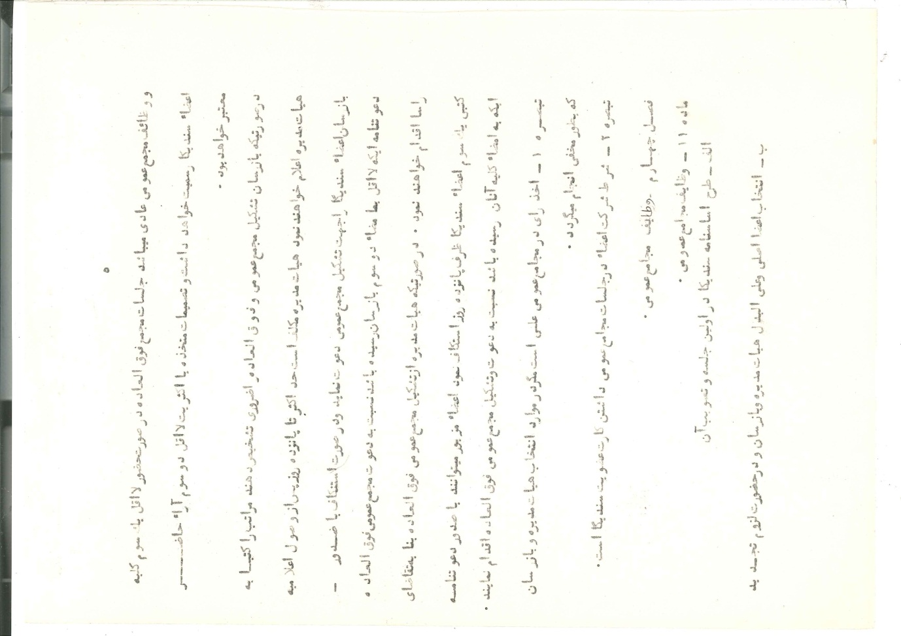
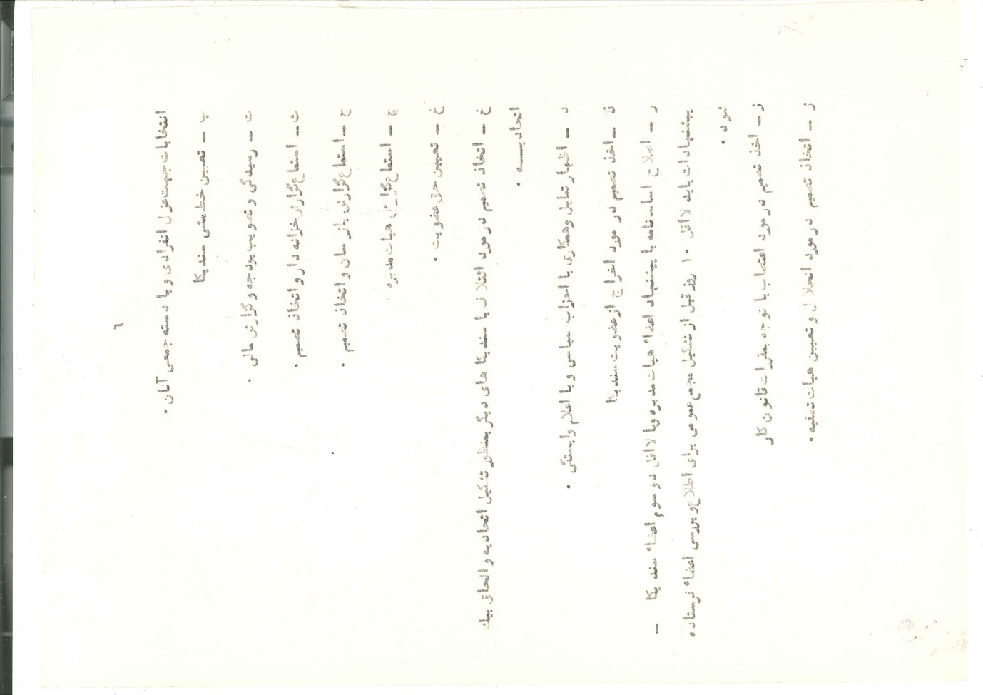
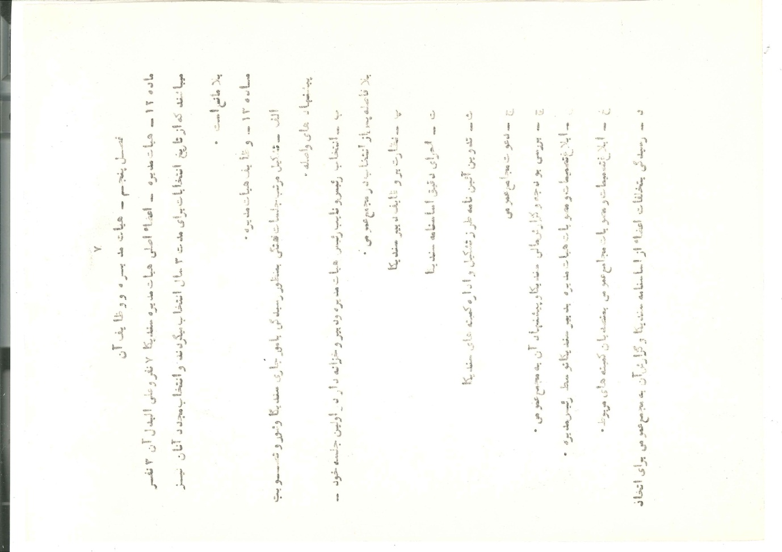
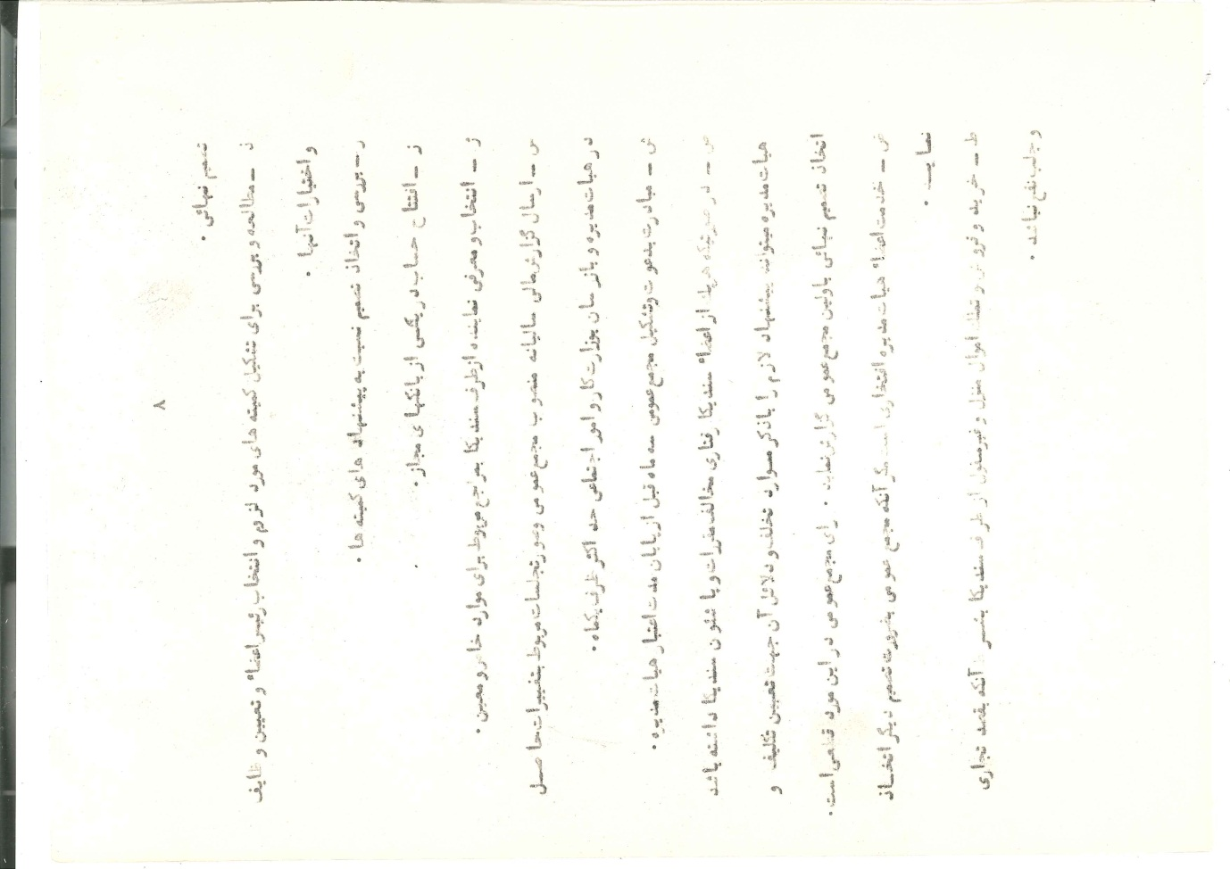
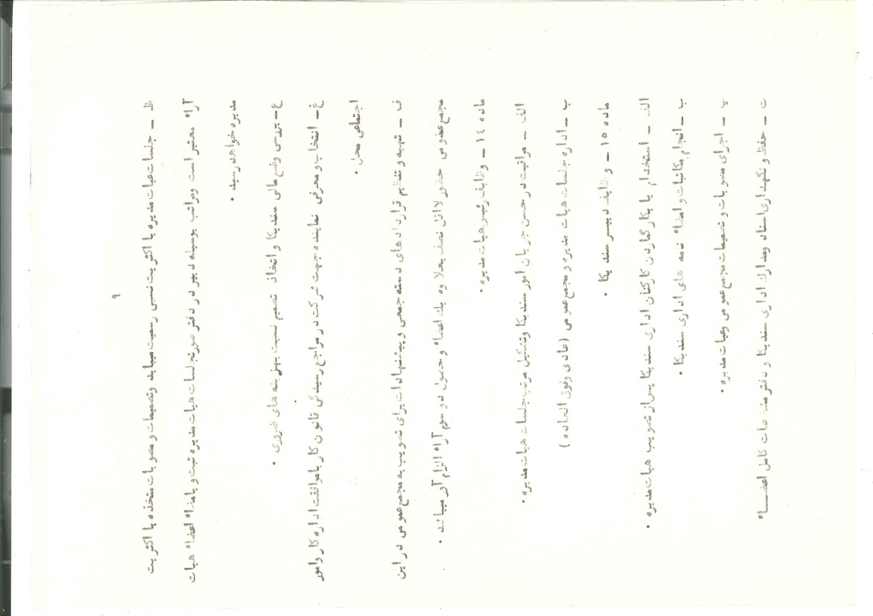
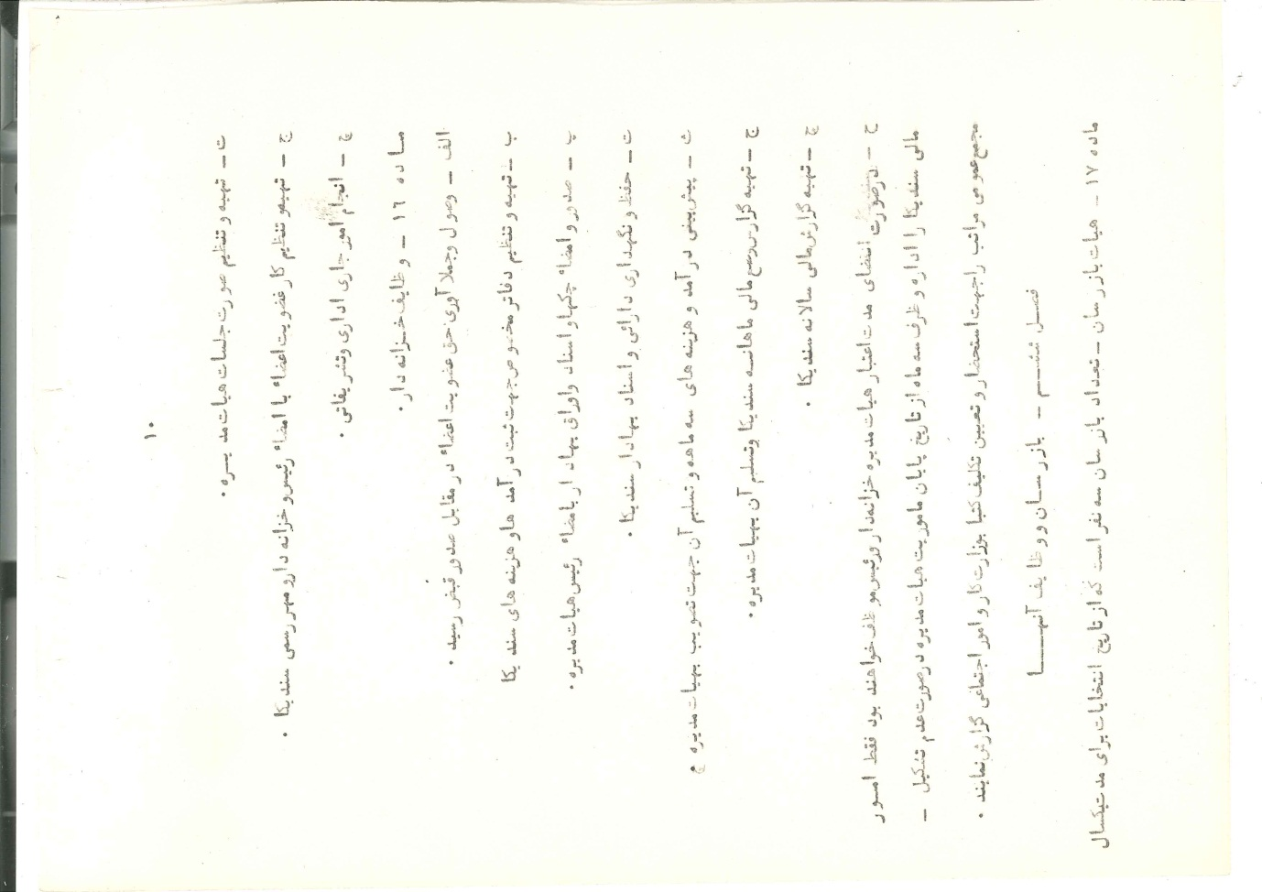
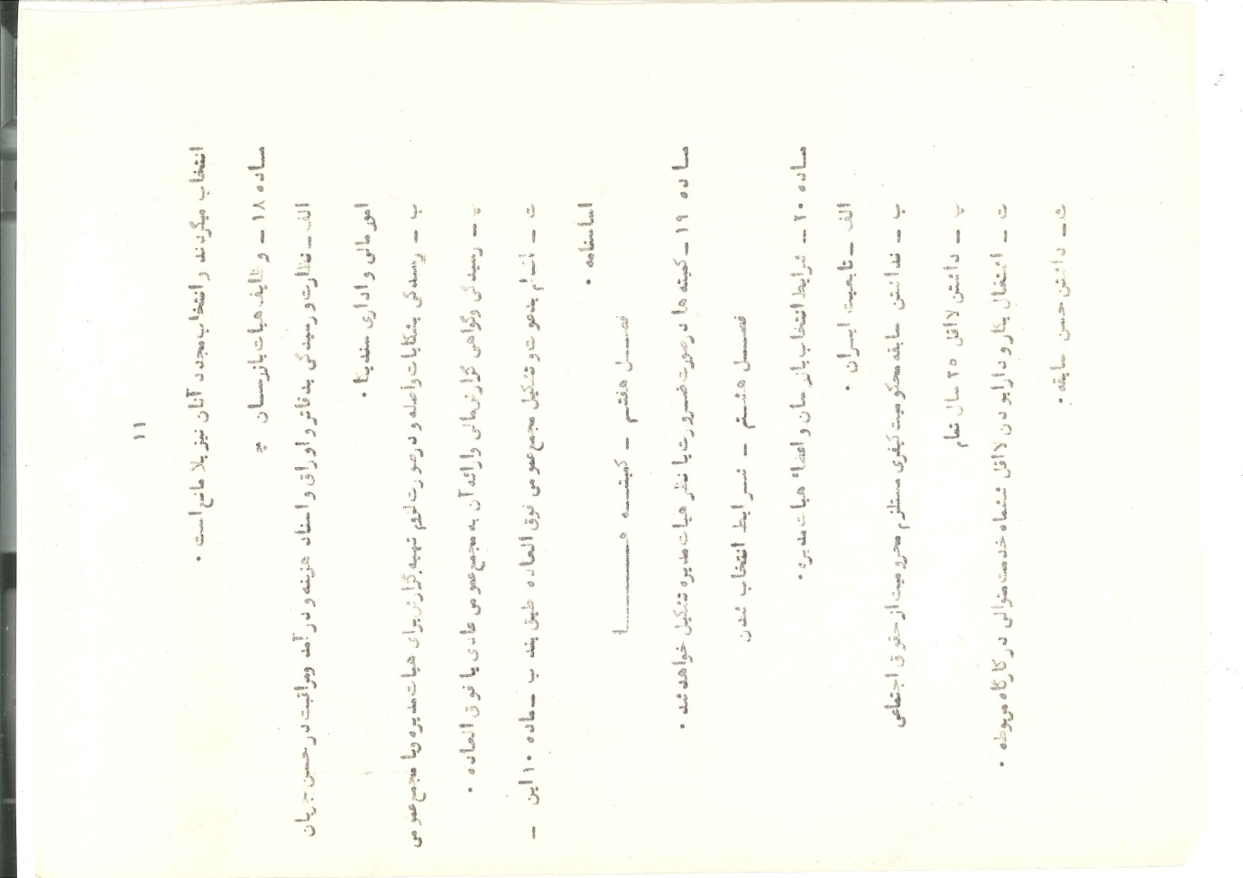
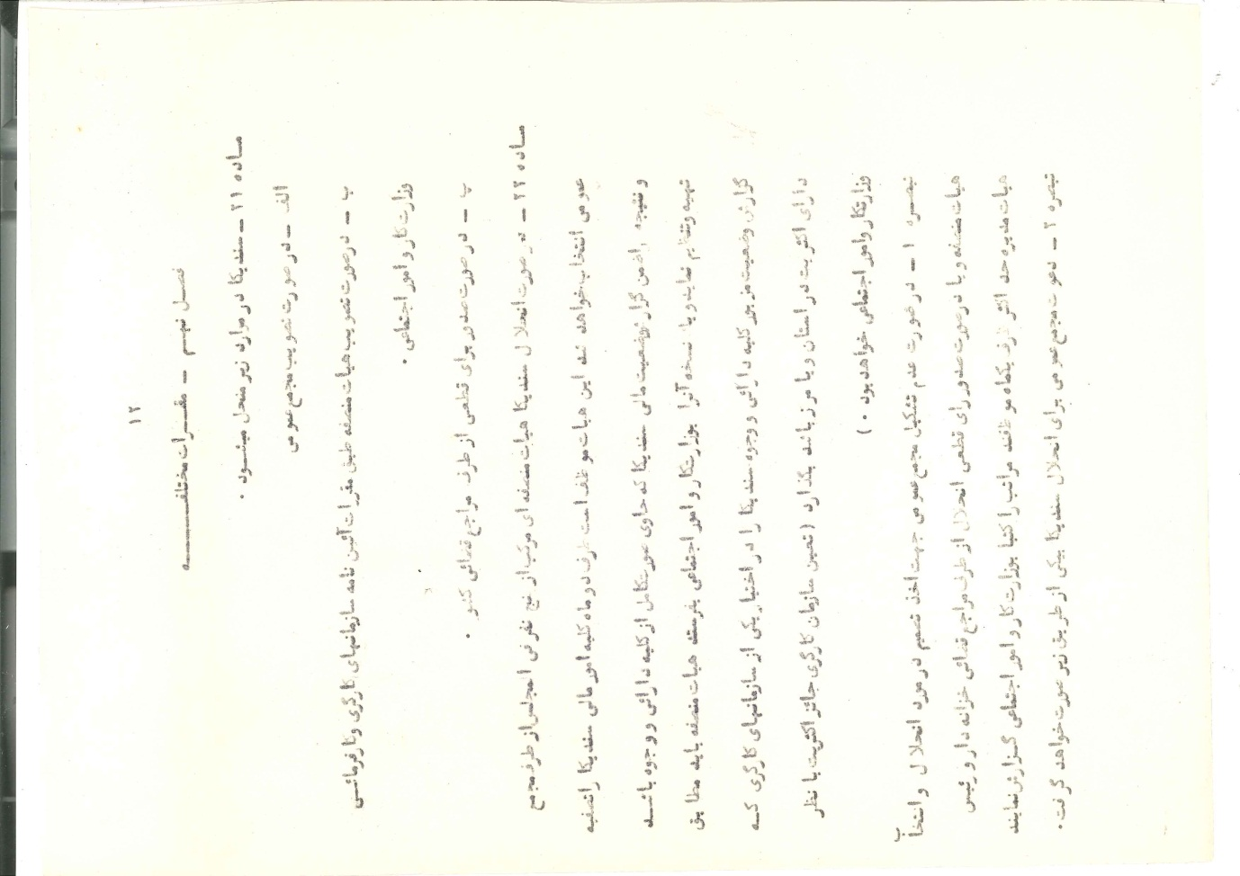
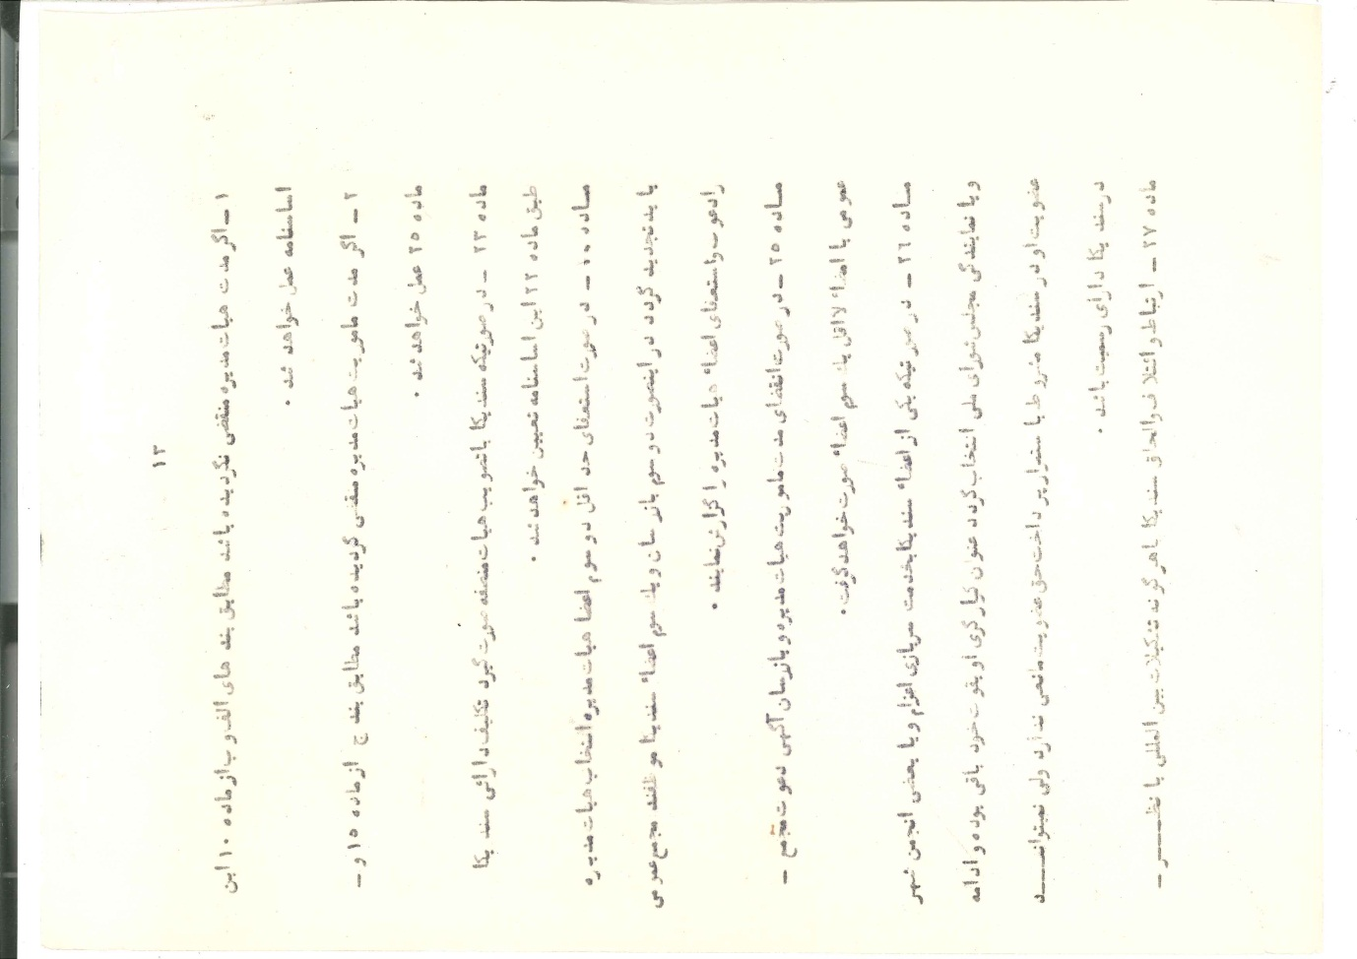

( سند شماره 20) انتخابات هیات مدیره سندیکاهای 4 گانه
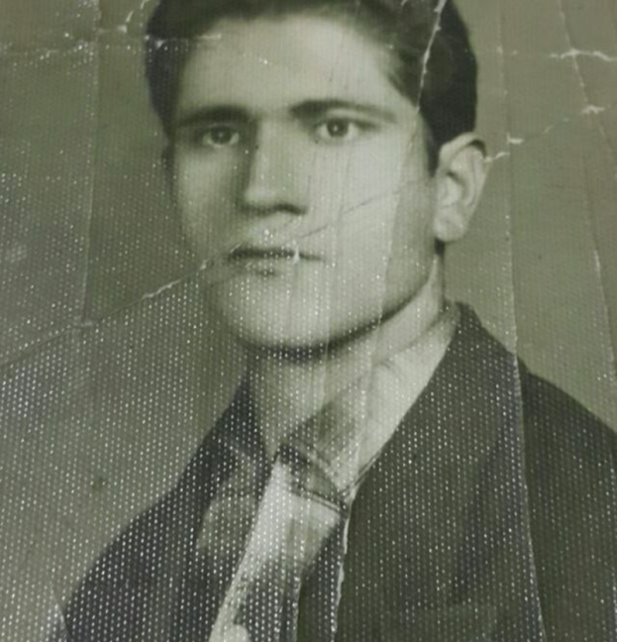
تصویر علی لک دبیر سندیکای کمک رانندگان شرکت واحد اتوبوسرانی تهران

( سند شماره 21) طفره رفتن وزارت کار از تایید انتخابات سندیکا
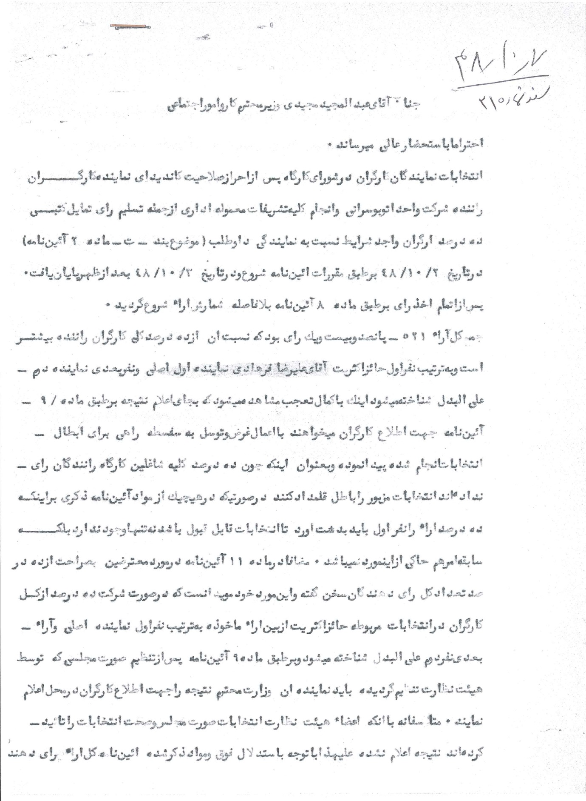
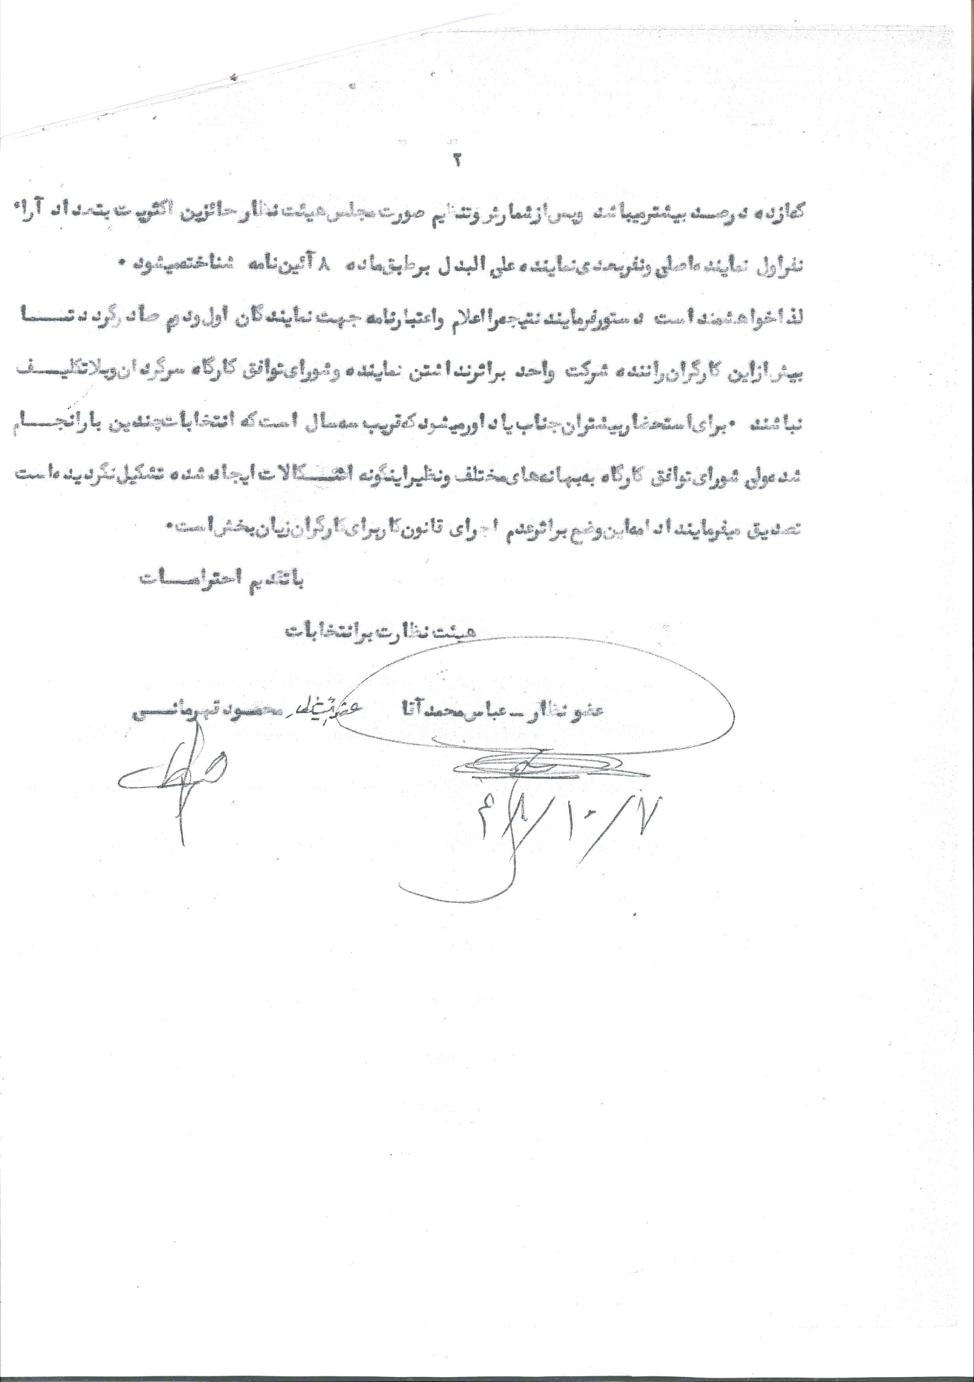

( سند شماره 22) پیشنهاد راننده علیرضا فرهادی برای سامان بخشی به موارد تعمیراتی
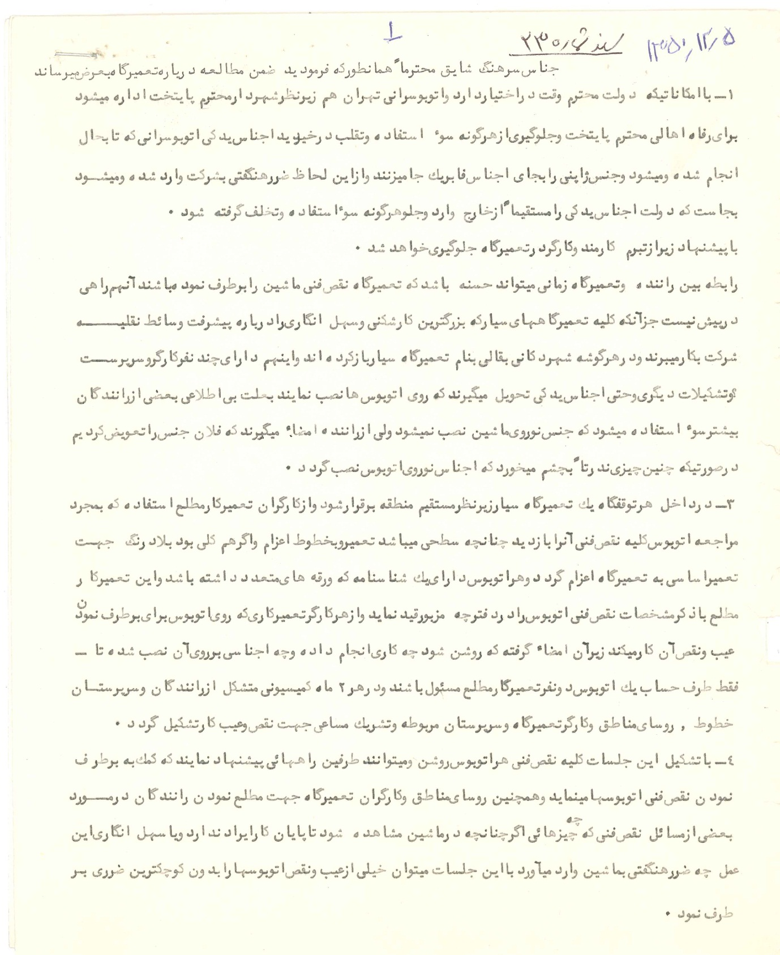
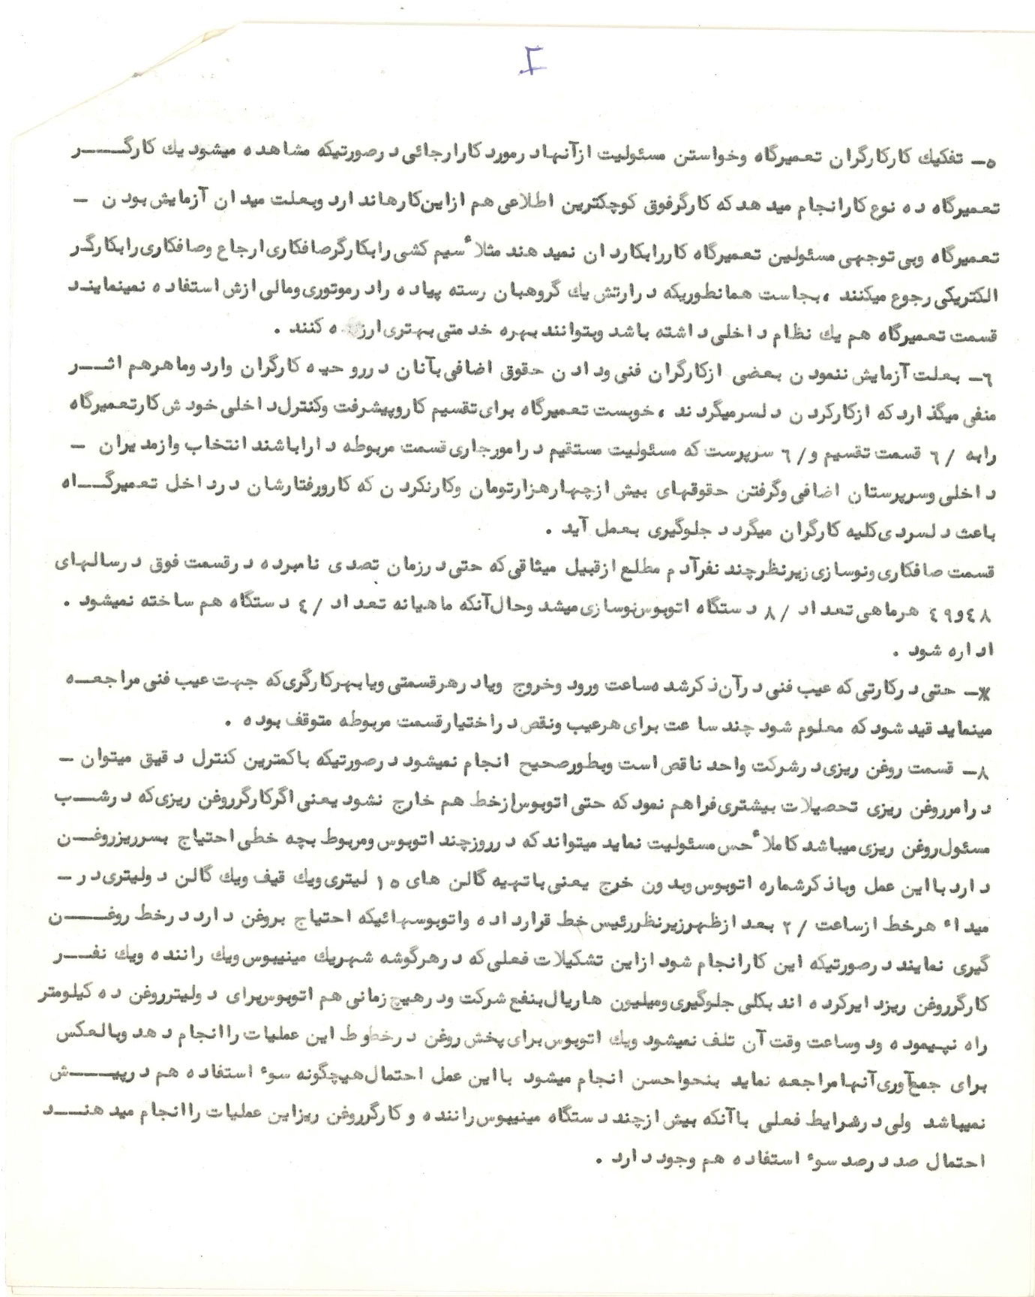
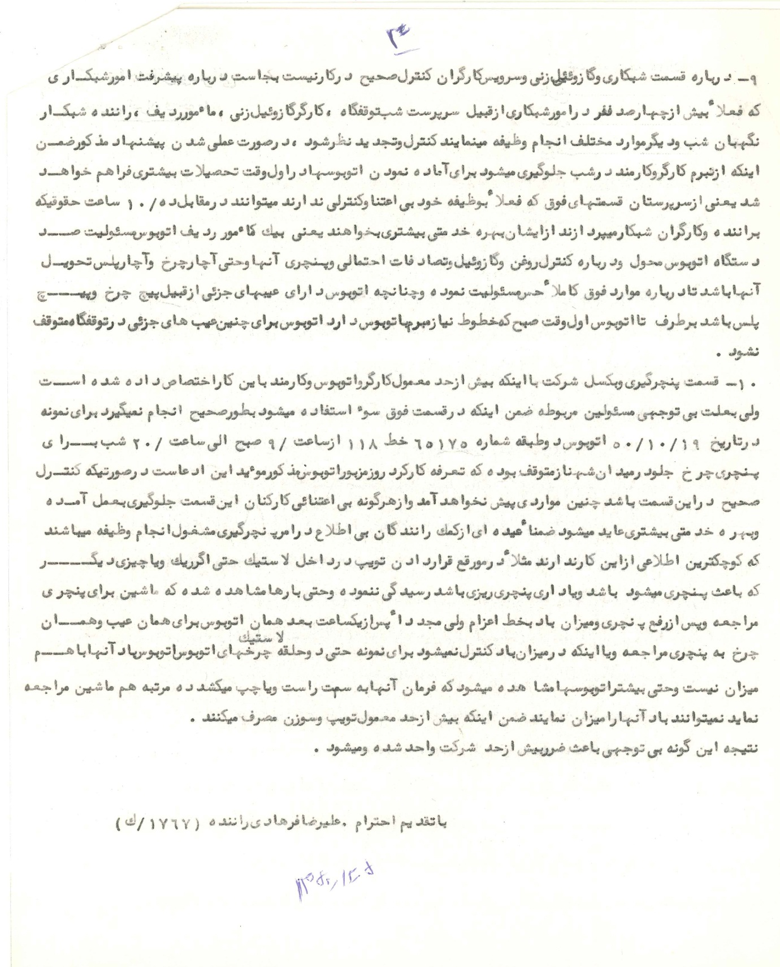

( سند شماره 23) علی امید از رهبران بزرگ کارگری به ویژه در صنعت نفت بین سالهای 1308 تا 1332
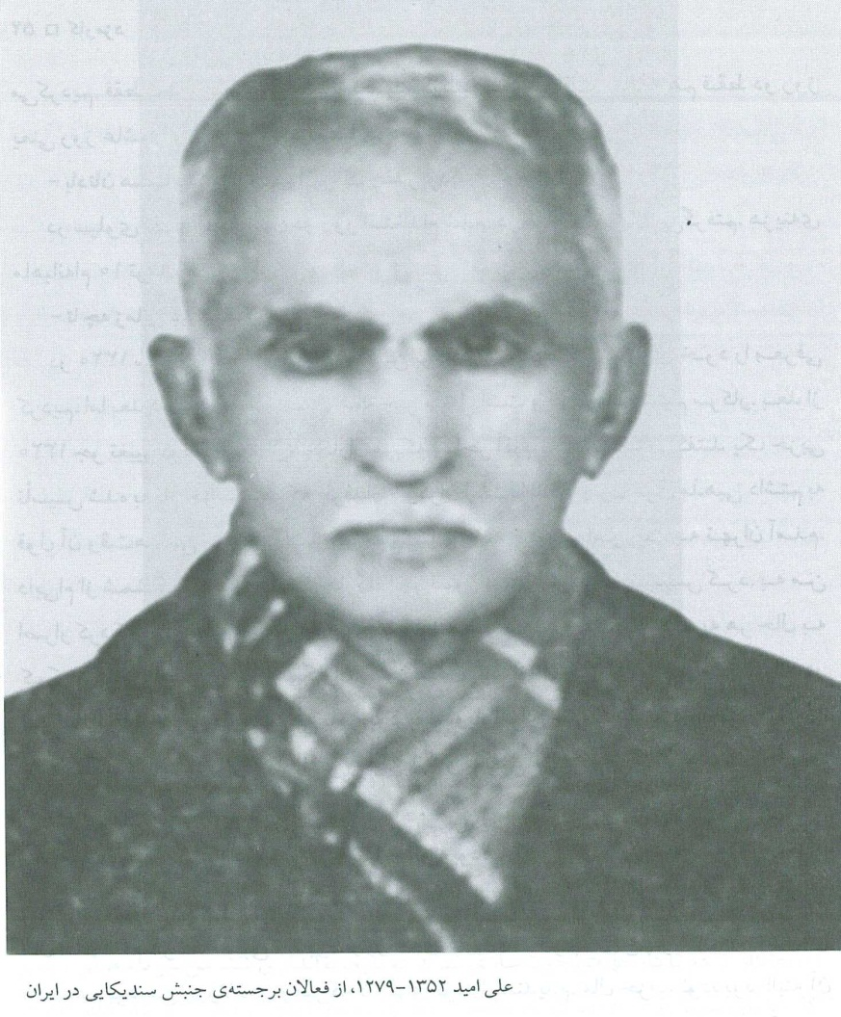

( سند شماره 24) نمونه ای از کارت شناسایی سندیکایی که از سوی وزارت کار برای رهبران سندیکایی صادر می شد
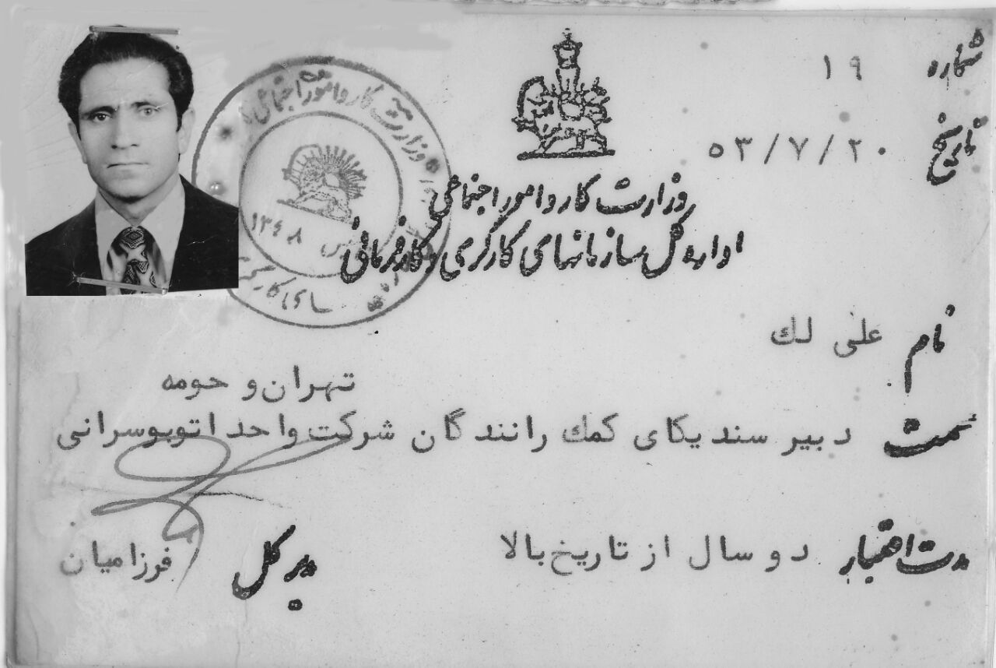
علی لک دبیر سندیکای کمک رانندگان شرکت واحد اتوبوسرانی
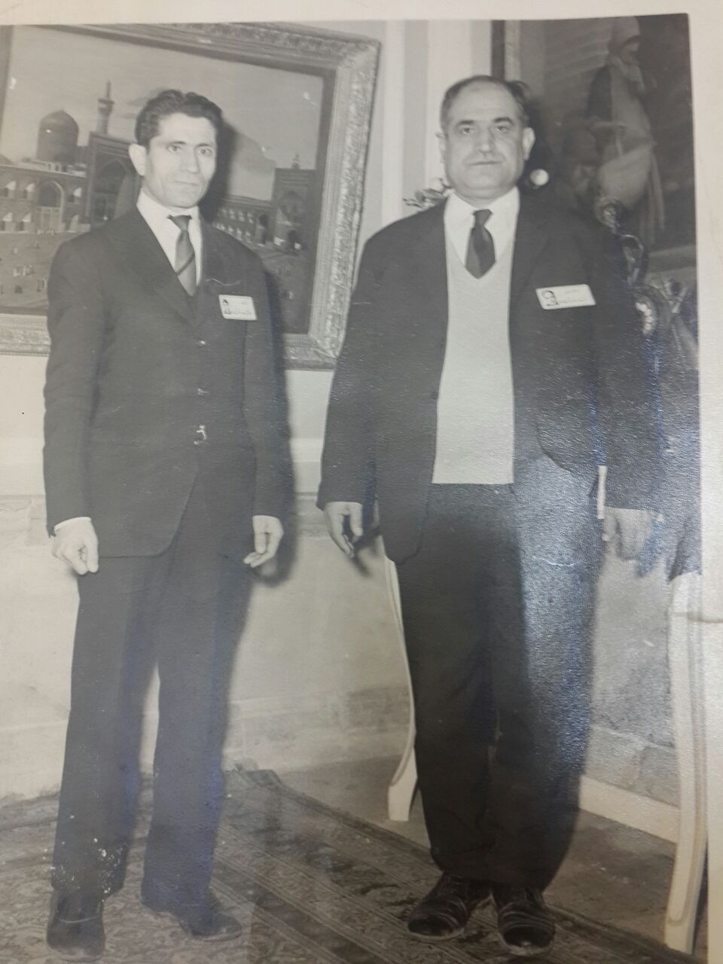
علی لک دبیر سندیکای کمک رانندگان شرکت واحد سمت چپ و سمت راست اقای حبیب بیگلری نماینده دیگری از کمک رانندگان سندیکای شرکت واحد
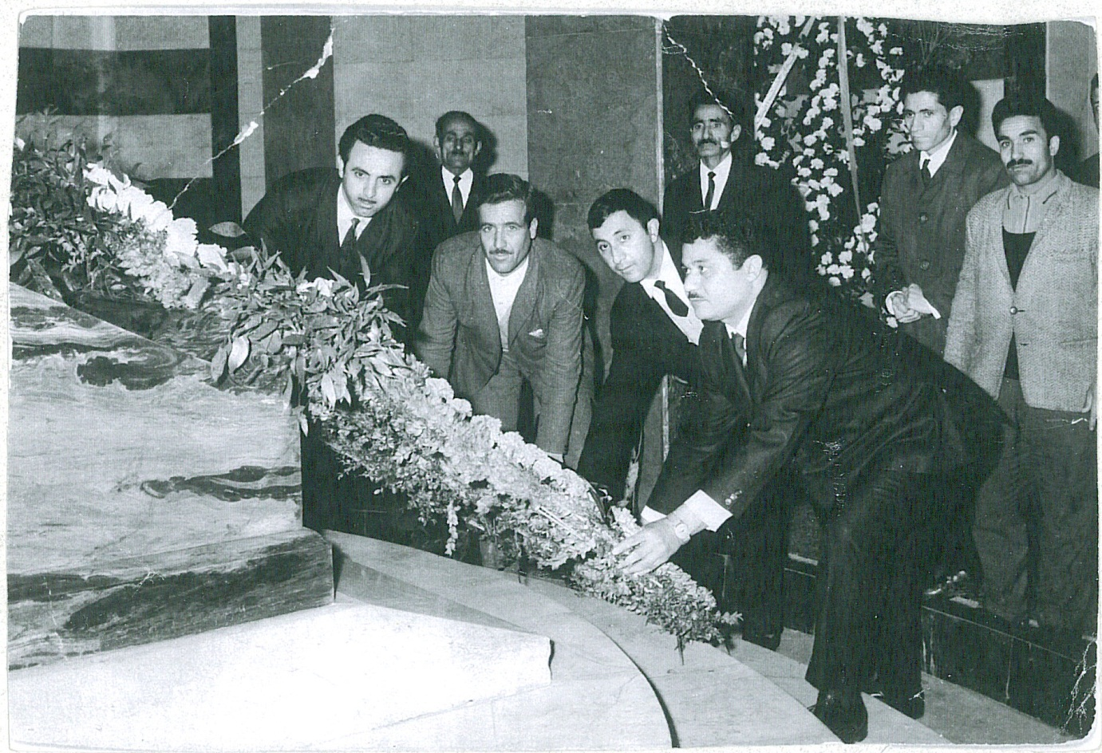
بخشی از اعضای سندیکای کارگران شرکت واحد در یک مراسم. نفر ایستاده سمت راست از عقب علیرضا فرهادی و علی لک

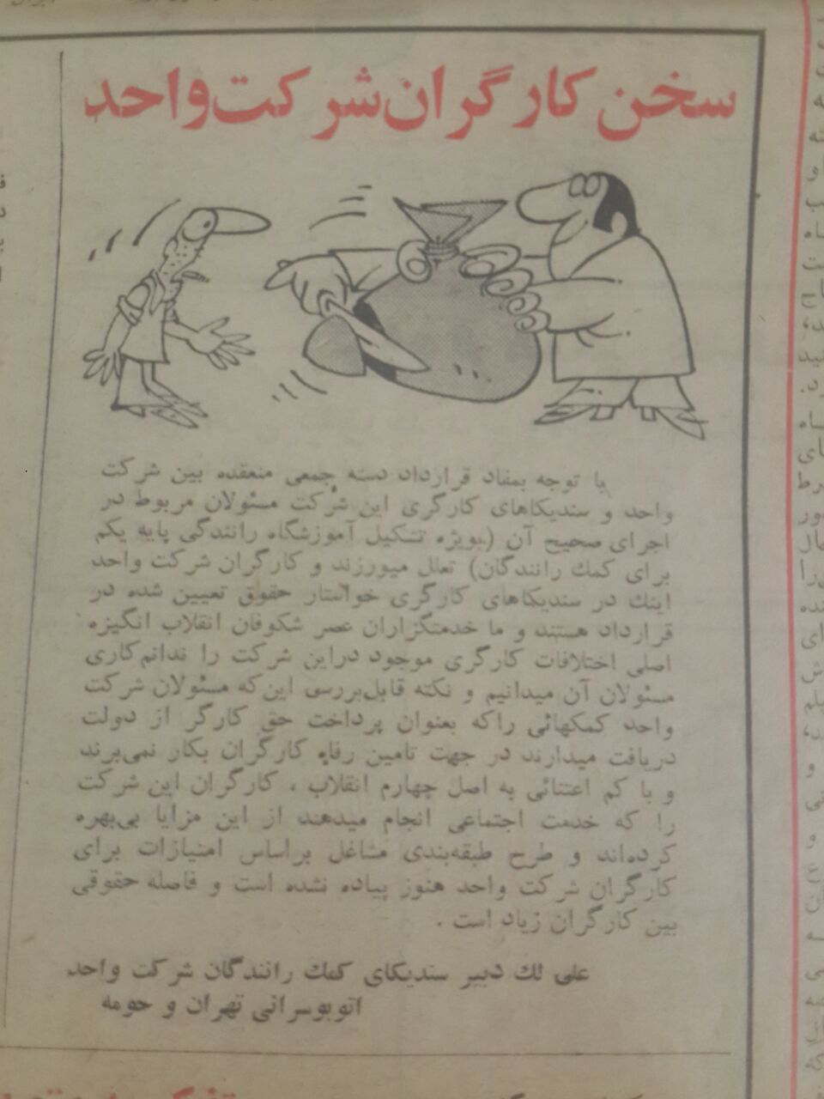
29/10/ 1353 روزنامه کیهان مطلبی از علی لک دبیر سندیکای کمک رانندگان شرکت واحد اتوبوسرانی تهران و حومه

( سند شماره 25) نامه نگاری برای حل معضل ترافیک
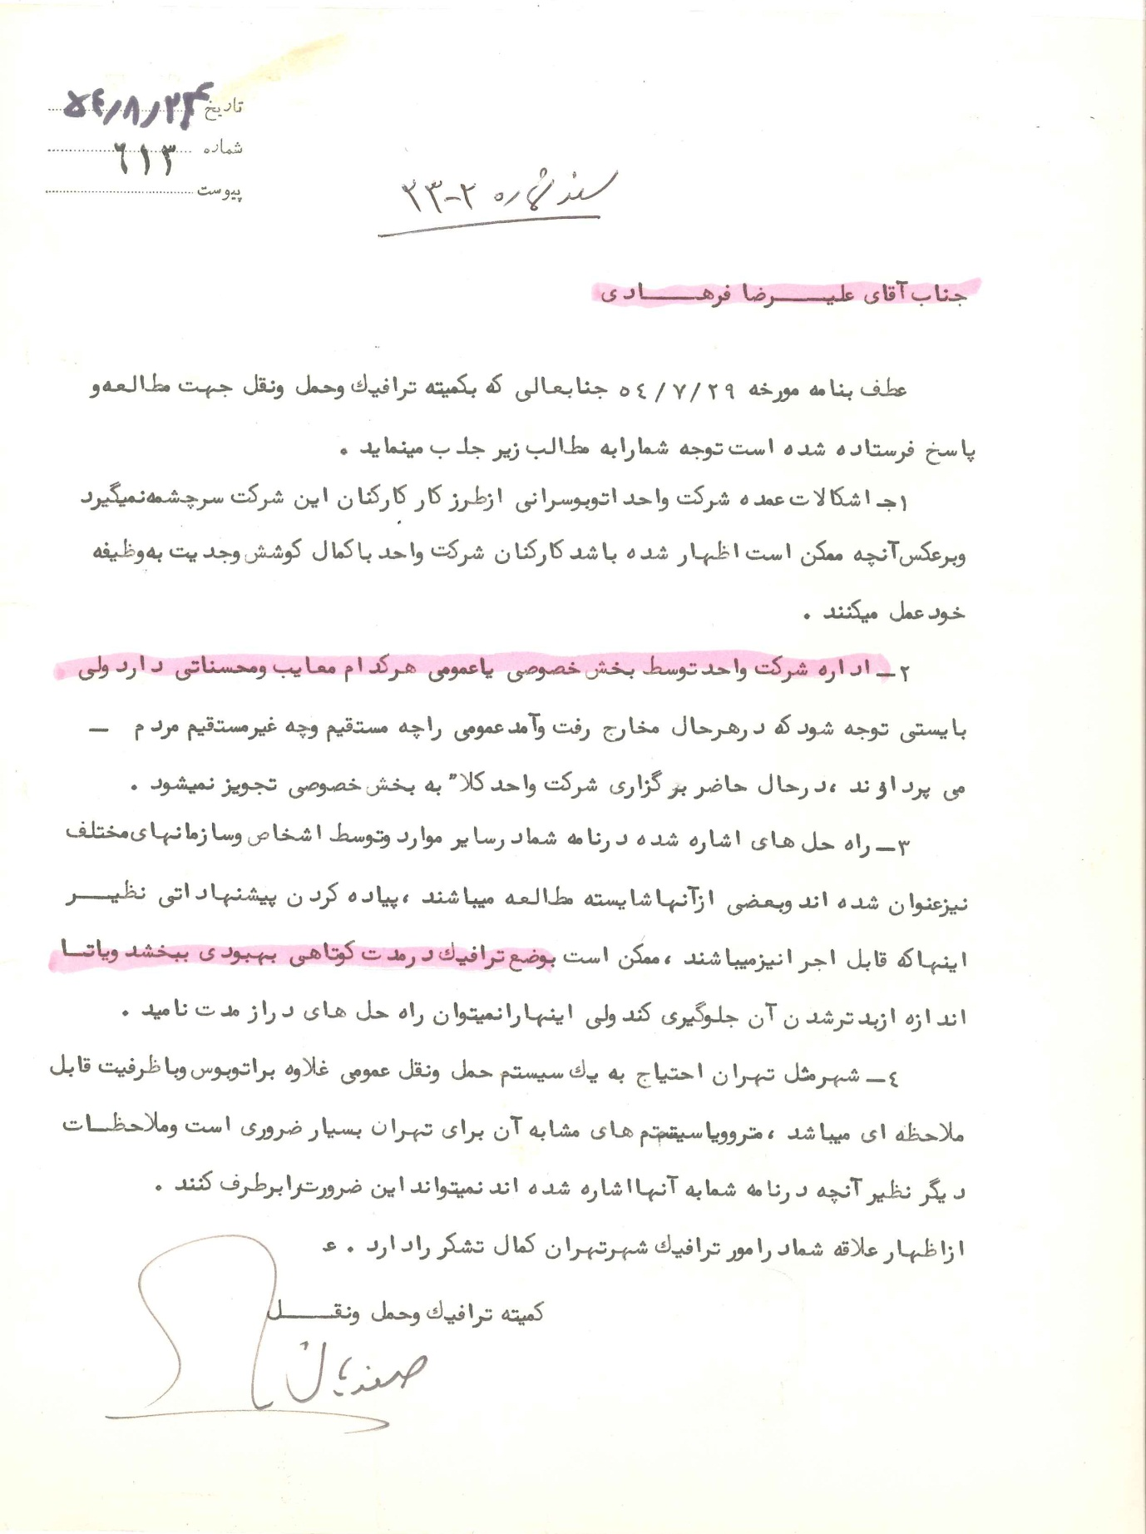
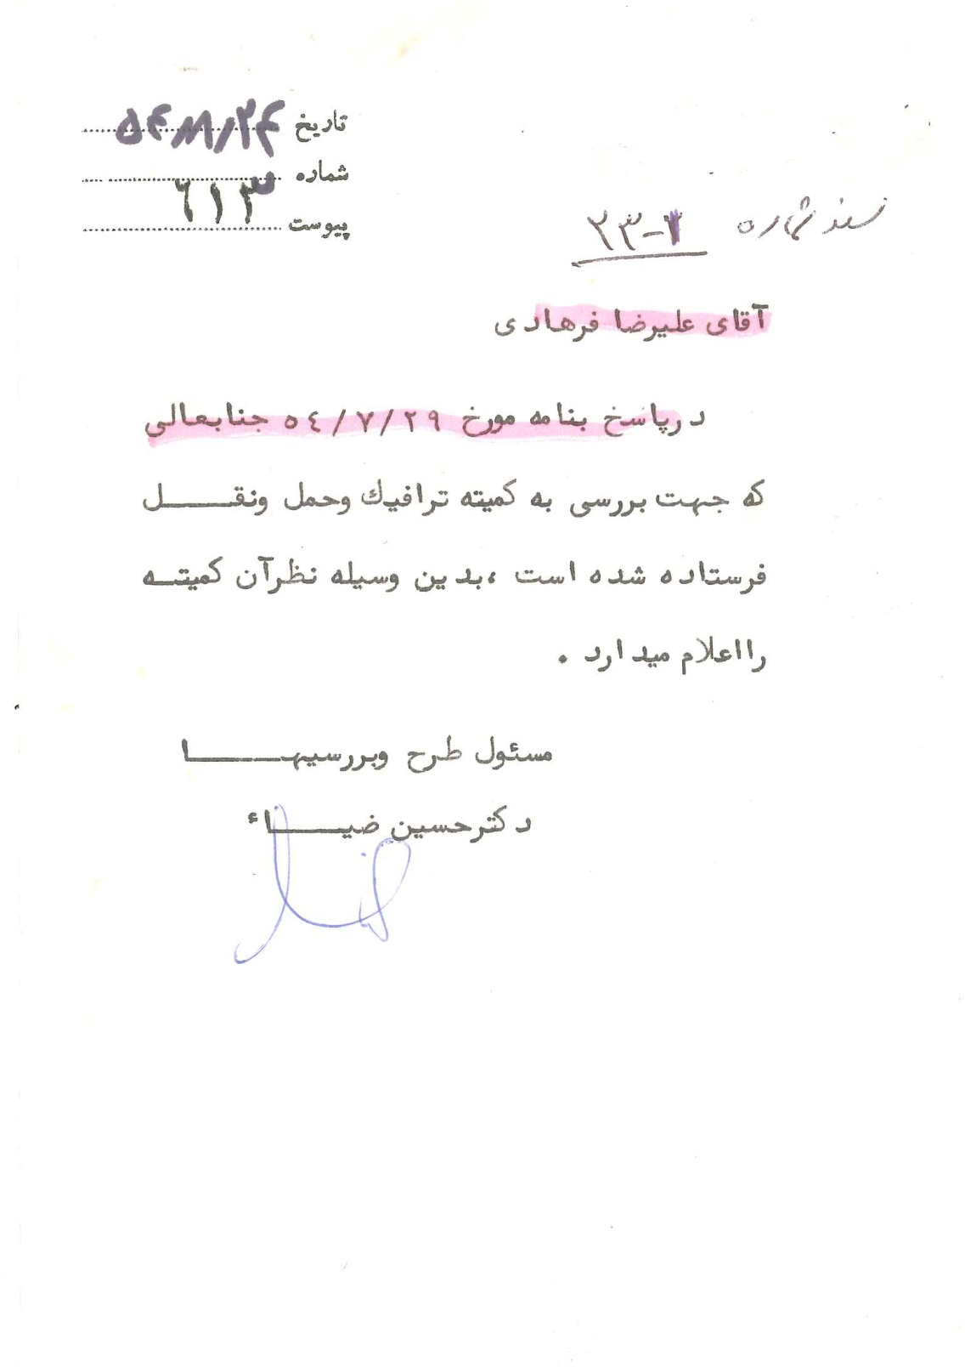

( سند شماره 26) نامه هیات مدیره شرکت تعاونی مصرف به مدیرعامل شرکت تعاونی
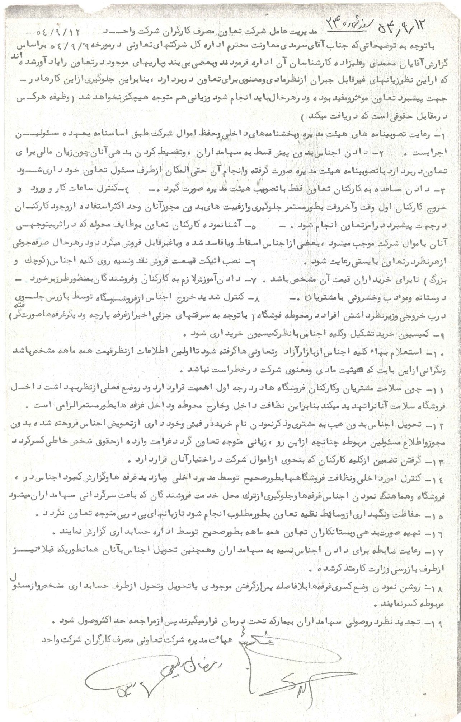

( سند شماره 27) نامه برای شرکت در سمینار تعاونی ها
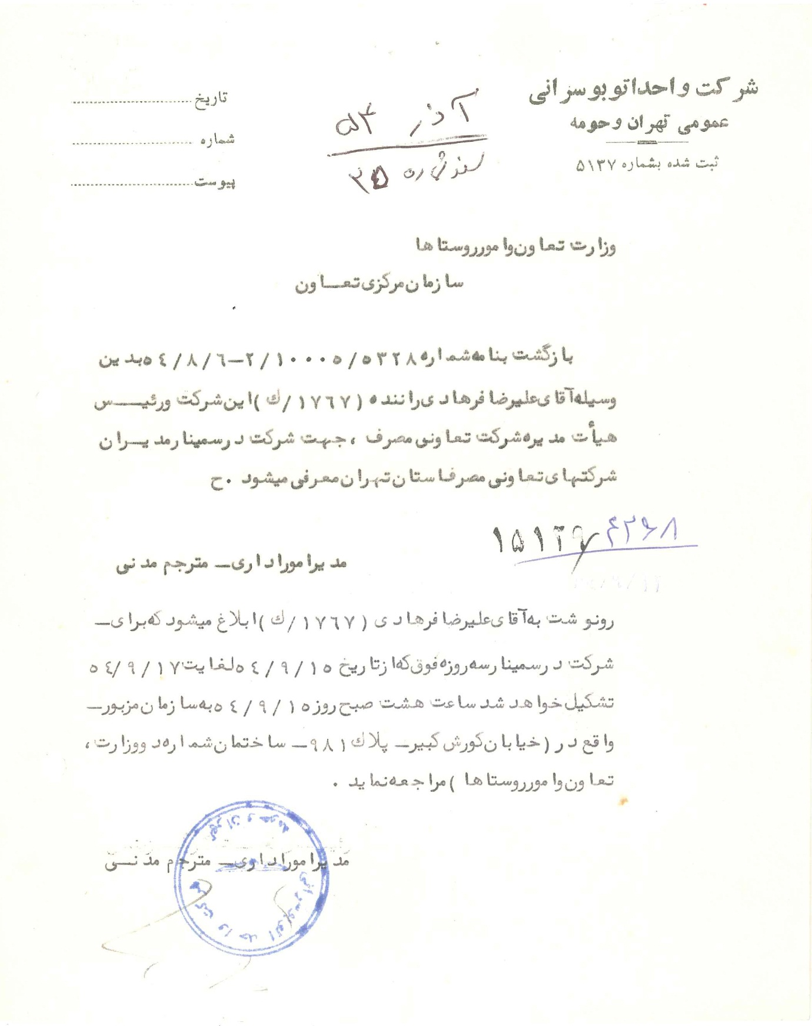

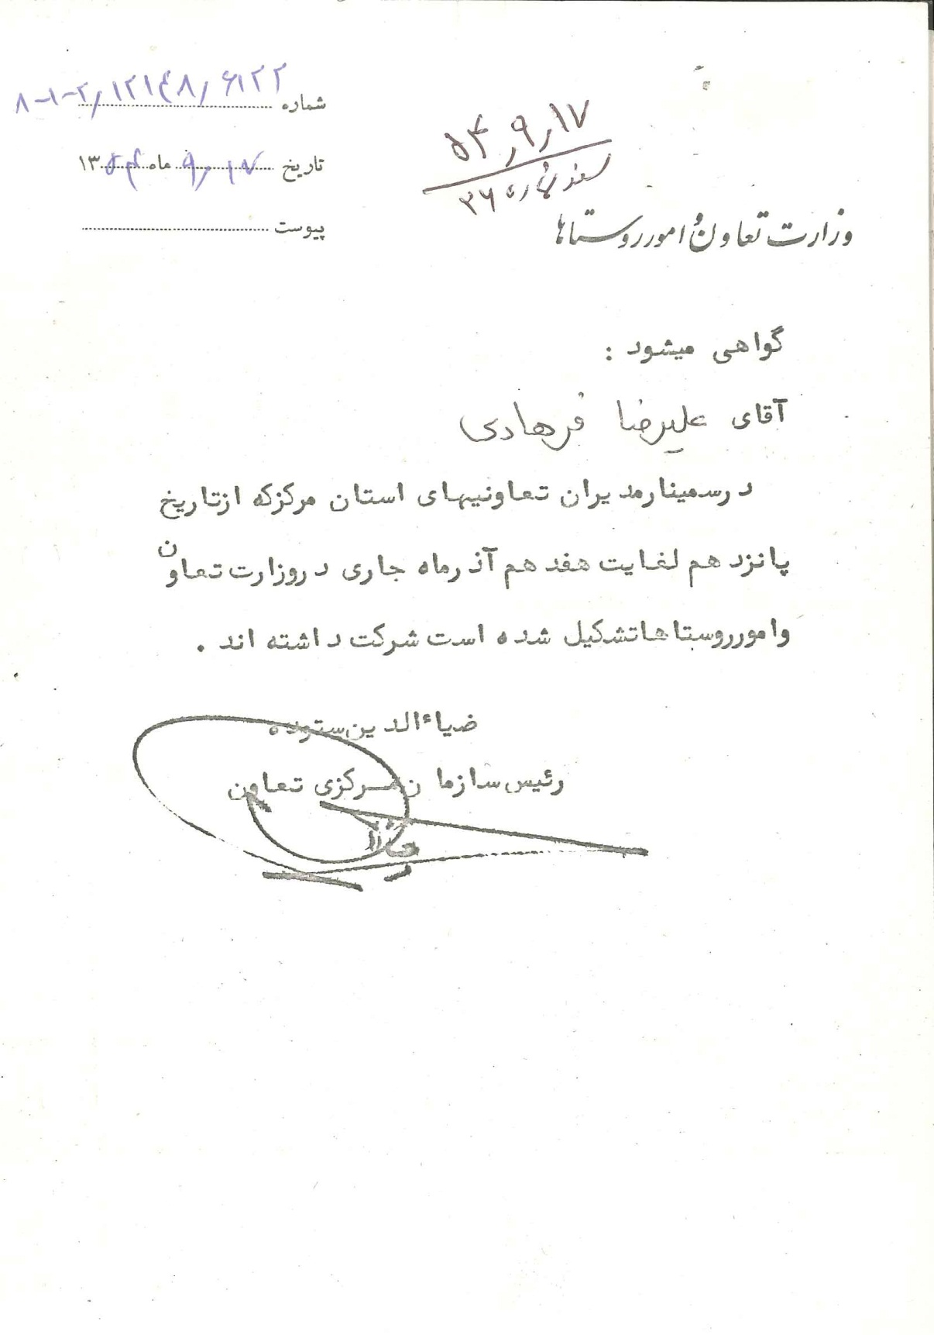

( سند شماره 28) دست نویس نامه به تیمسار کاتوزیان در مورد سو استفاده های مدیریت
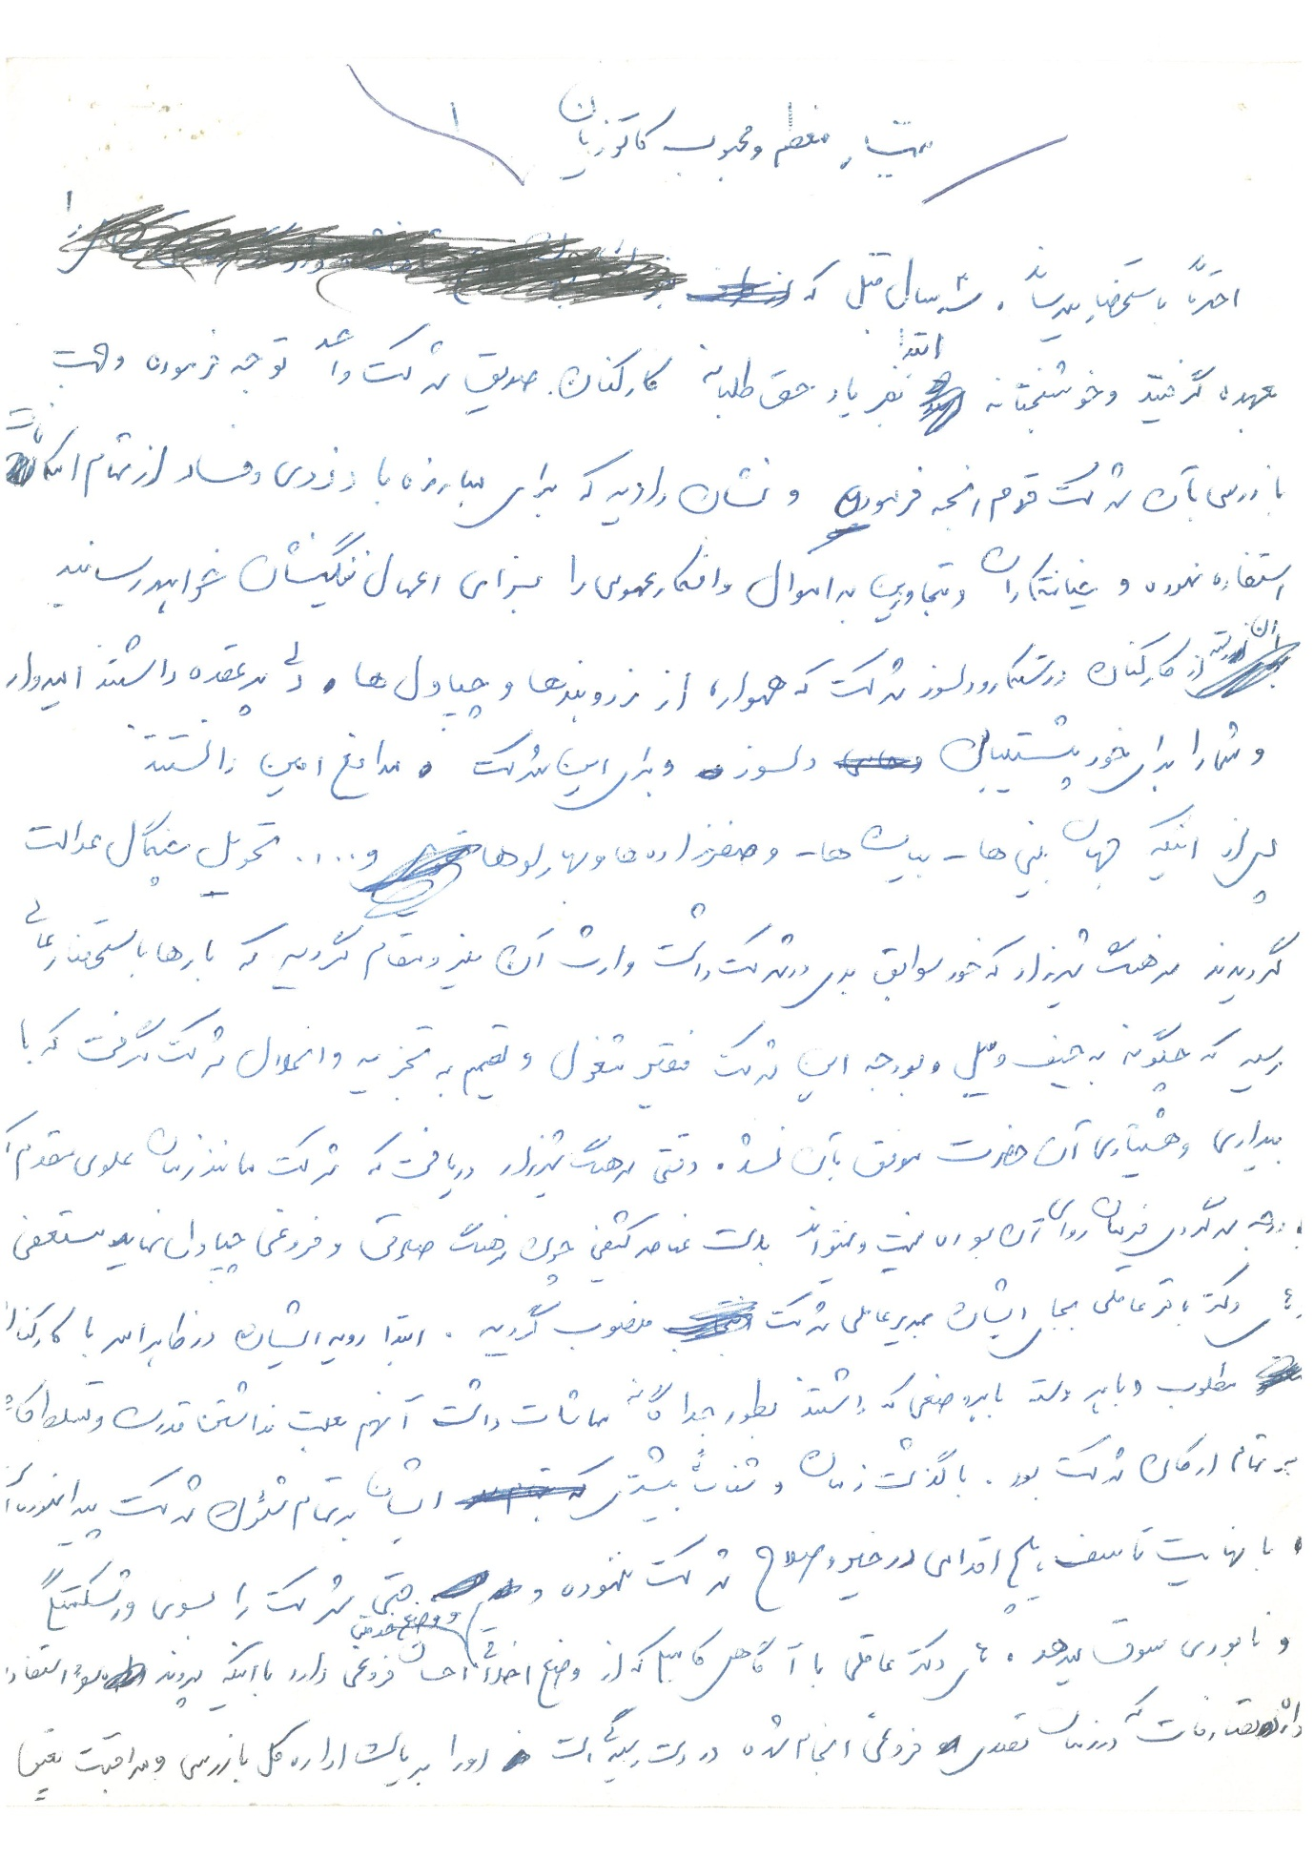
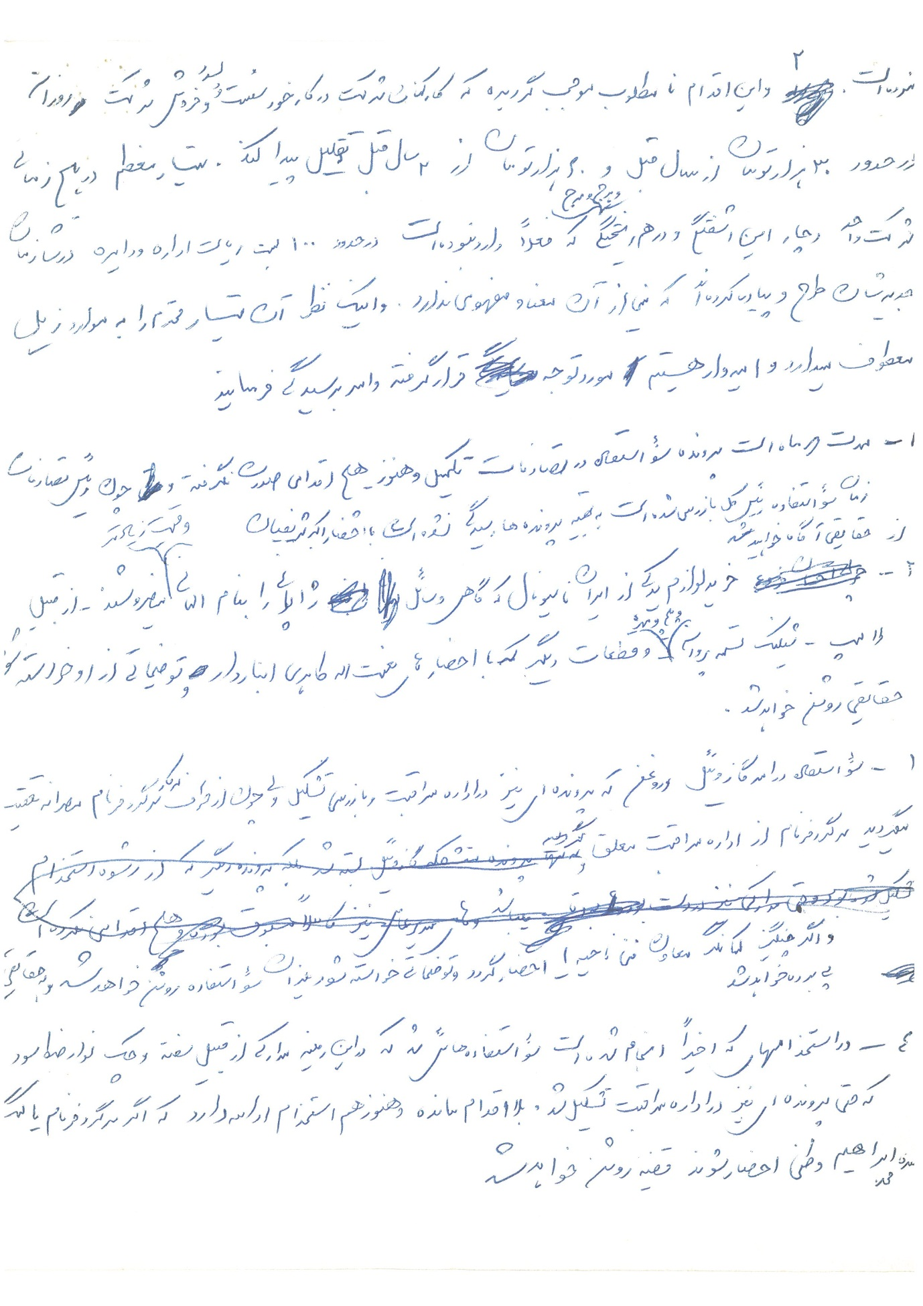

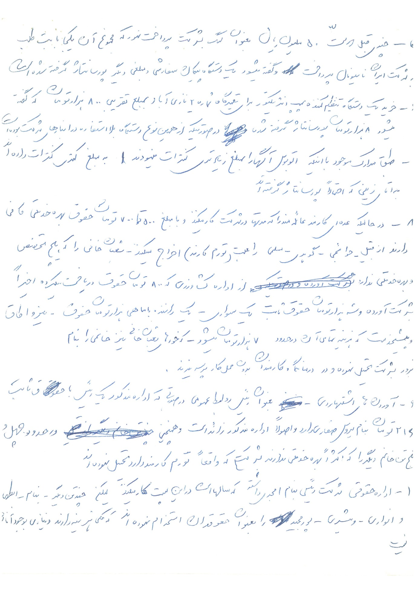

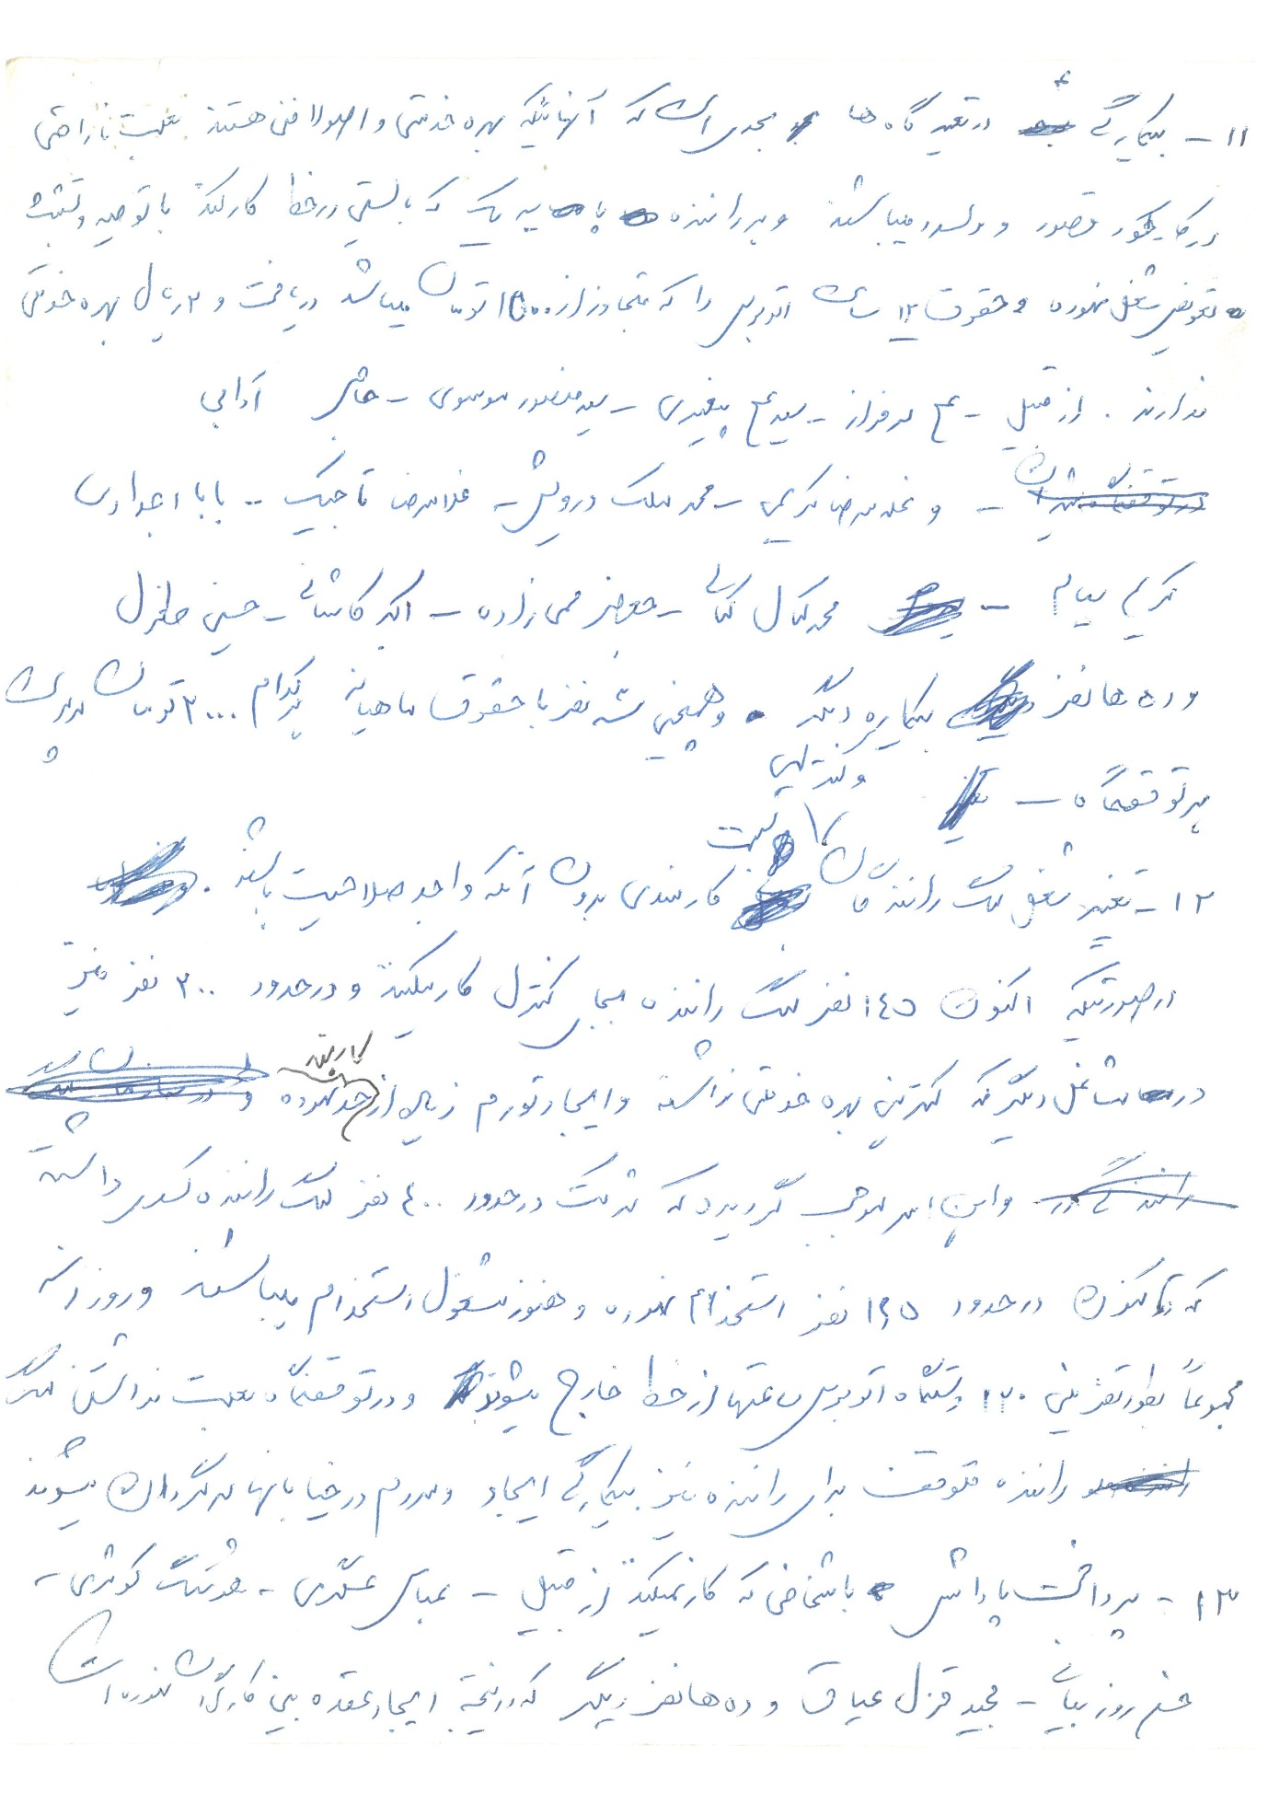

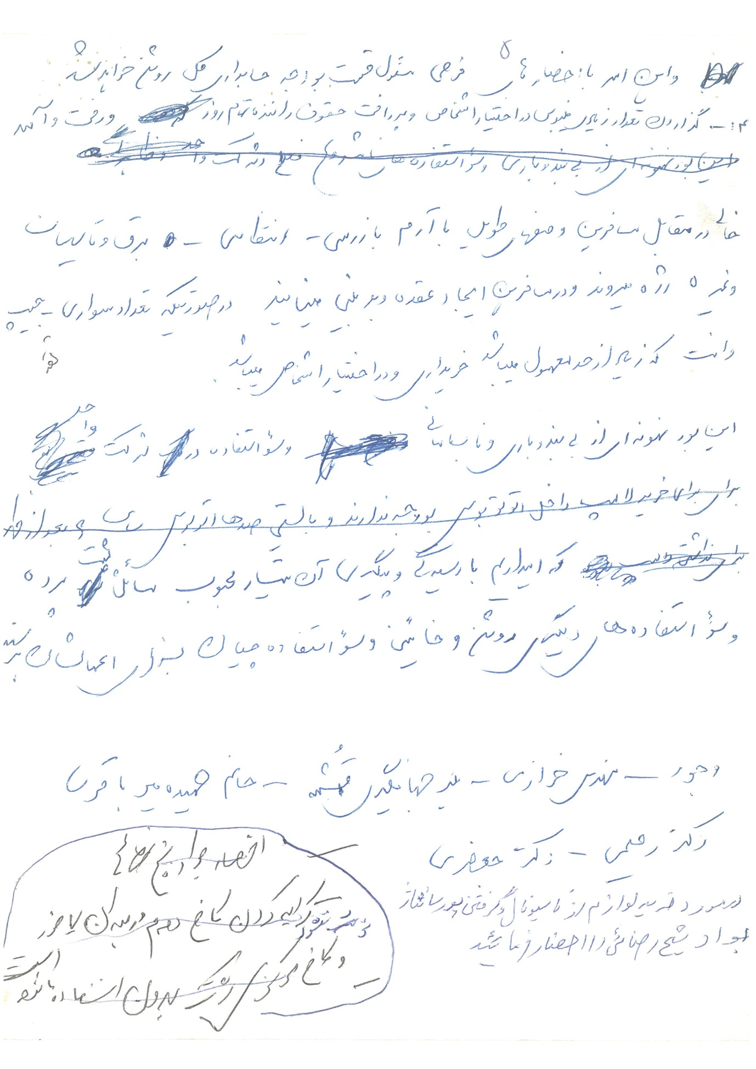

( سند شماره 29) پیمان دست جمعی سوم
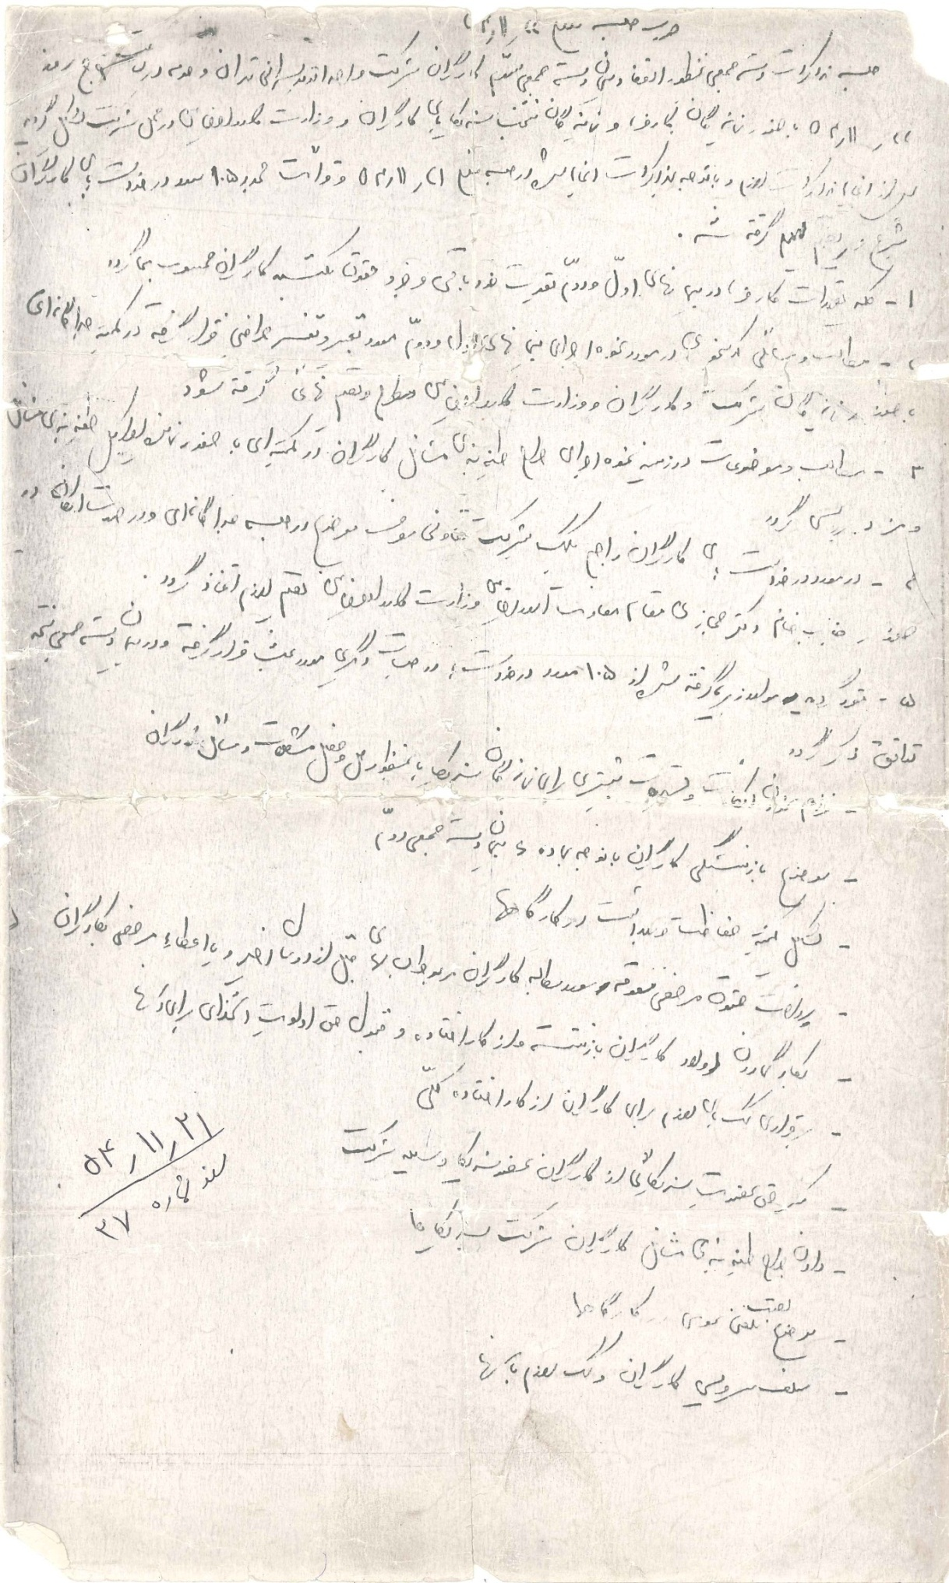
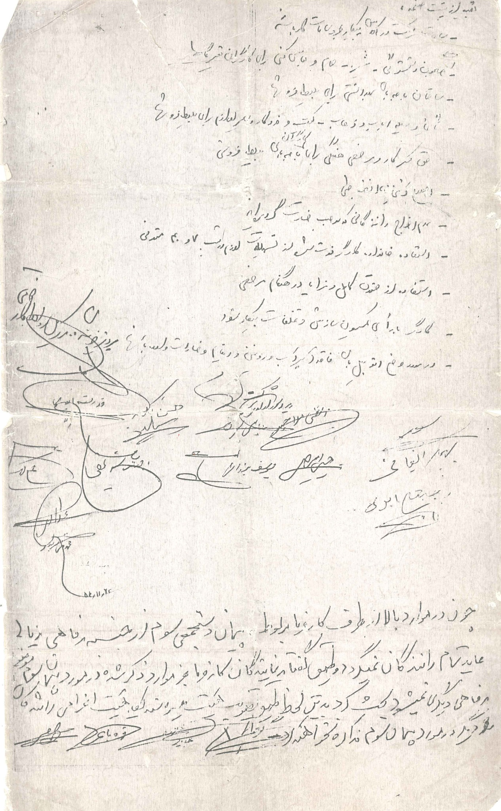

( سند شماره 30) احضاریه دادسرا برای فرهادی جهت توضیح
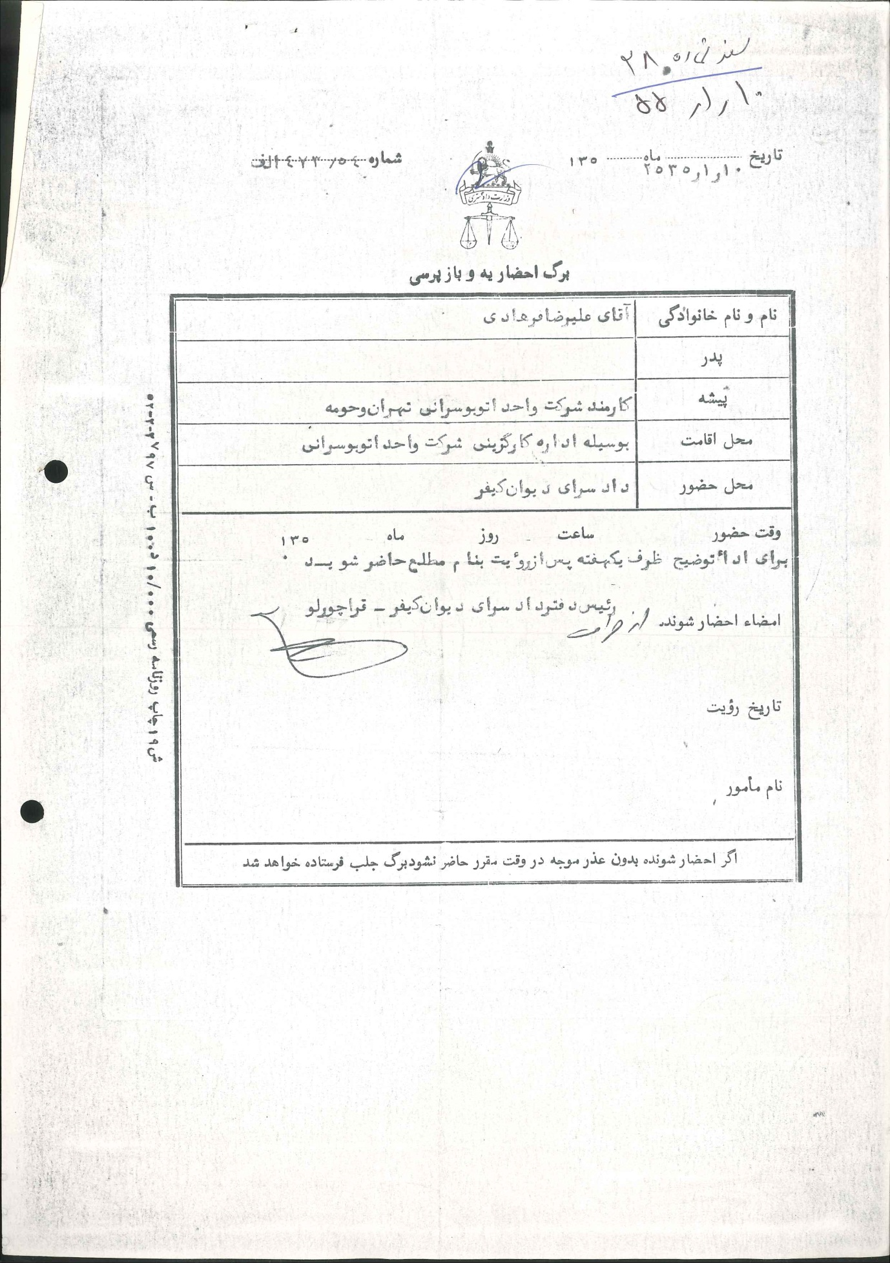
نامه منوچهرآزمون در رابطه با سو استفاده در شرکت واحد به فرهادی
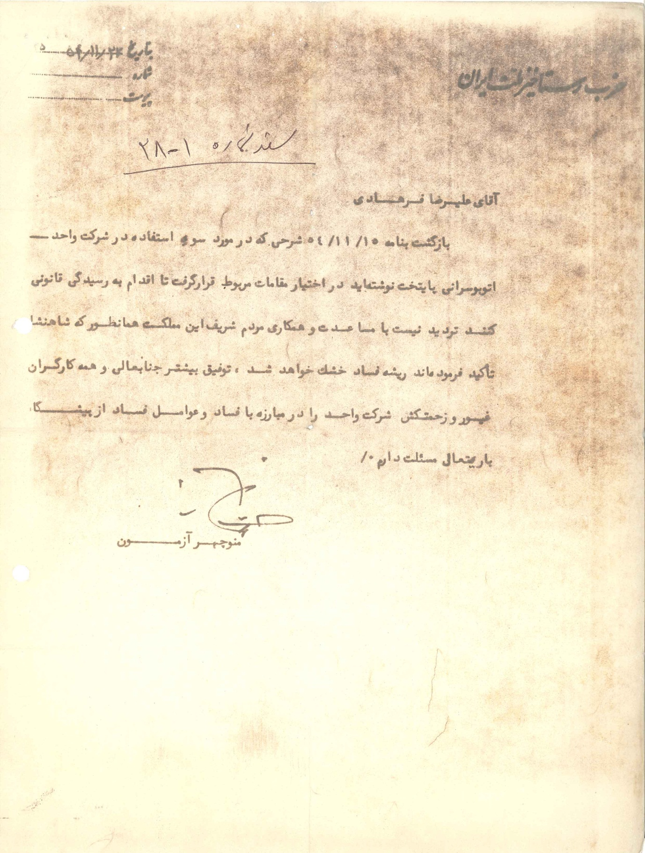

( سند شماره 31) دعوت به نخست وزیری برای پیگیری دادخواست سو استفاده در شرکت واحد
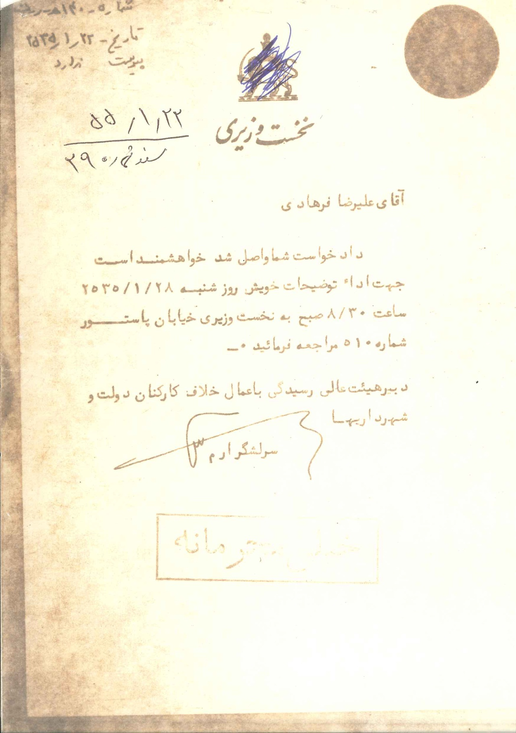

تلگراف به دفتر ویژه اطلاعات در رابطه با سواستفاده مالی در شرکت واحد
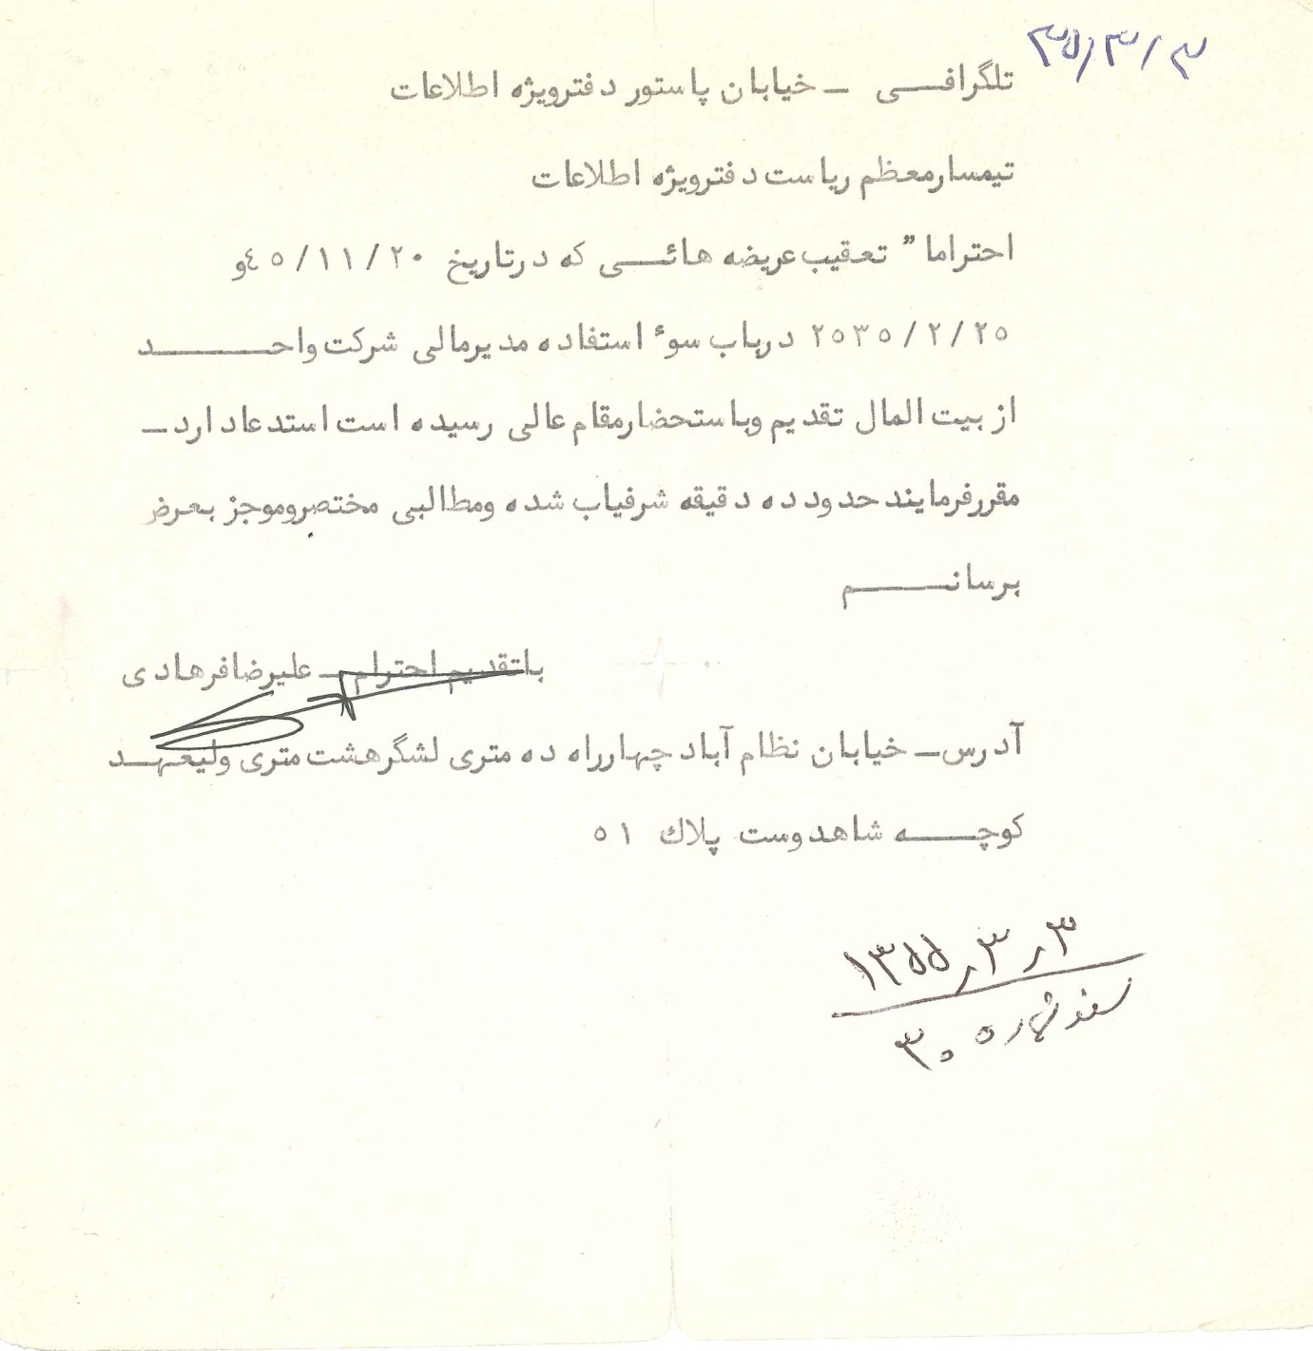

( سند شماره 32) ملاقات با مدیرکل وزارت کار
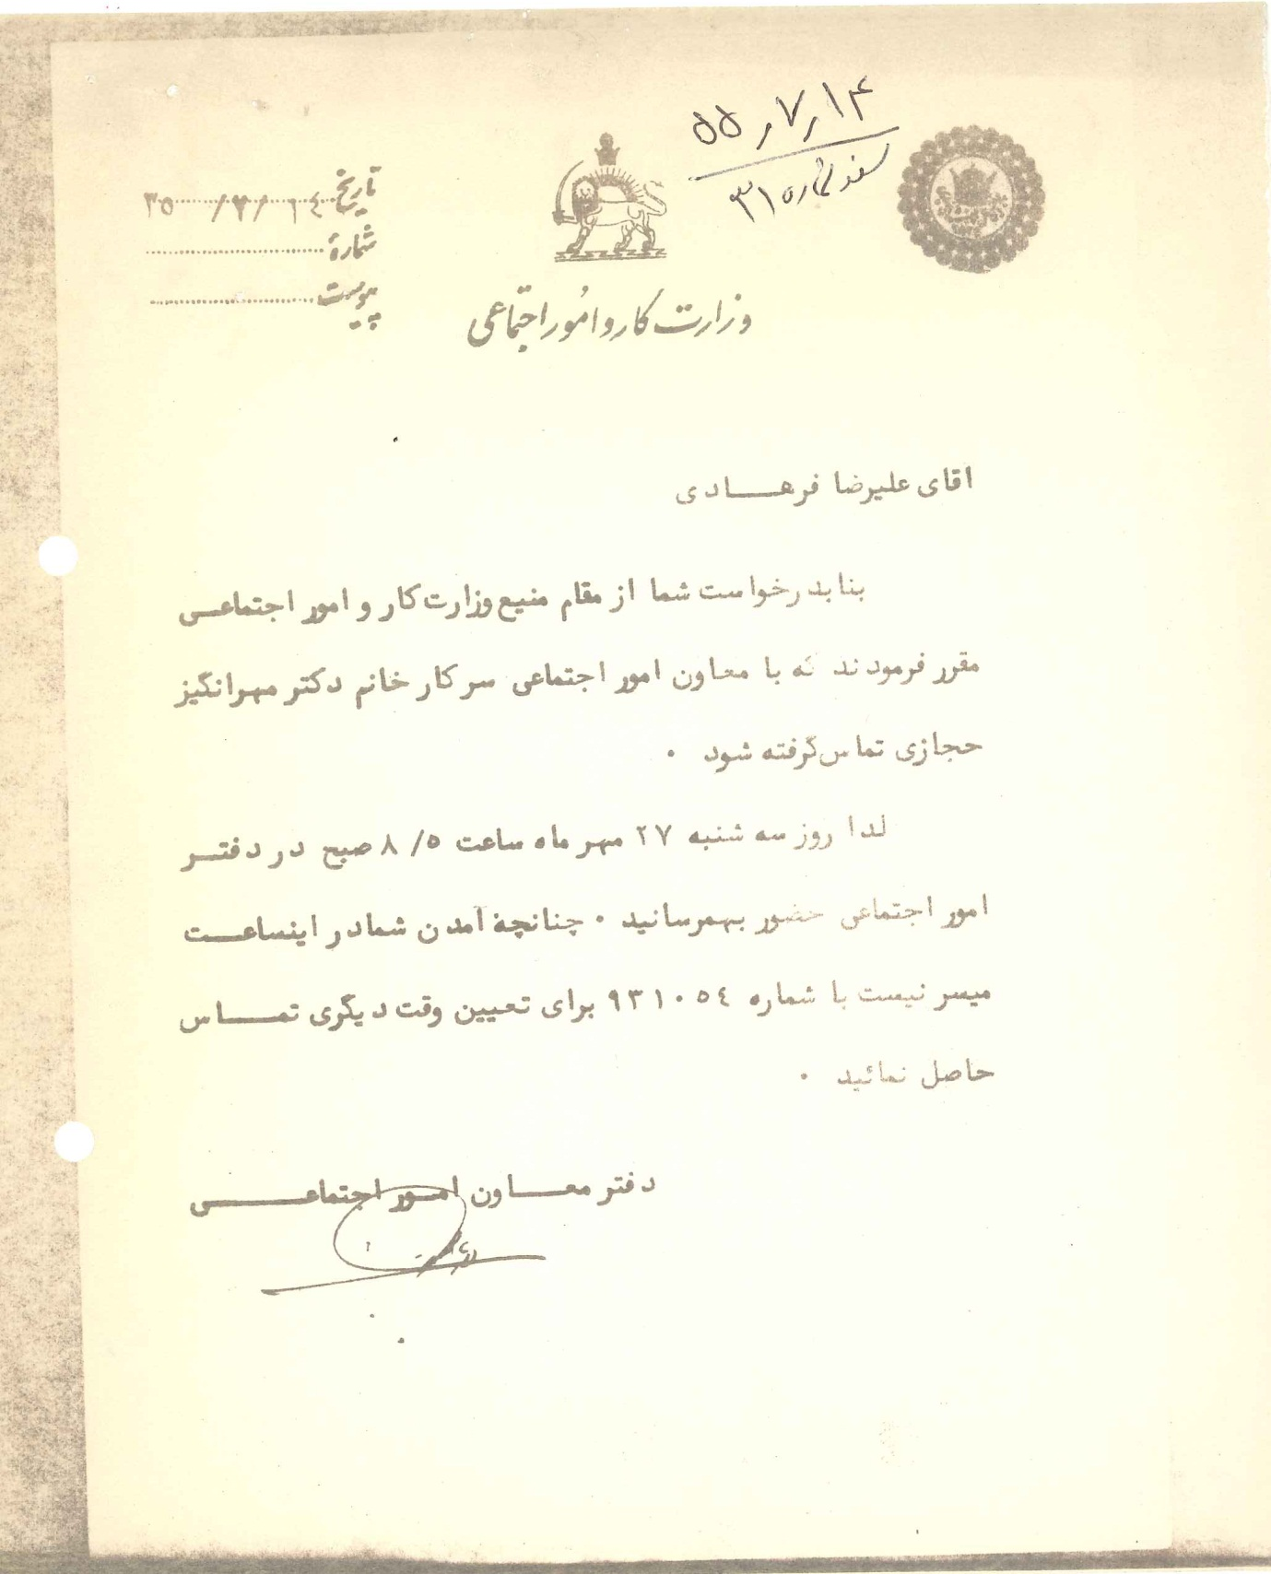

دعوت برای ملاقات با وزیر کشاورزی
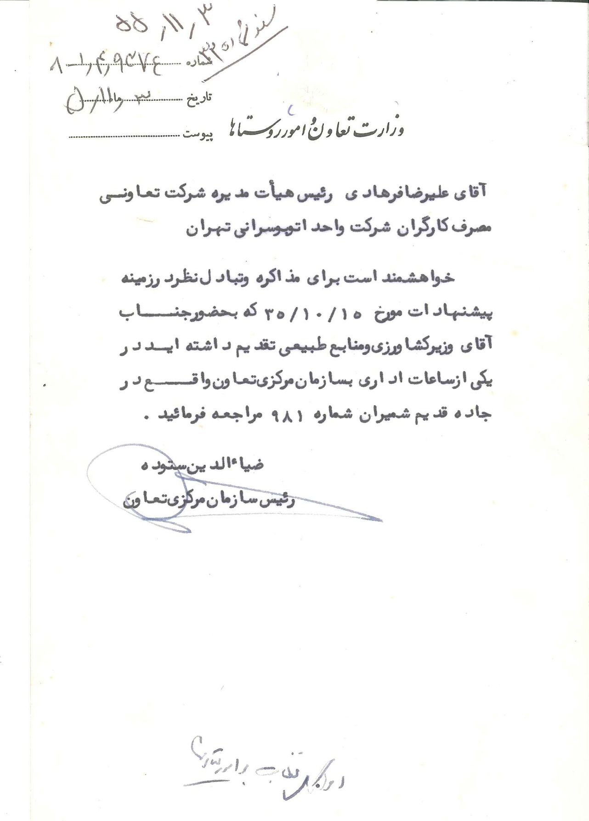

( سند شماره 33) آگهی مجمع عمومی
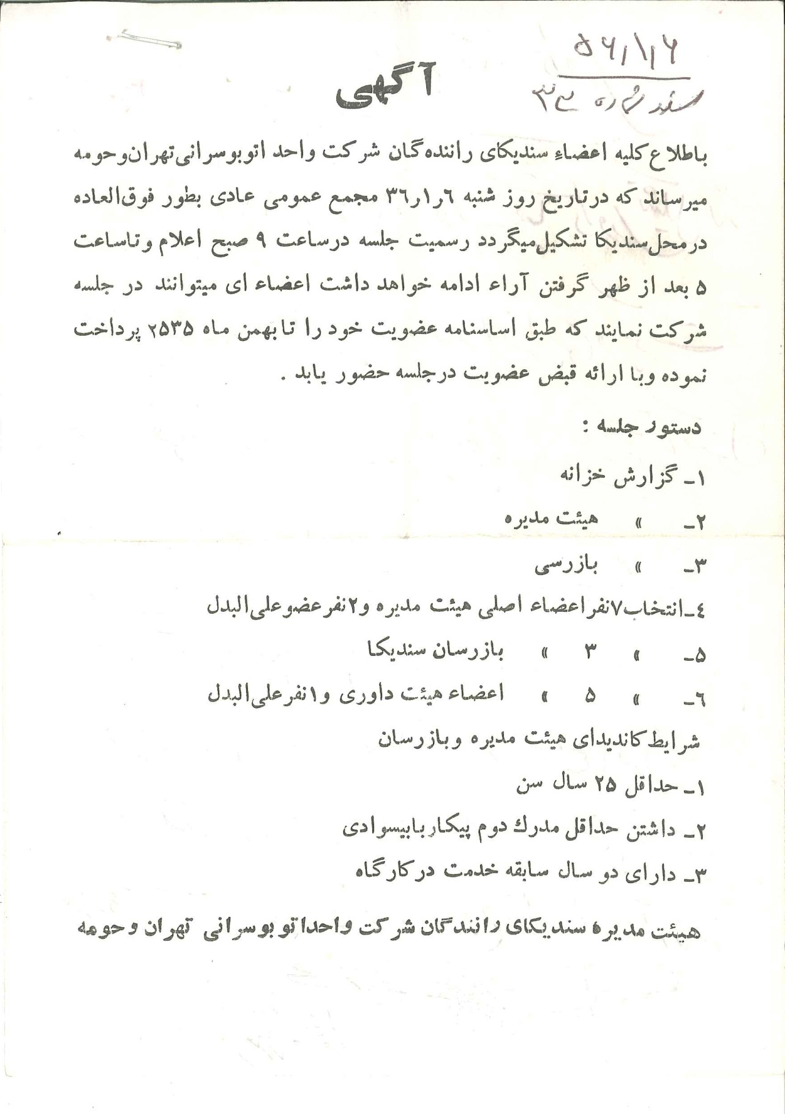

( سند شماره 34) حکم اخراجی علیرضا فرهادی
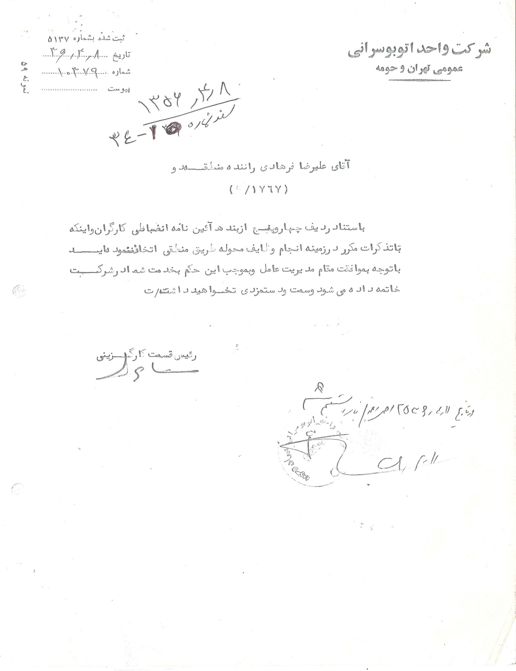

( سند شماره 35) صورت جلسه هیات داوری سندیکا
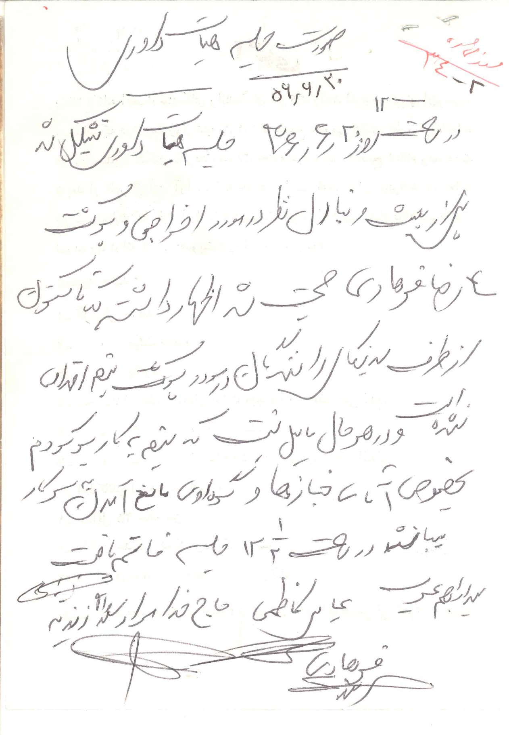

( سند شماره 36) انتقادات شورای داوری نسبت به اجرا نشدن پیمان ها
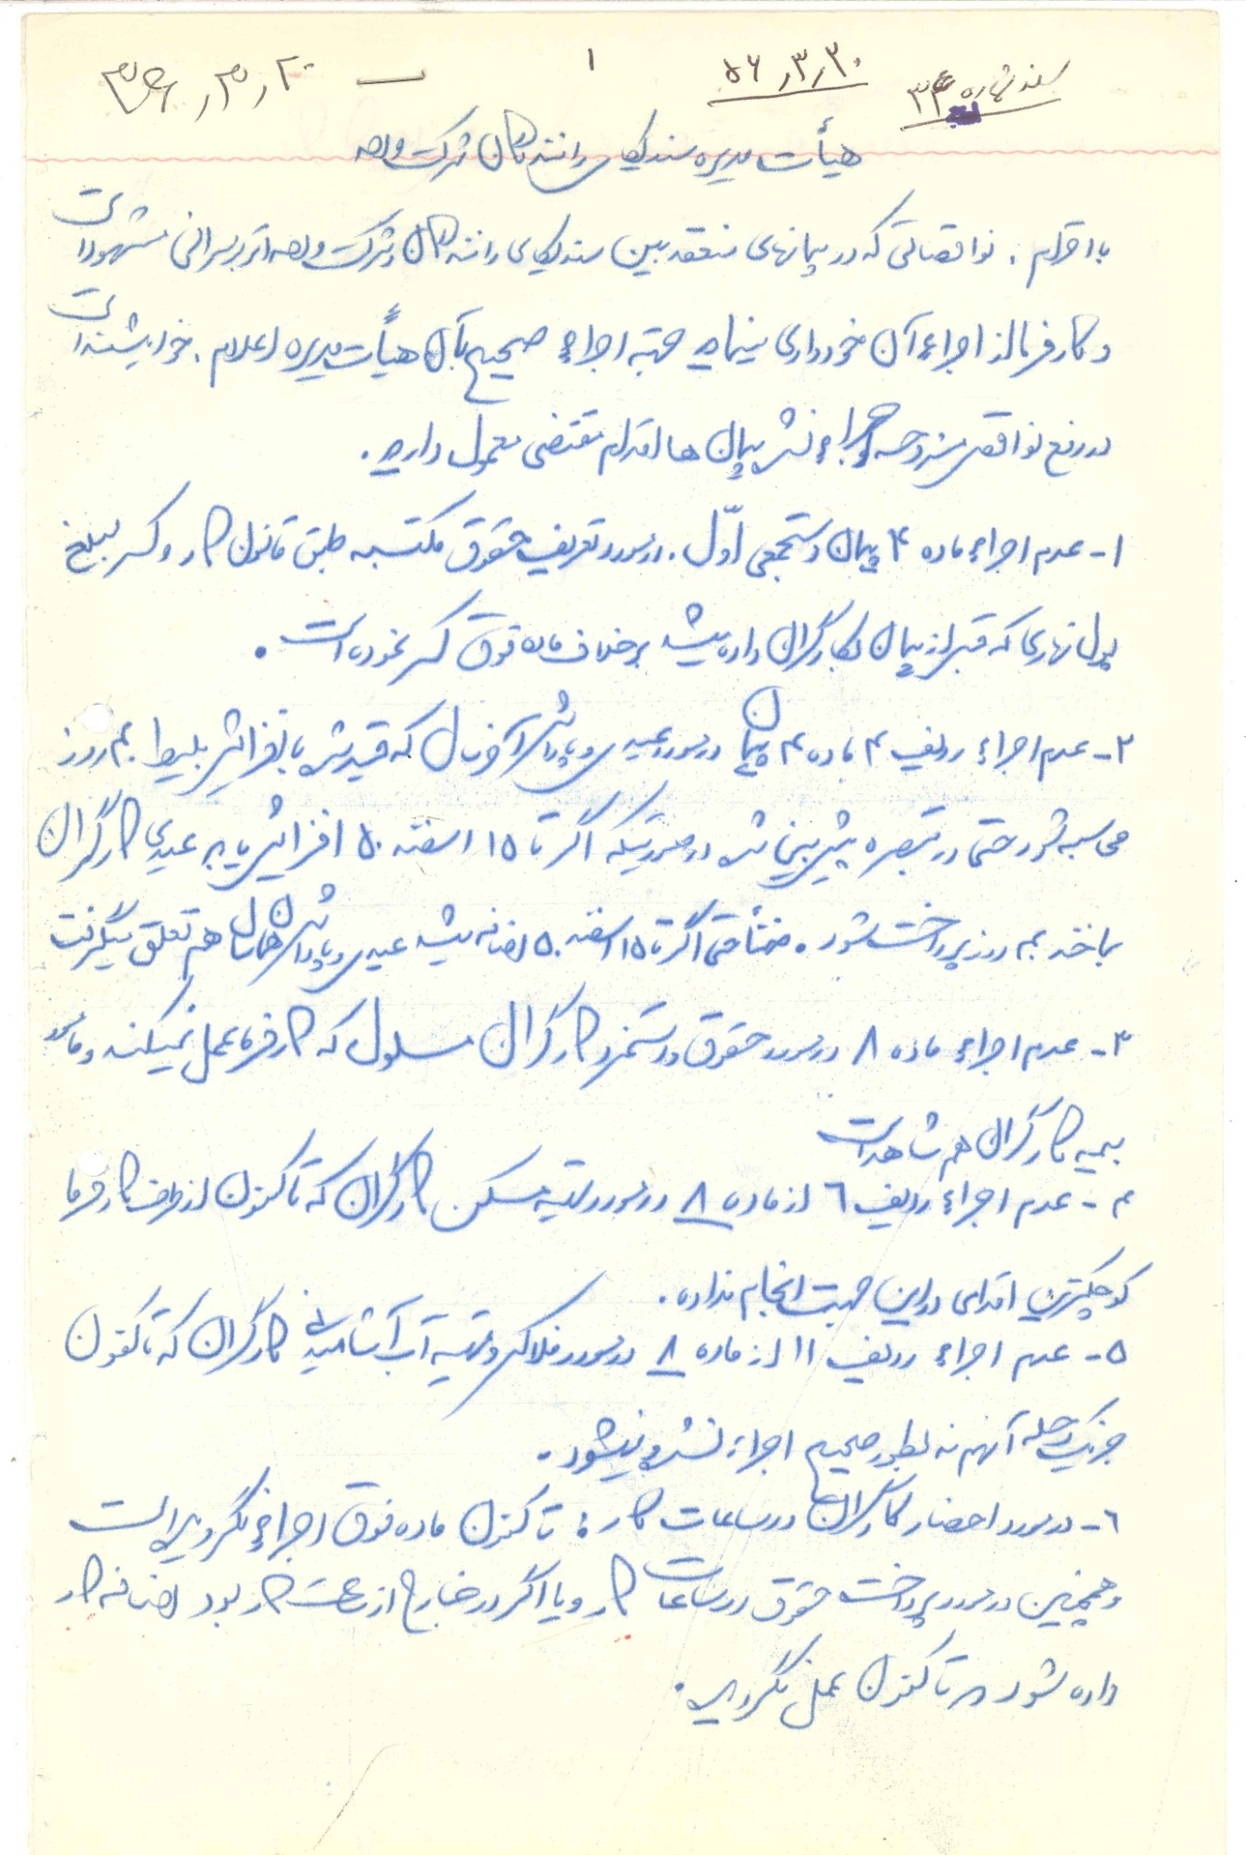
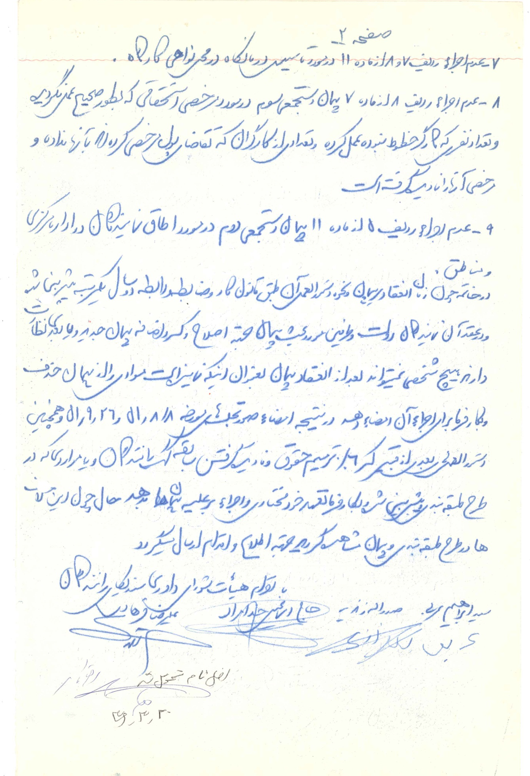

( سند شماره 37) دعوت به نخست وزیری برای ادای توضیحات
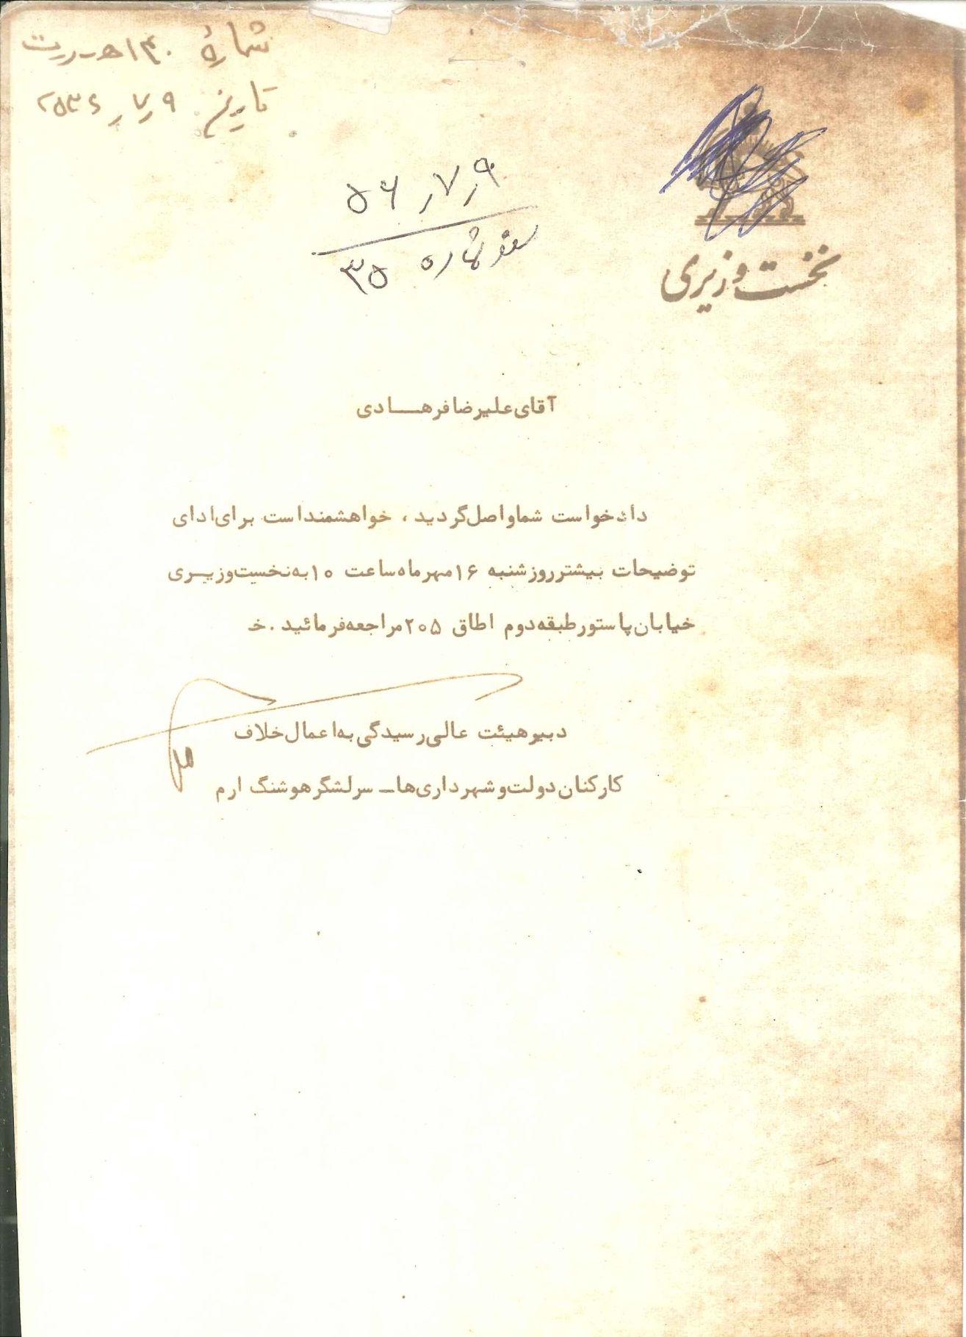

4/8/56 حکم اخراج علیرضا فرهادی از شرکت واحد
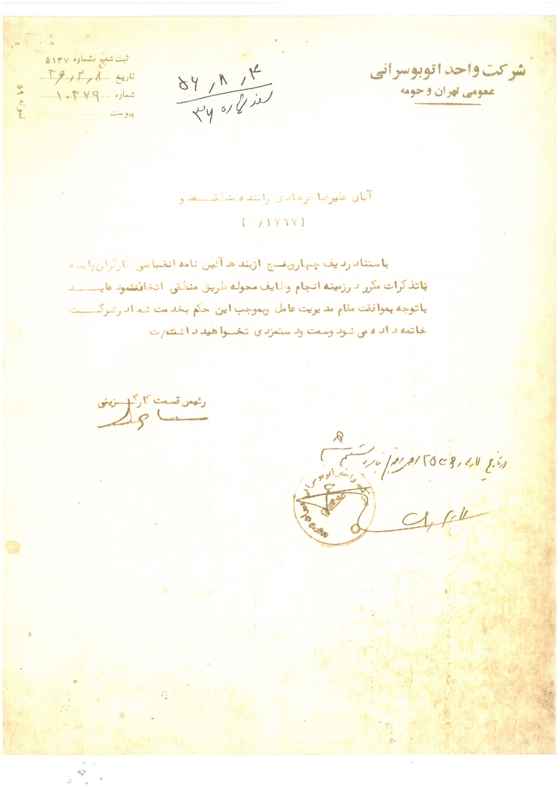

( سند شماره 38) شرکت علیرضا فرهادی در سمیناری در وزرات بازرگانی
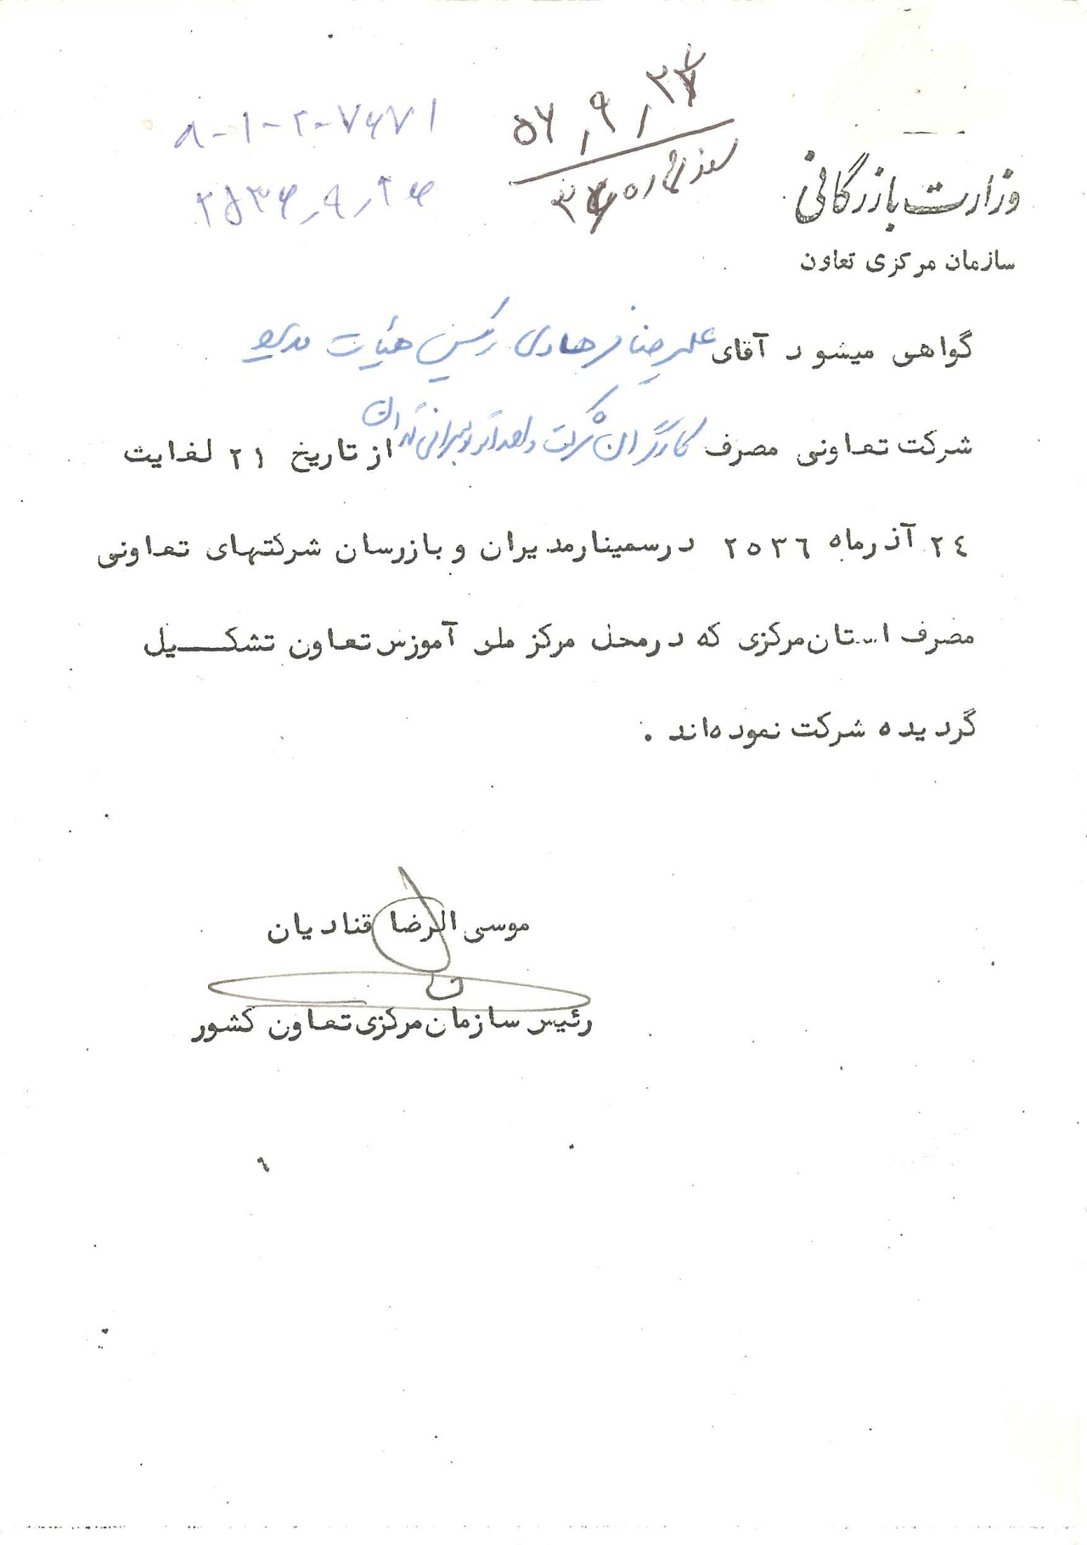

گذراندن آموزش شغلی علیرضا فرهادی در وزارت بازرگانی

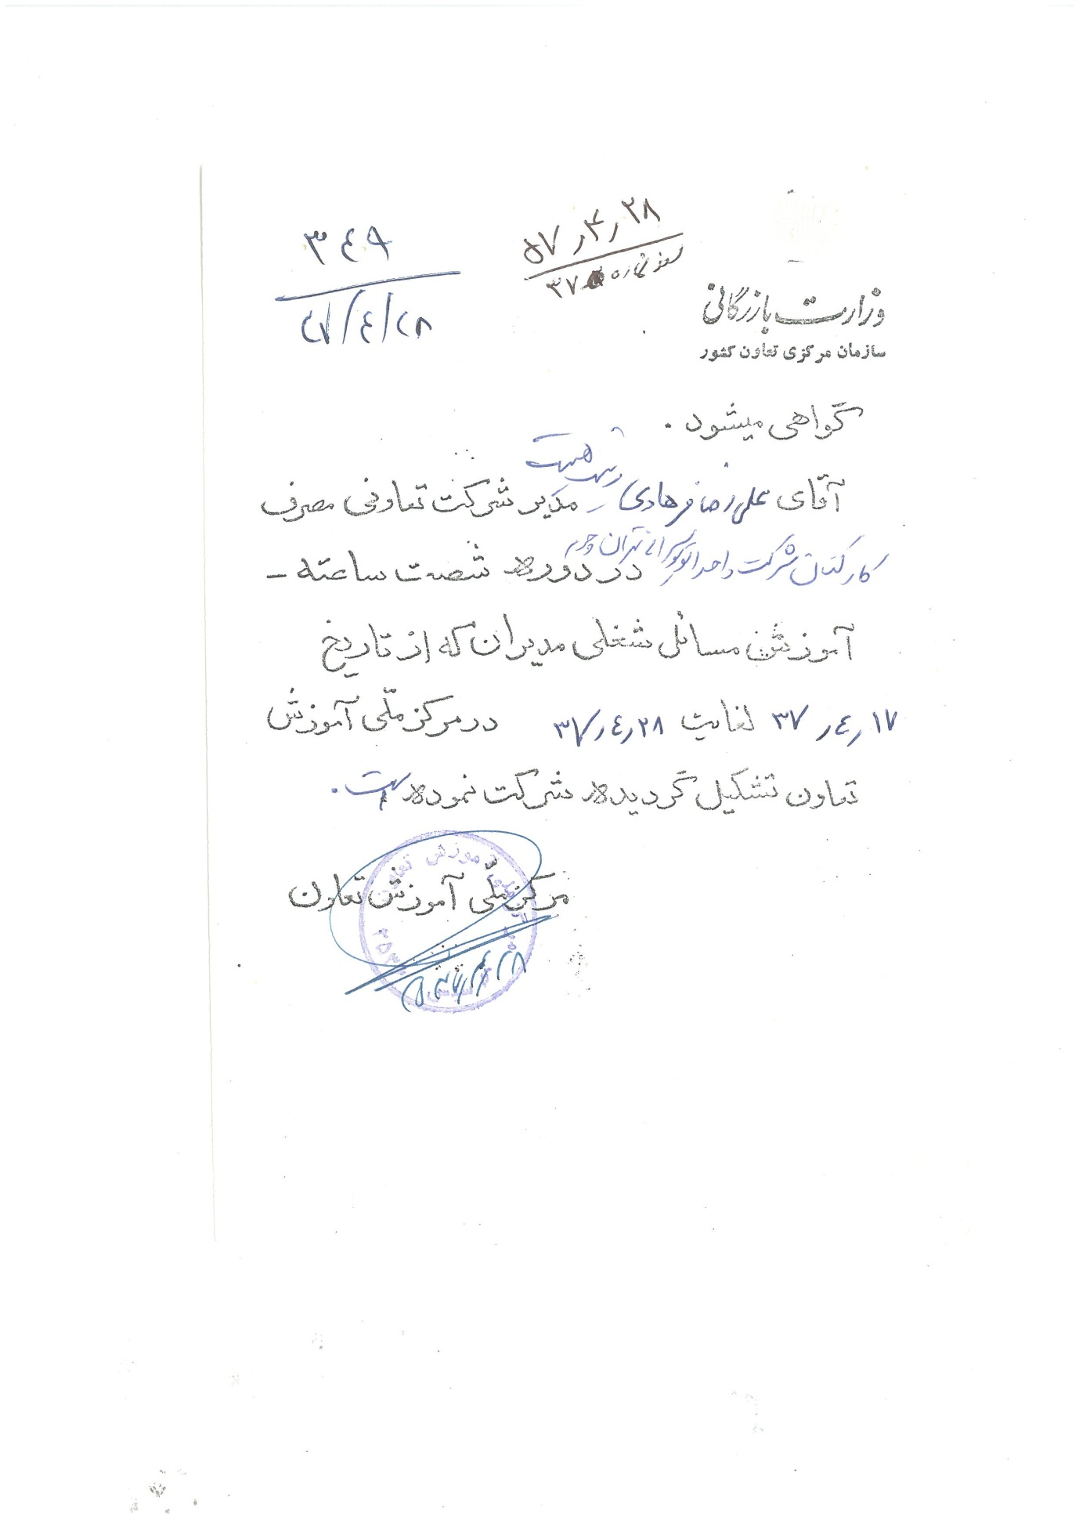
( سند شماره 39) اعلام اعتصاب سال 57
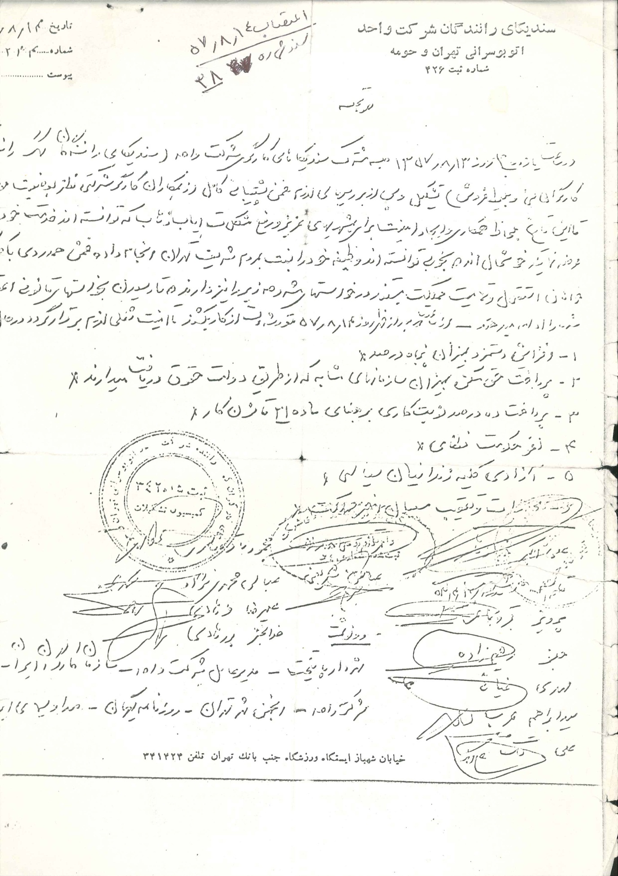

( سند شماره 40) نامه به وزیر کار در مورد نوشتن قانون کار
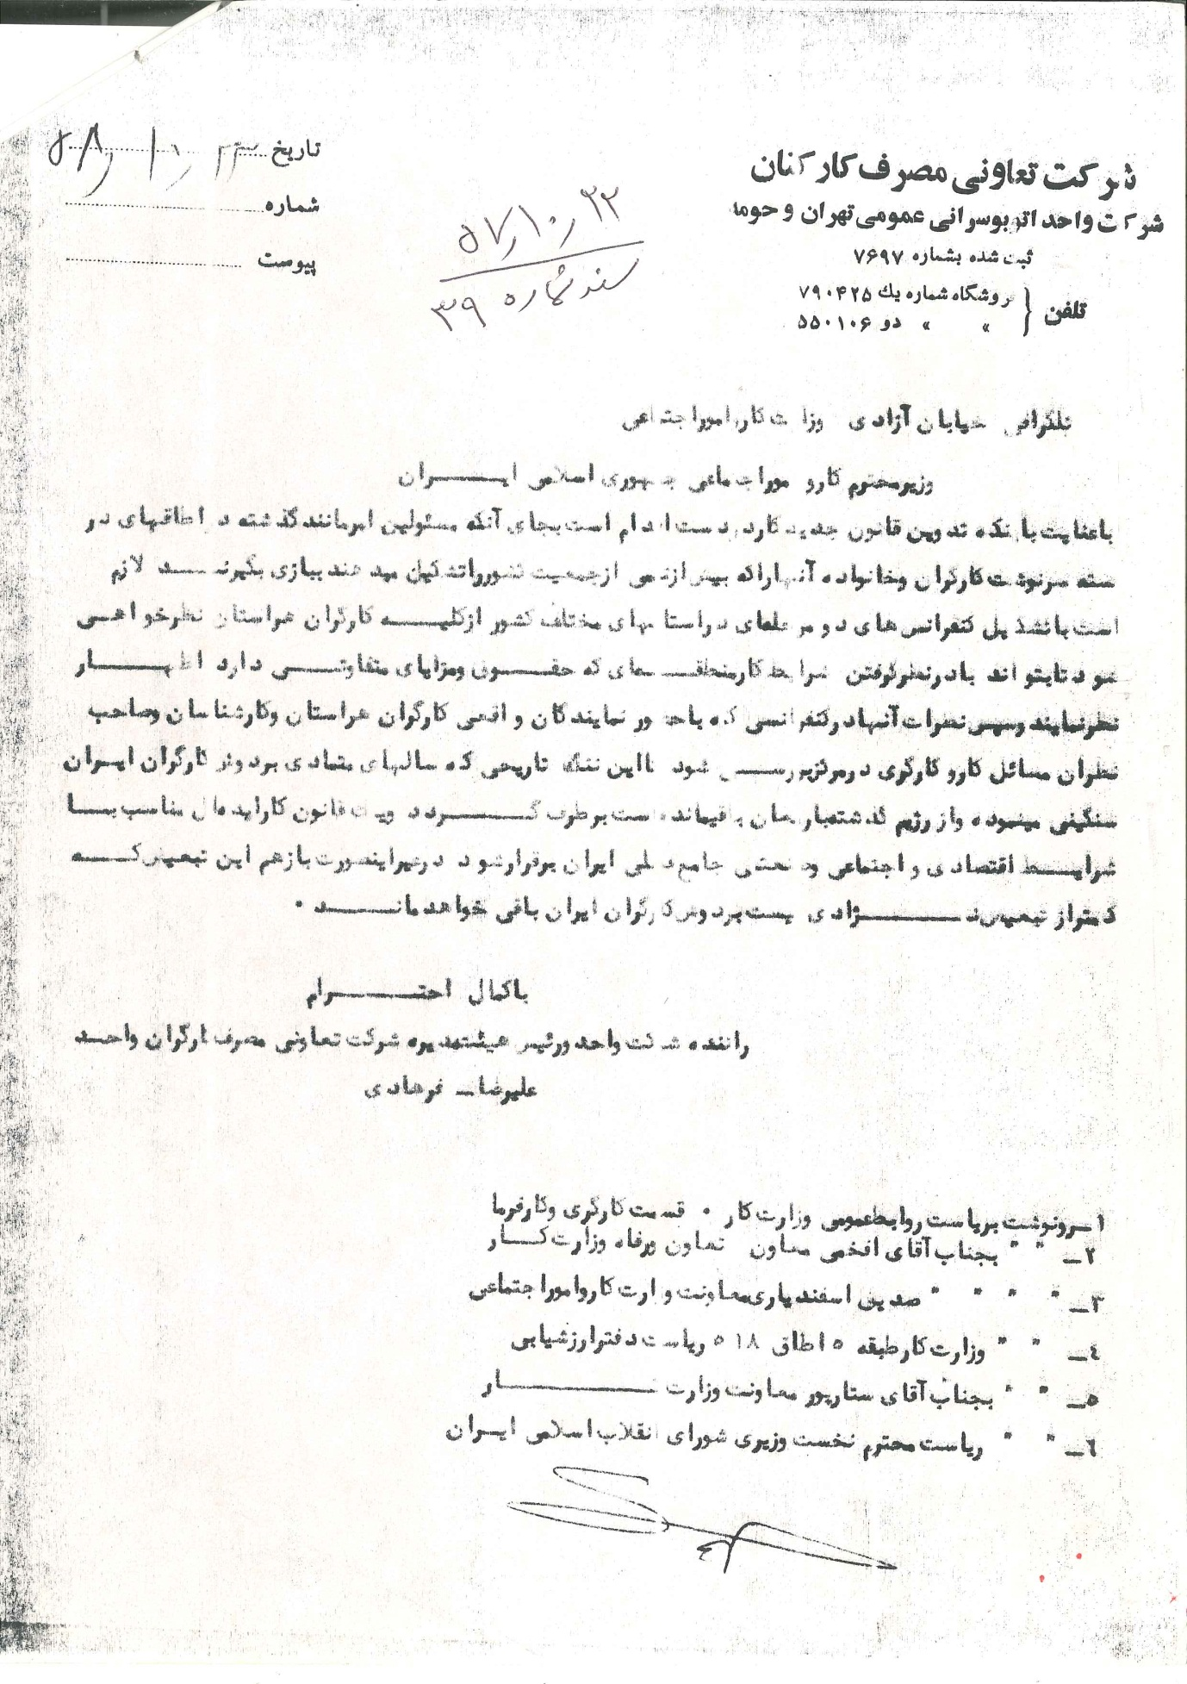

( سند شماره 41) پاسخ وزیر به نامه فرهادی
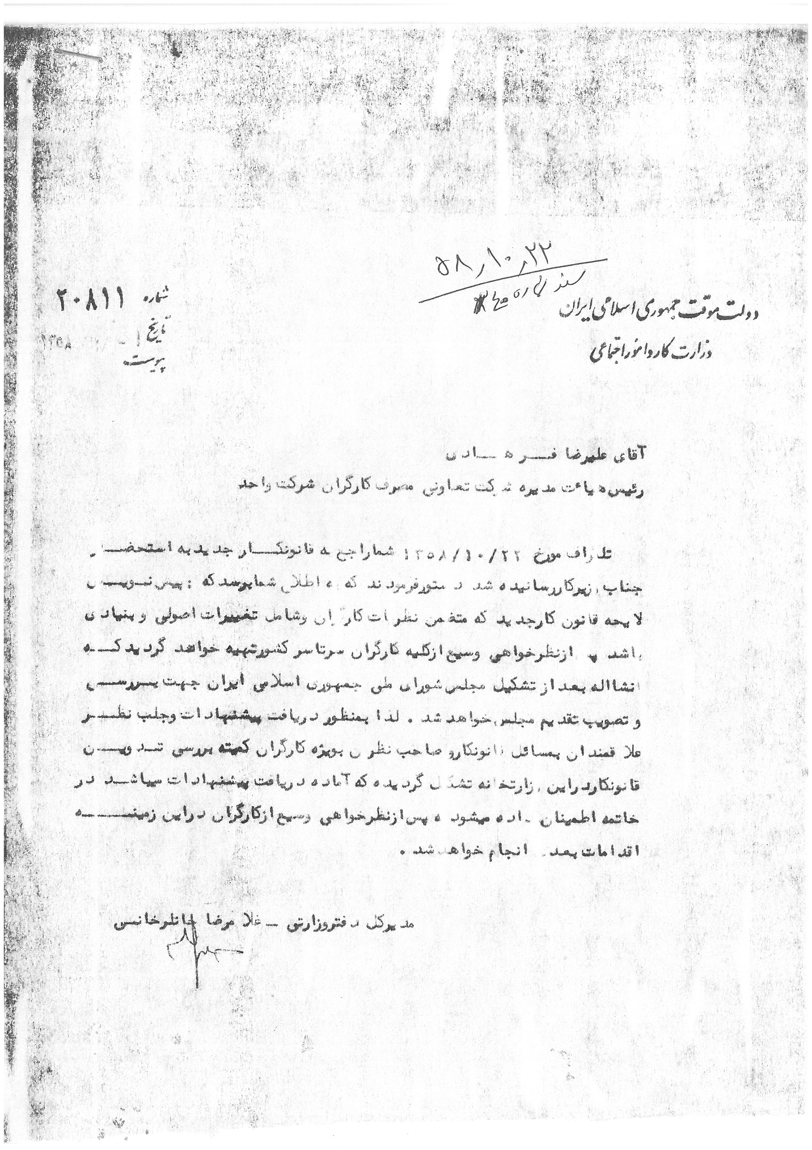

( سند شماره 42)نامه به سندیکاهای 4 گانه شرکت واحد در مورد زمان پنجمین پیمان دست جمعی
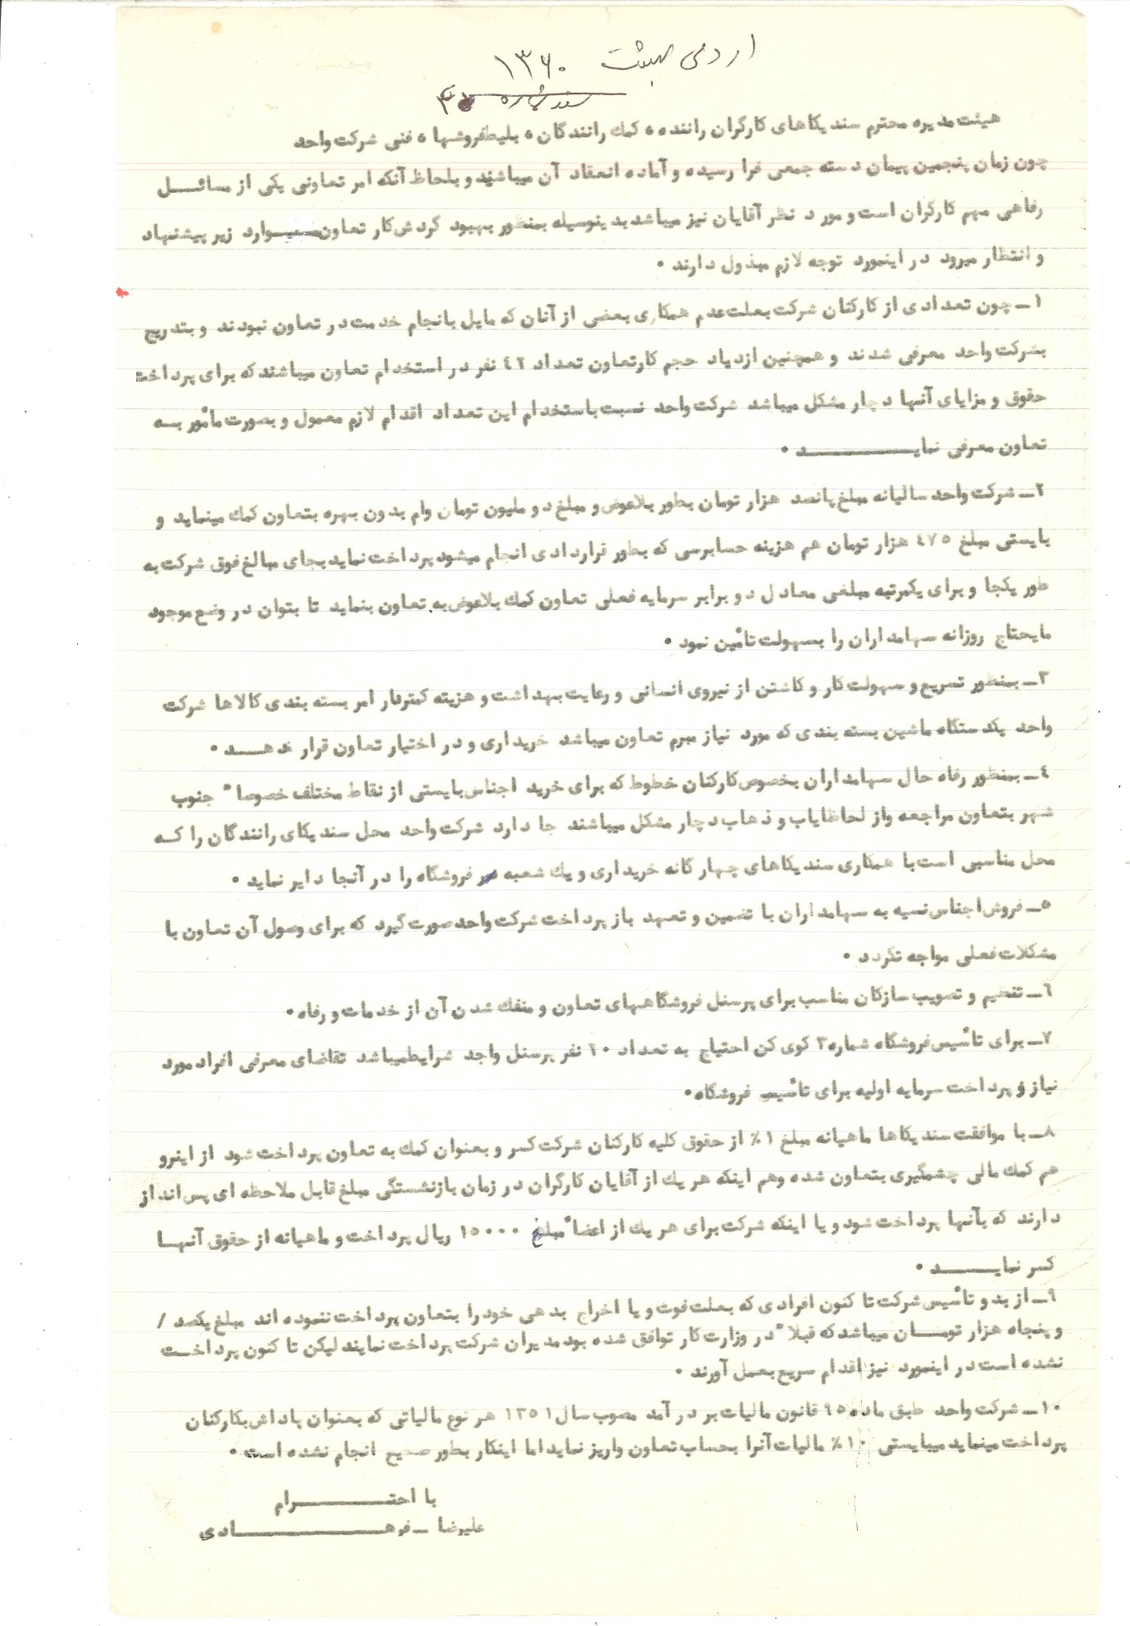
( سند شماره 43) اطلاعیه مدیرعامل شرکت واحد در مورد عقب افتادن افزایش دستمزد
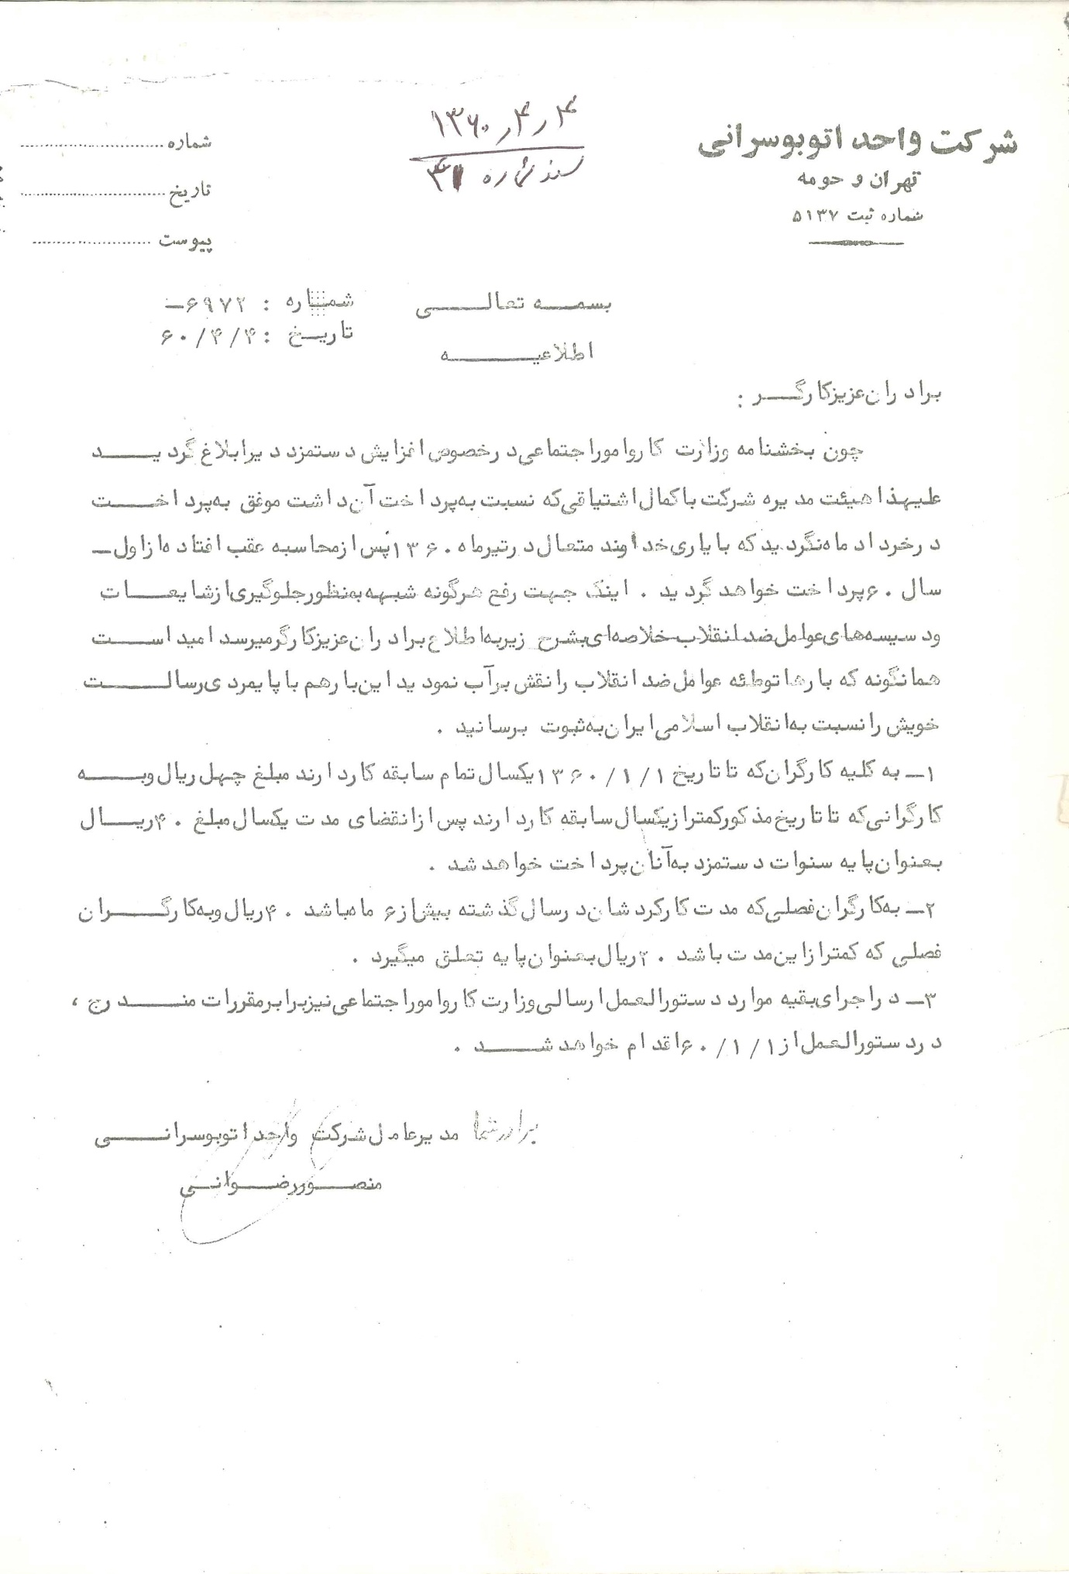
( سند شماره 44) اعلام مشکلات شرکت تعاونی به مسوولین شرکت
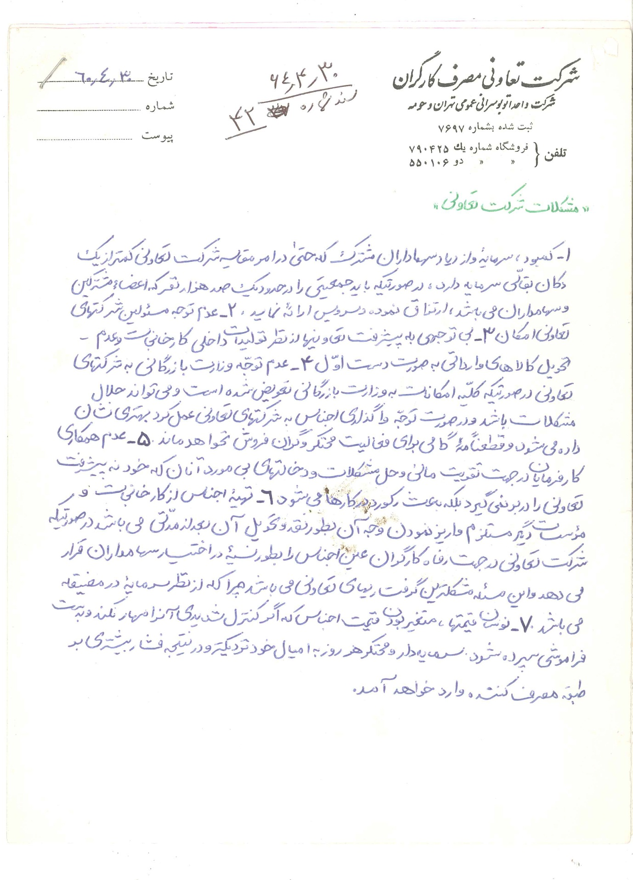
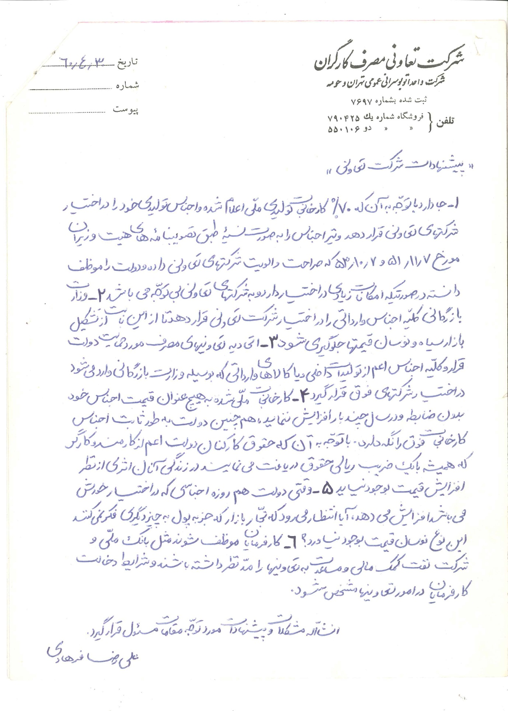

( سند شماره 45) نامه به رییس جمهور رجایی در مورد مقابله روسای شرکت واحد با سندیکا
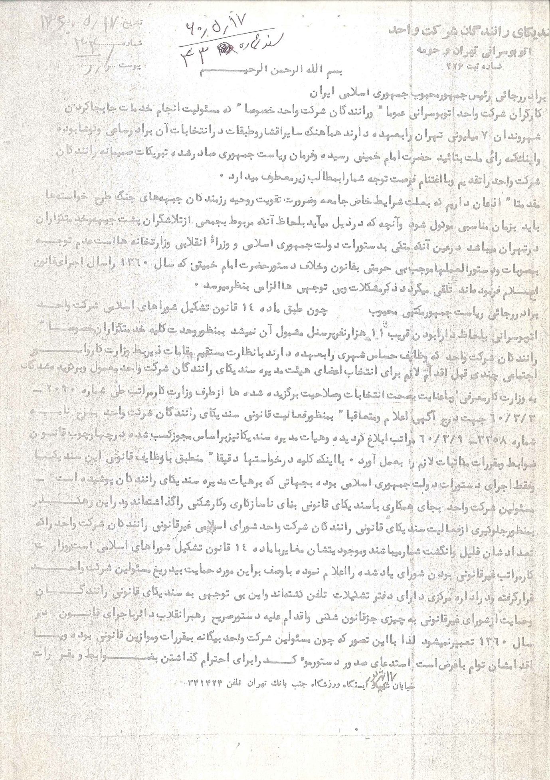
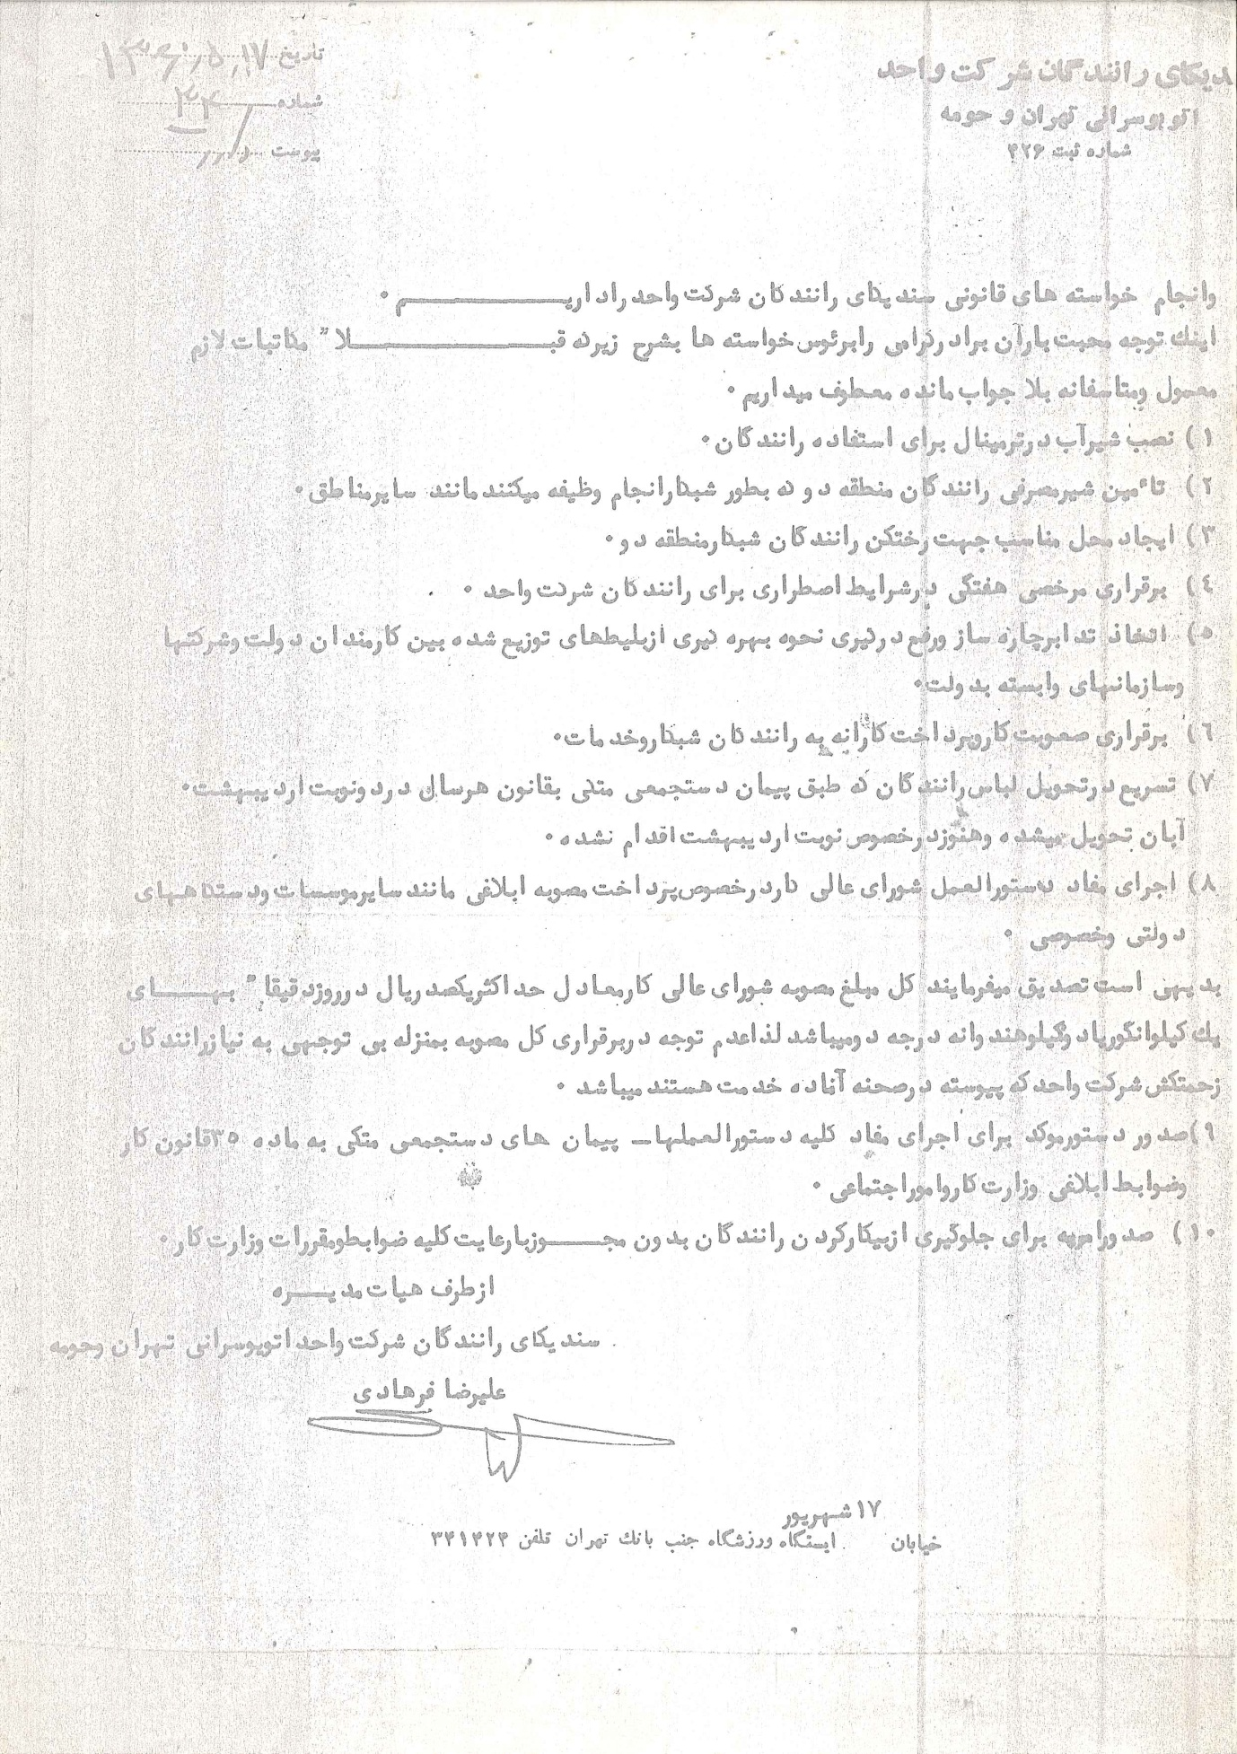

( سند شماره 46) نامه به شورای نگهبان در مورد رعایت نشدن قانون در شرکت واحد
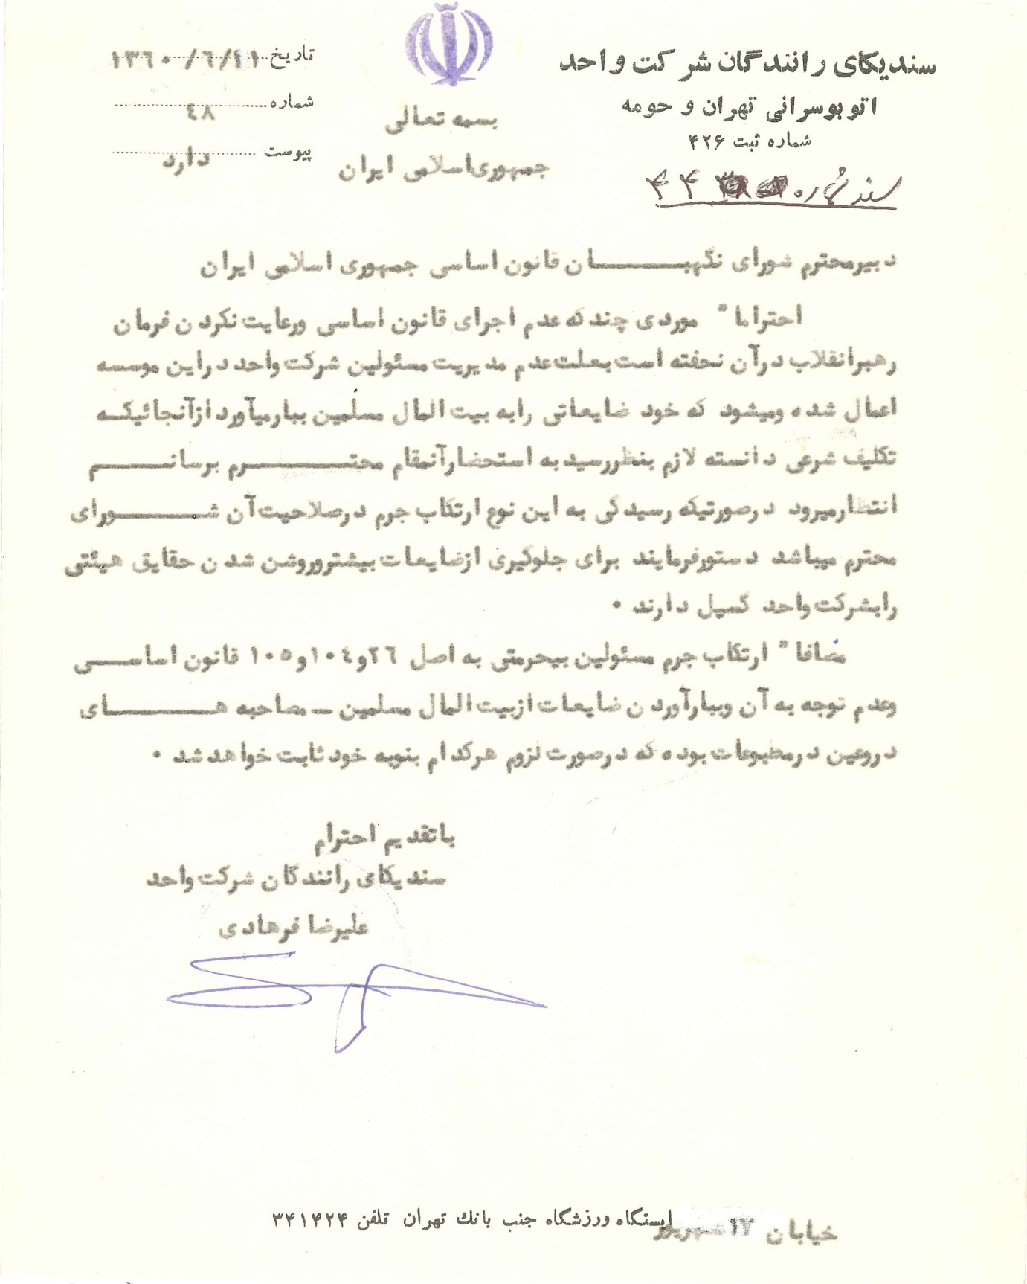

(سند شماره 47) نامه وزارت کشور در مورد اختلاف سندیکا با مدیرعامل رضوانی
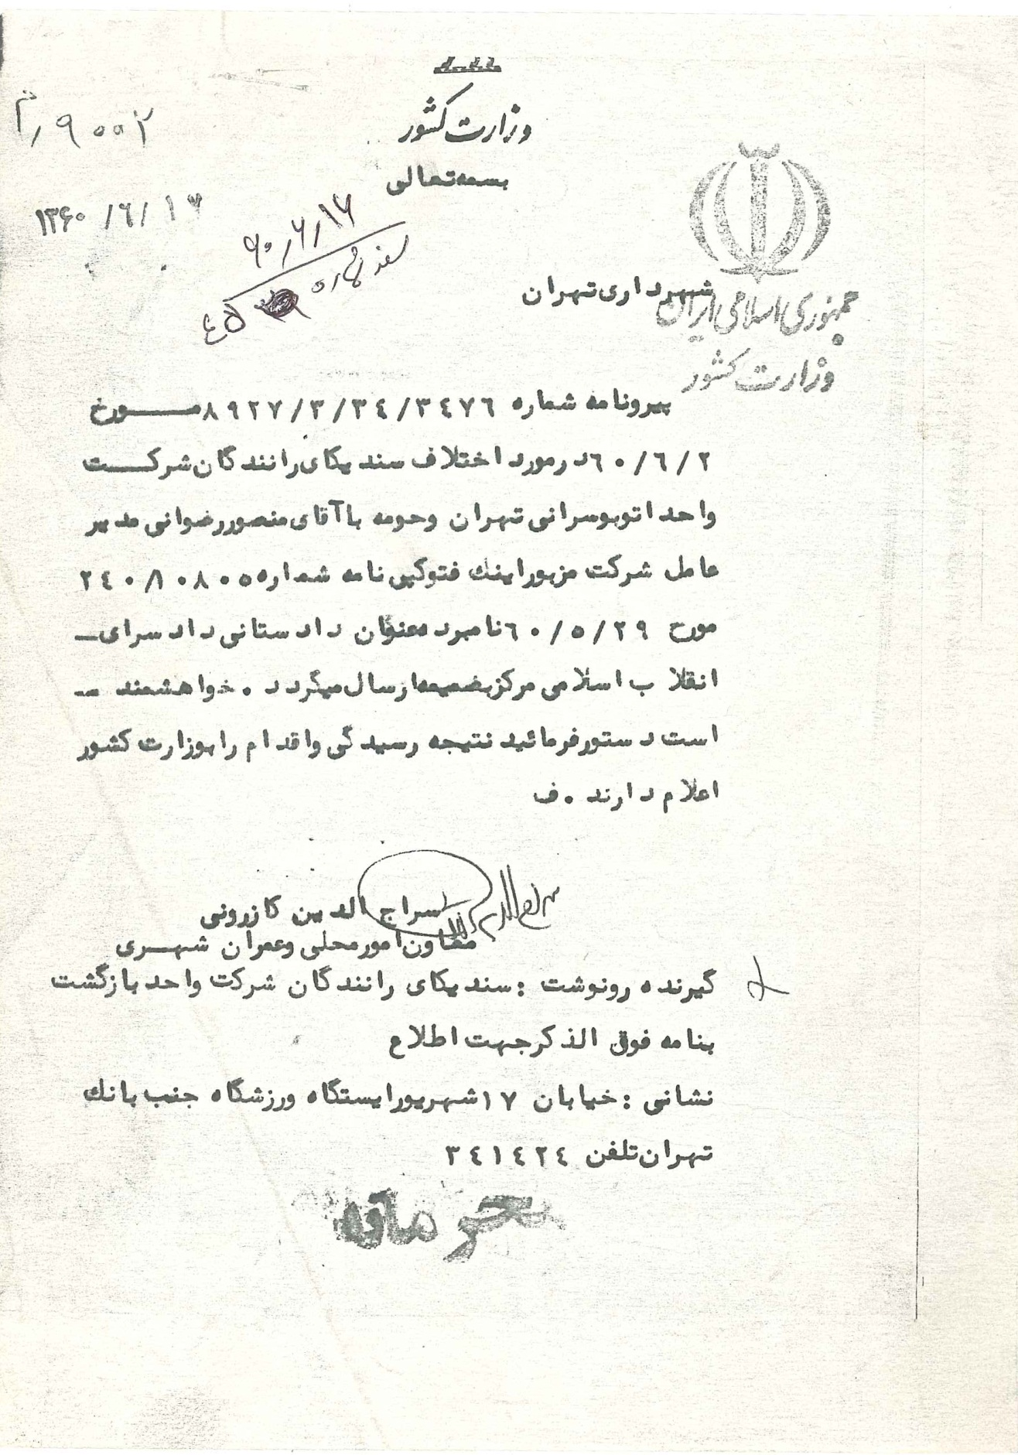

(سند شماره 48) صورت جلسه برای تعیین رییس هیات مدیره تعاونی
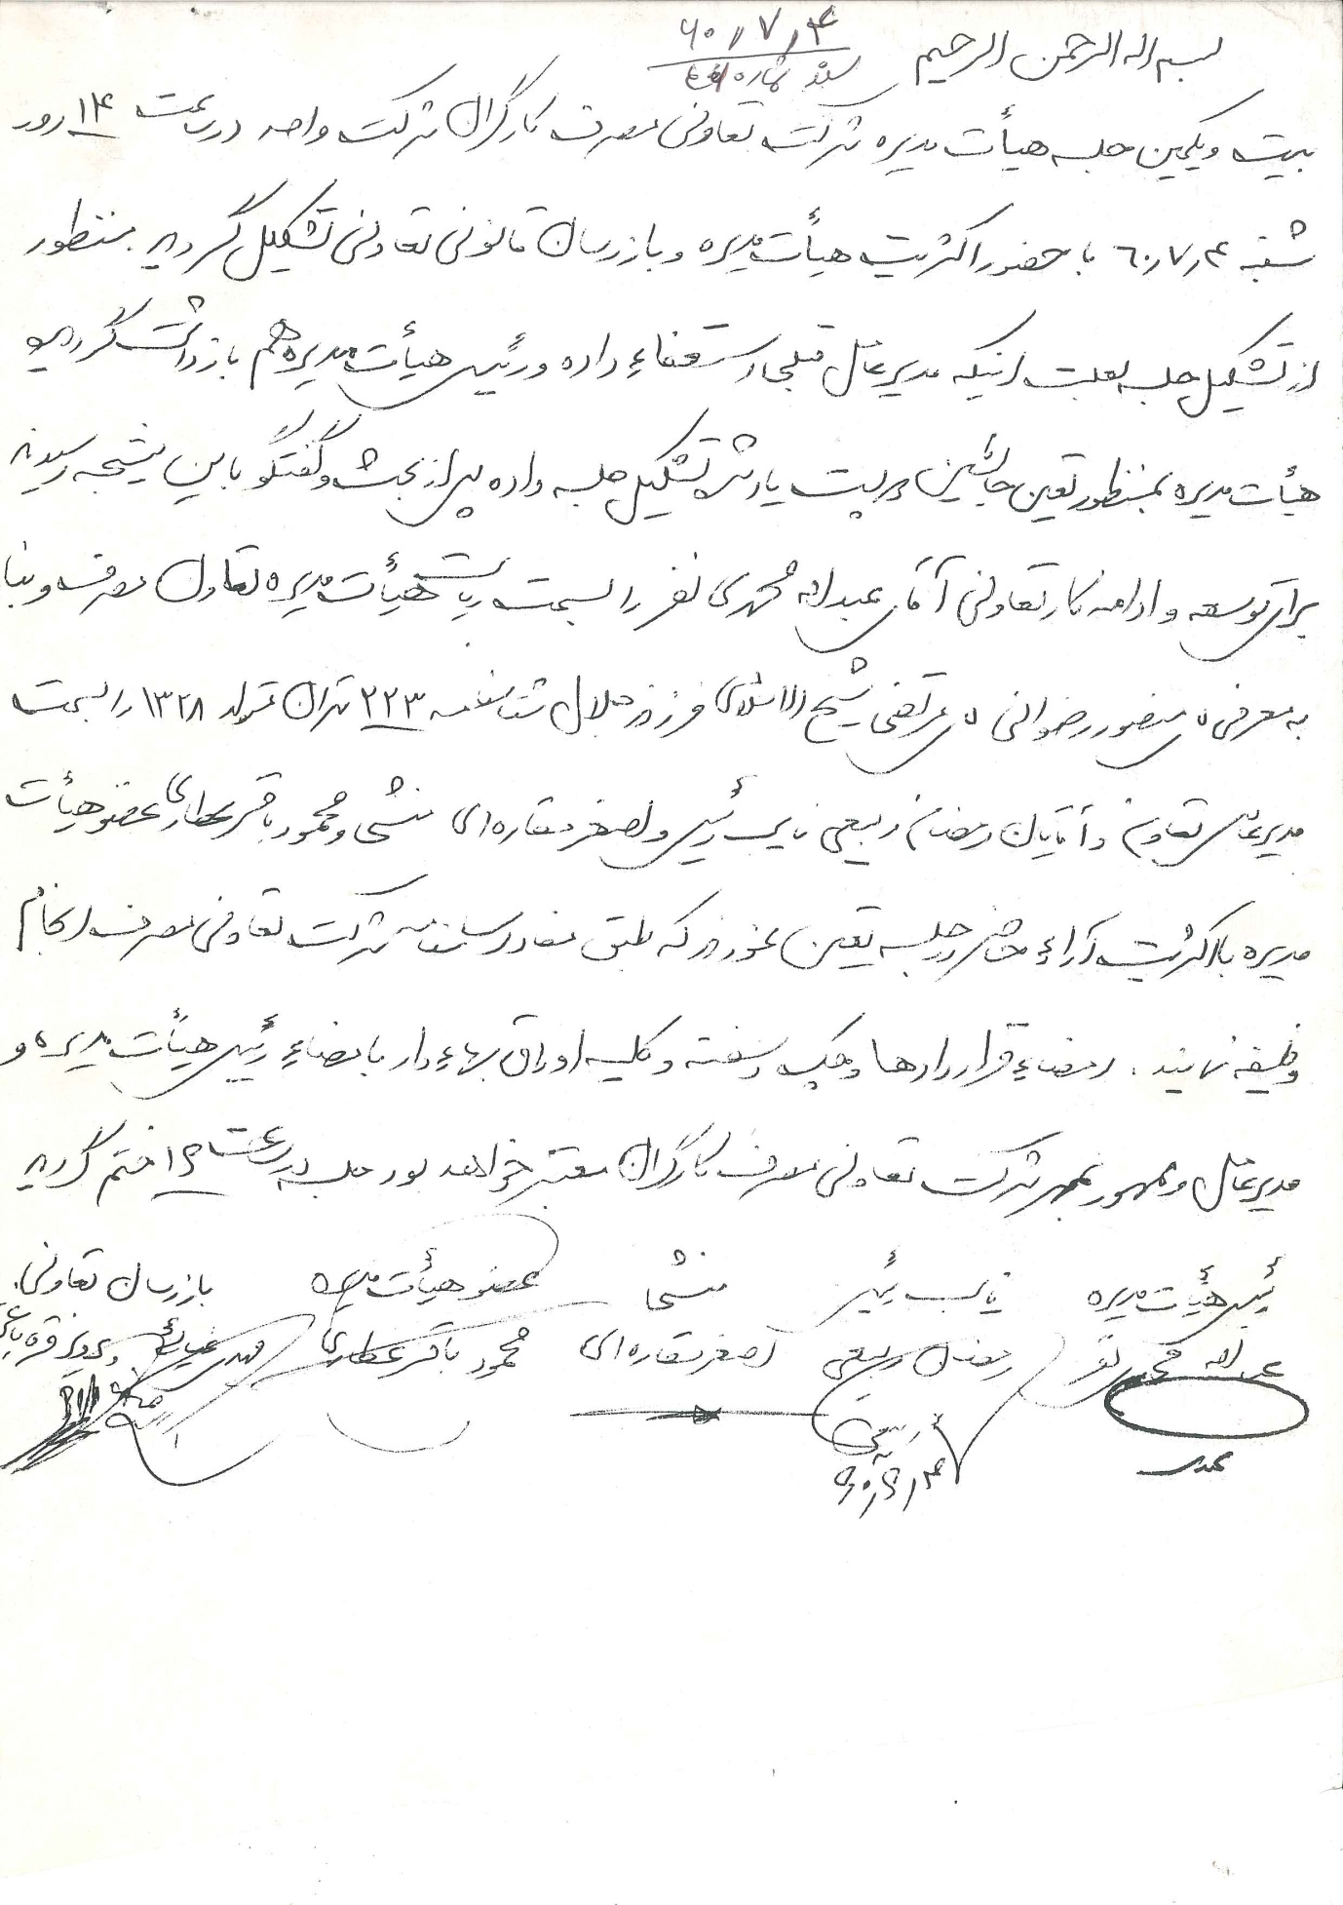
(سند شماره 49) نامه هیات مدیره به اداره تعاون در مورد دخالت های مدیرعامل رضوانی در امور تعاونی
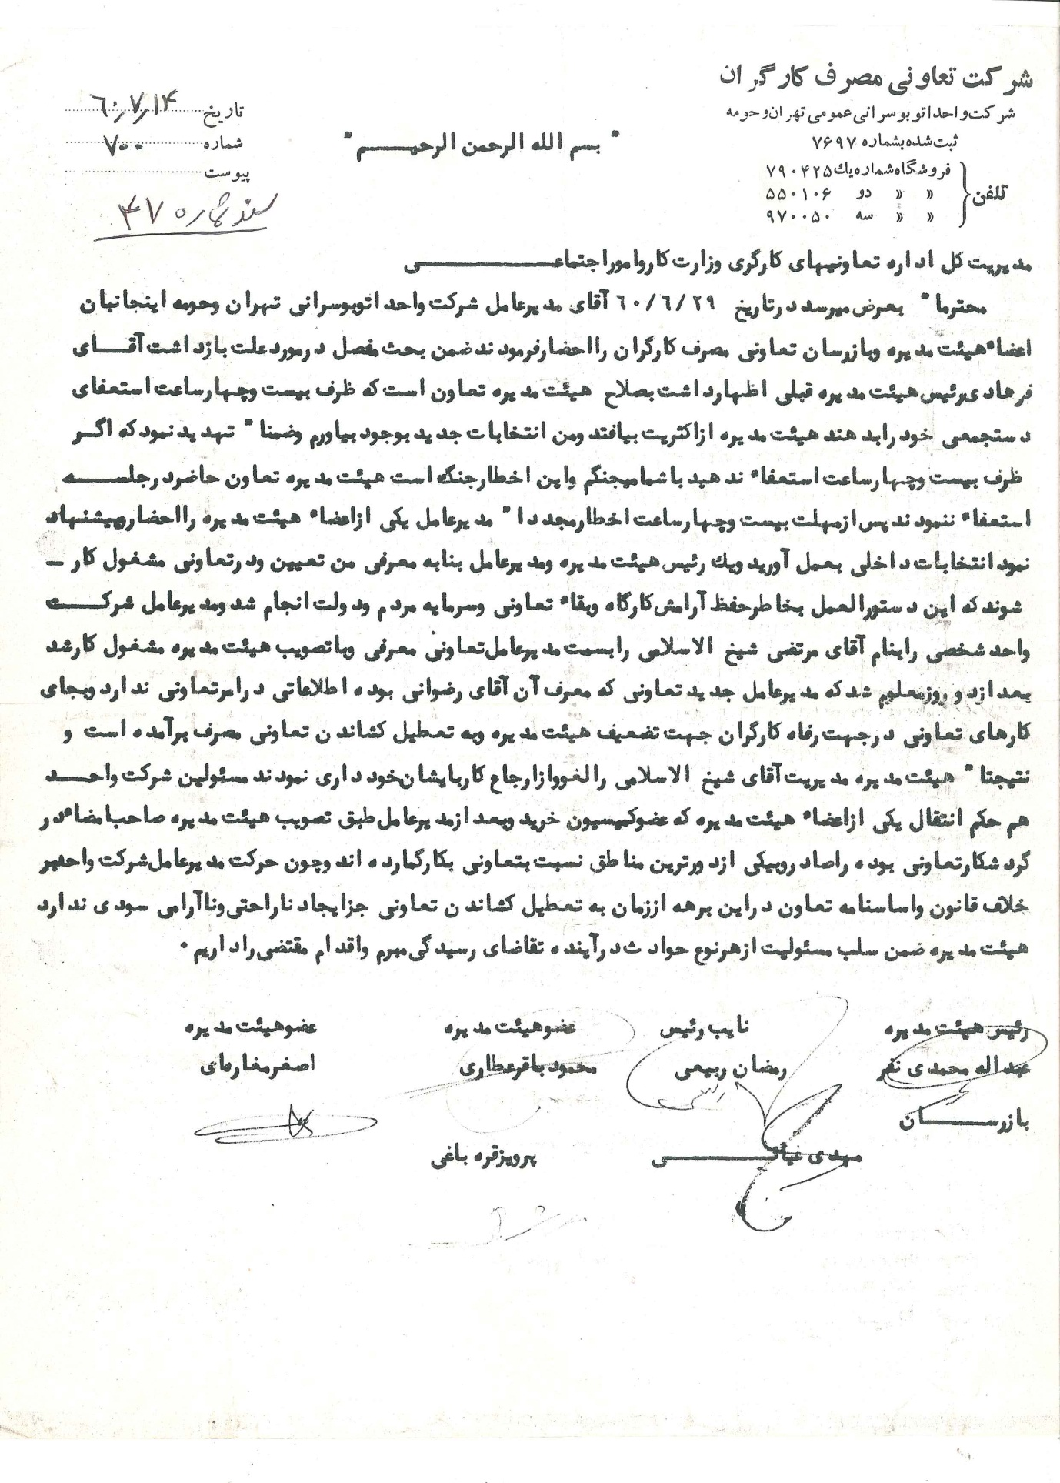
(سند شماره 50) نامه دادستانی به شرکت واحد در مورد تبرئه فرهادی، نیکنام، خبازها
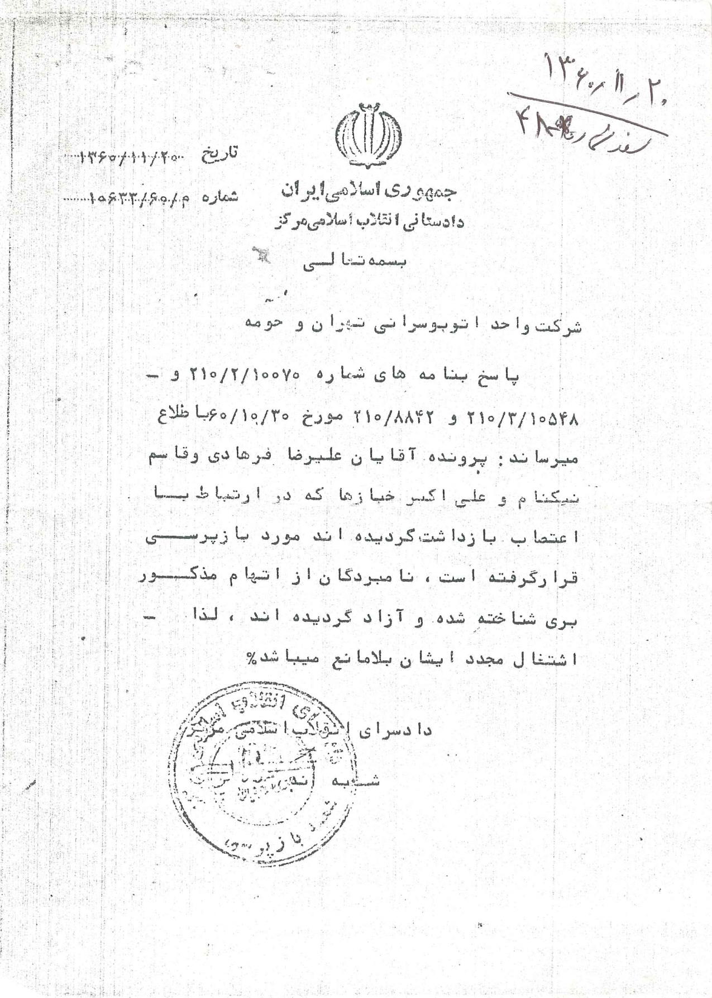

(سند شماره 51) اعلامیه جشن سالگرد انقلاب در سندیکا
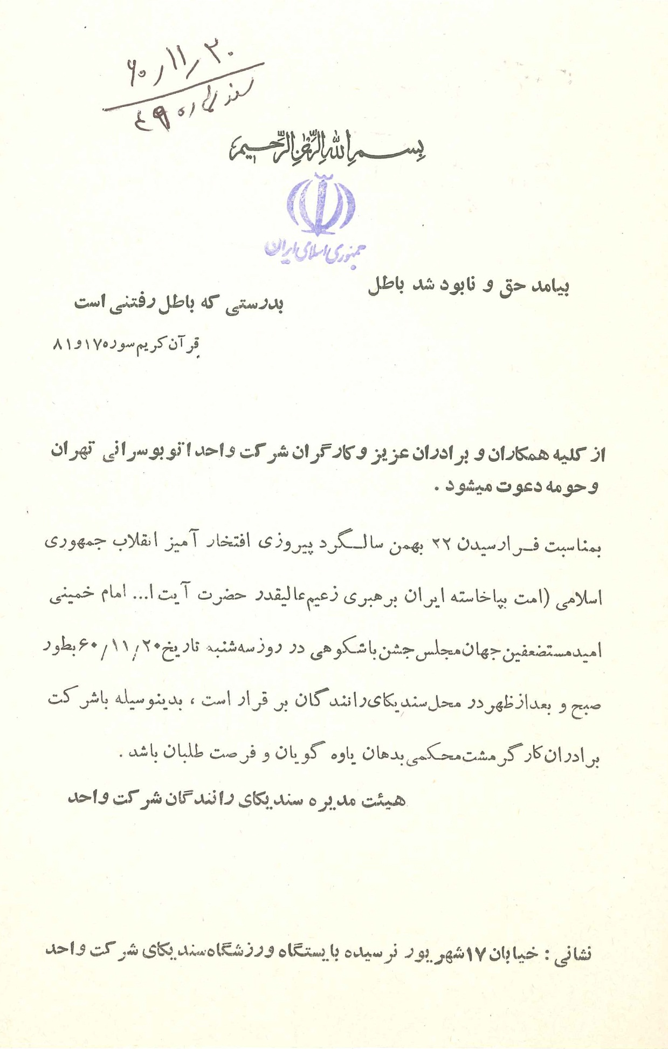

(سند شماره 52) نامه دبیر سندیکا به اداره کار در رابطه با عدم اجرای قرارداد های شرکت و سندیکا
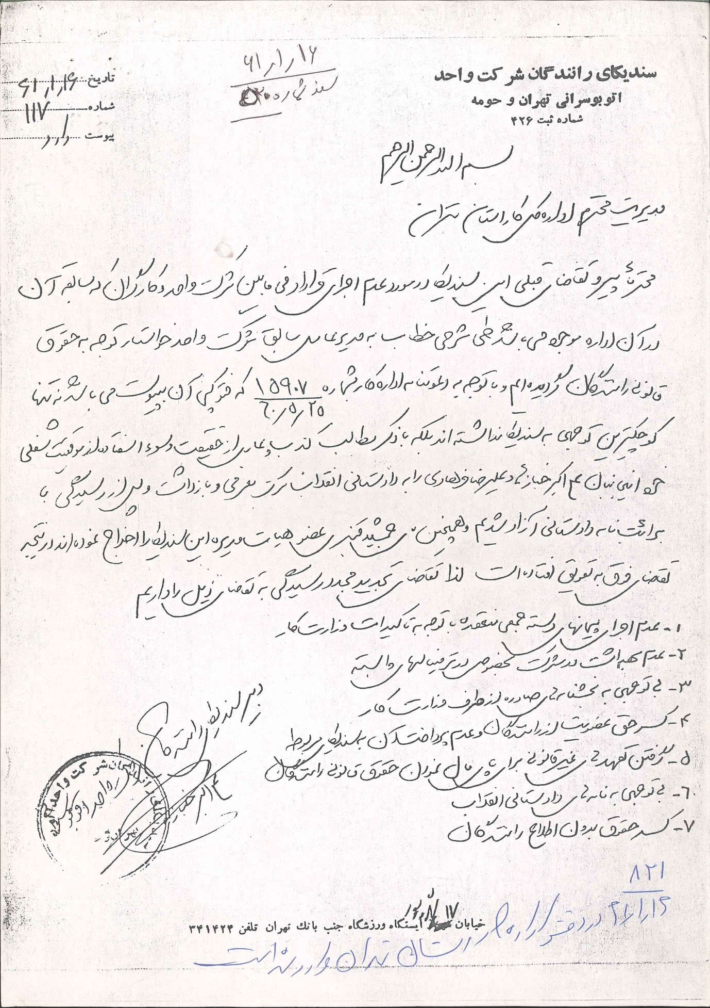

(سند شماره 53) نامه سندیکا به اداره کار جهت اعزام نماینده به انتخابات سندیکا
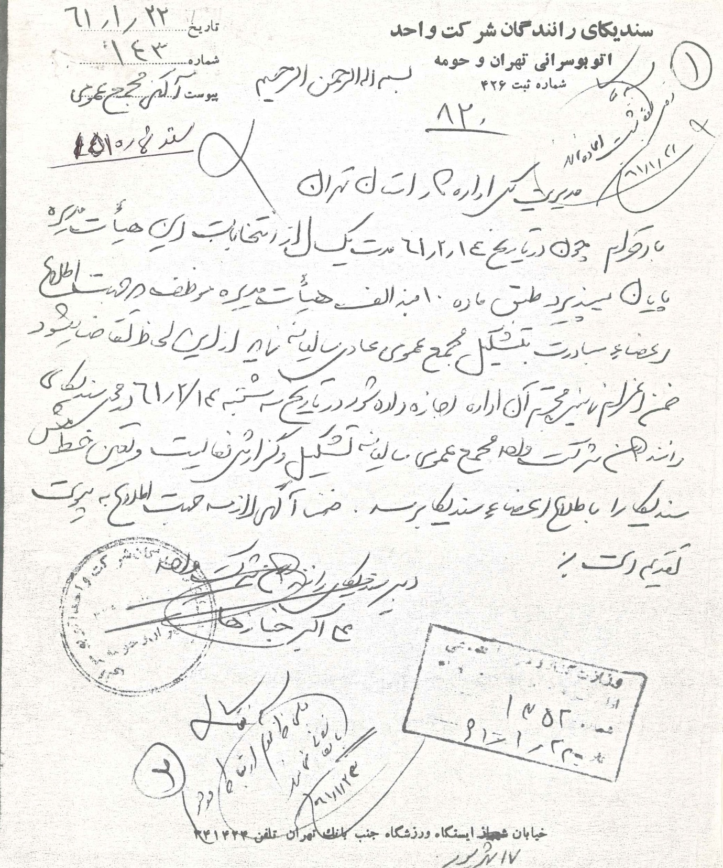

(سند شماره 54) آگهی انتخابات سندیکا
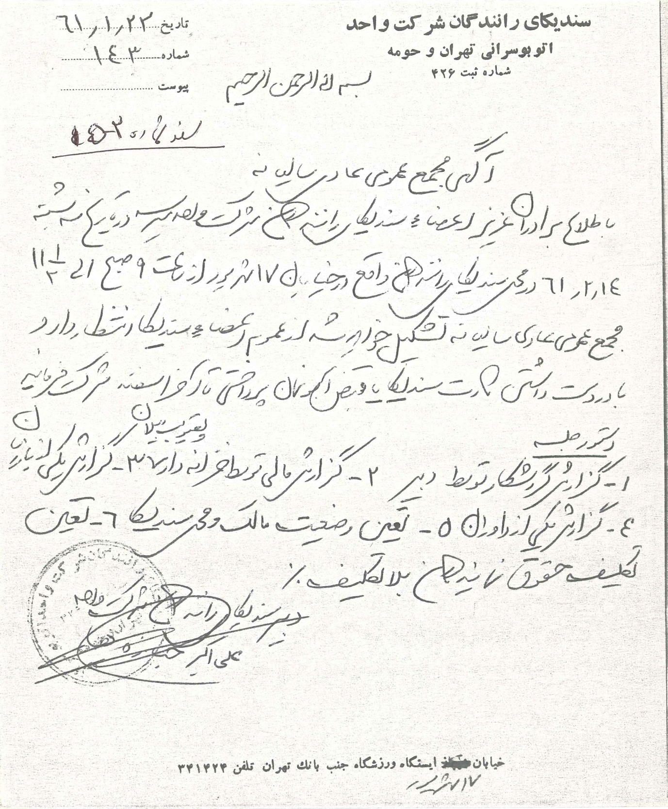

(سند شماره 55) نامه وزارت کشور به شهرداری در مورد تلگراف علی اکبر خبازها
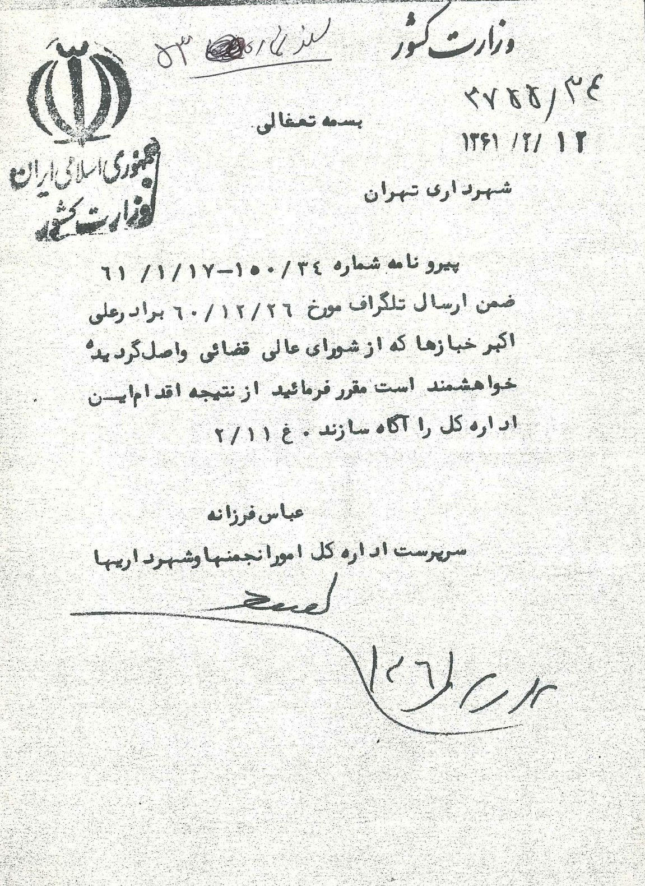

(سند شماره 56) نامه علیرضا فرهادی به آقای خمینی
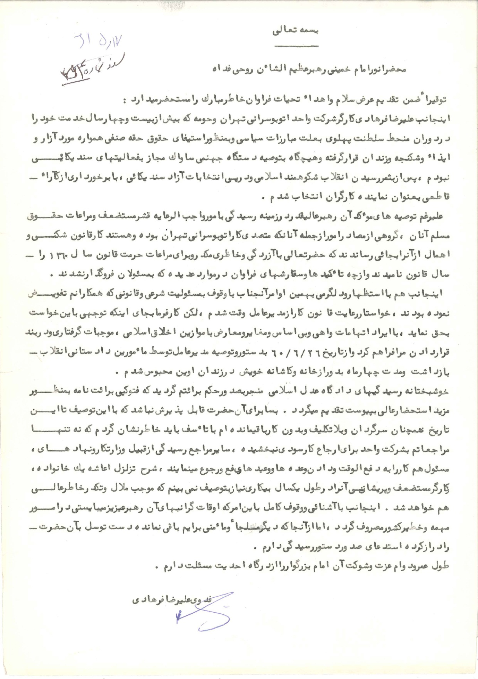

(سند شماره 57) اطلاعیه مدیرعامل شرکت واحد در مورد طبقه بندی مشاغل
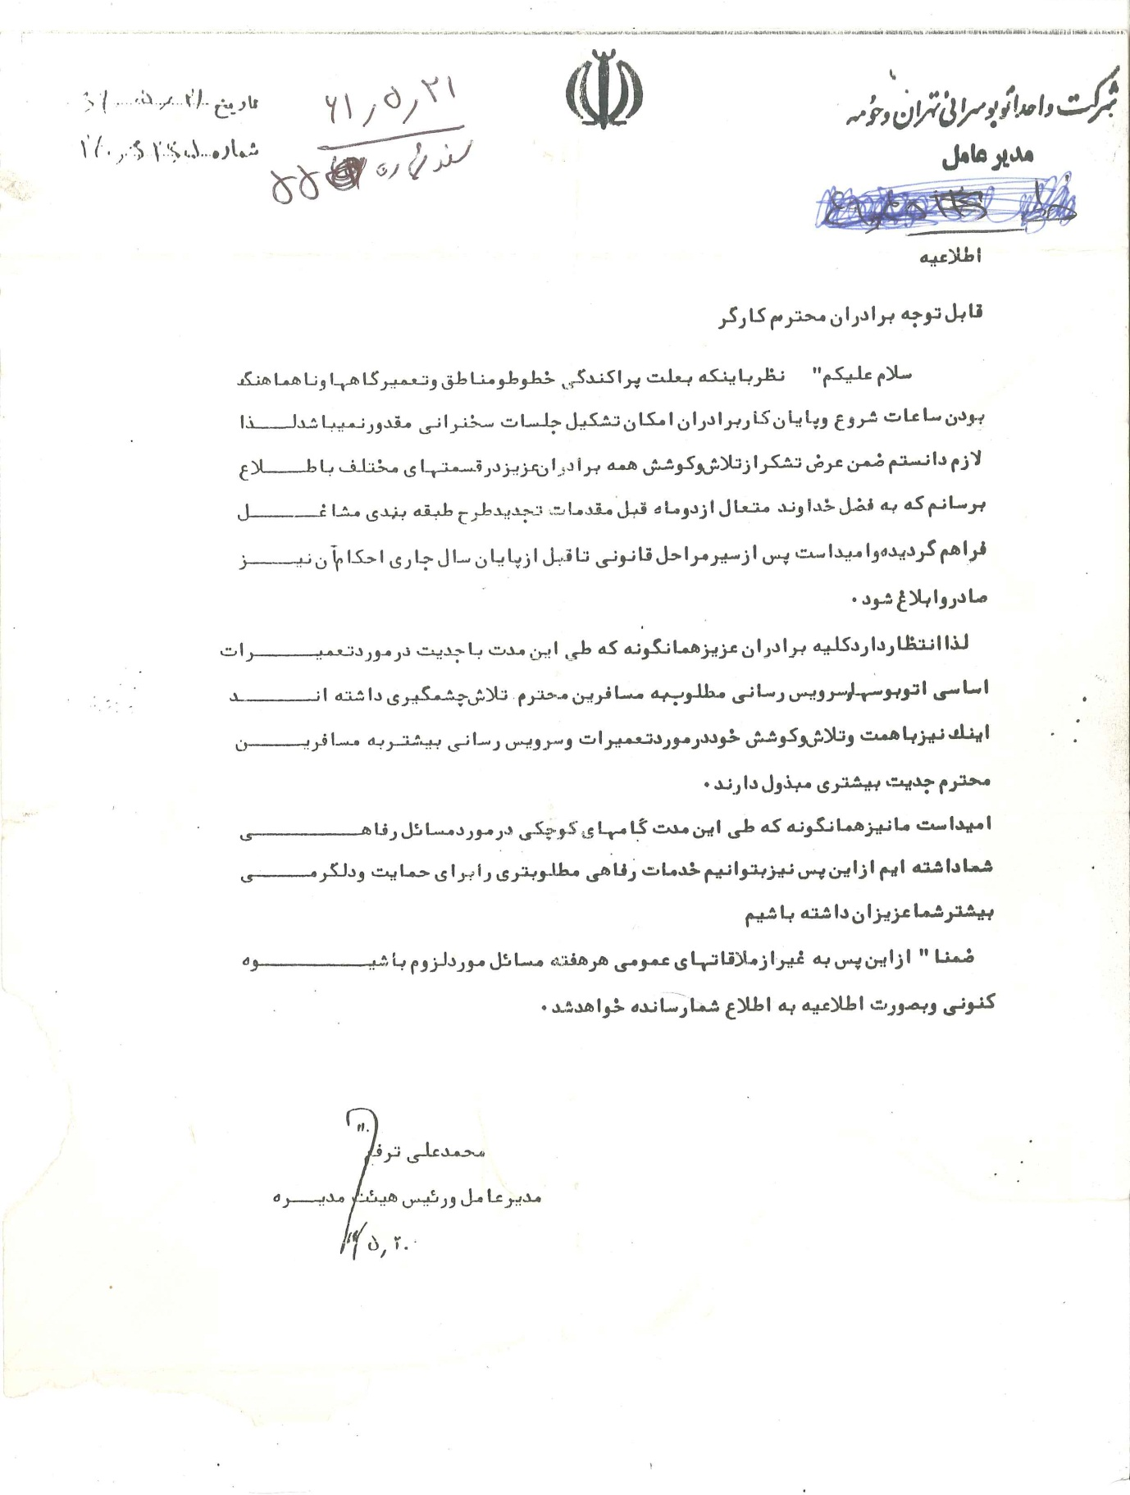

(سند شماره 58) نامه دادستانی به شرکت واحد در مورد عدم اشتغال علیرضا فرهادی
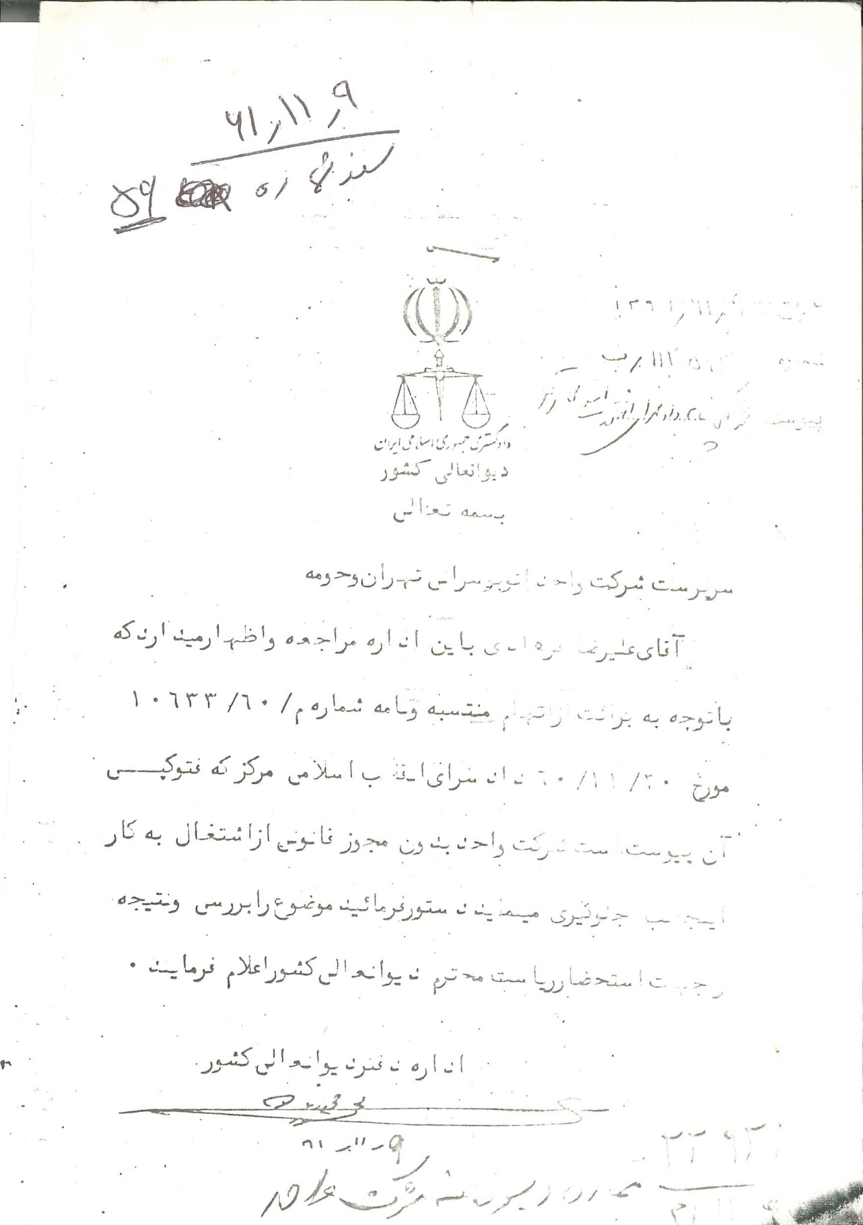
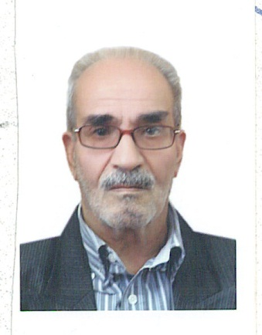
علیرضا فرهادی رییس هیات مدیره سندیکای کارگران شرکت واحد اتوبوسرانی 60 تا 62 و از بنیان گذاران و رییس هیات مدیره کانون بازنشستگان تهران تا سال 1394

